Moduldokumentation

Modul BWL Startup (bwlc)

Simon Wächter

2019

Inhalt

1 Einleitung 6

1.1 Einleitung 6

1.2 Lernziele 6

1.3 Prüfungen 6

2 Woche 1 7

2.1 Louis-Paul Wicki – Kurzes CV 7

2.2 Die Kundenseite 7

2.3 Themen 7

2.4 Curriculum der Vorlesung 8

2.4.1 Curriculum der Vorlesung 8

2.4.2 Drehbuch 10

2.4.3 Info-Quellen für Vorlesungen: Bücher 11

2.4.4 Info-Quellen für alle Vorlesungen: Links 11

2.5 Vorstellung Teamübung 12

2.5.1 Idee und Zielsetzung der Teamübung 12

2.5.2 Vorgaben für die Teamübung 12

2.5.3 Struktur der Teamaufgabe 13

2.5.4 Aufgabenstellung – Generelle Bemerkung 13

2.5.5 Bewertungsraster für schriftlichen Teil (80% der Note) 14

2.6 „Which way I ought to go from here?“ 16

2.6.1 „Which way to go?“ – Beiträge der Unternehmensführung 16

2.6.2 „Which way to go“ im Modul BWL Startup 17

2.6.3 Beispiel Leitbild der Swisscom als normative Orientierung 17

2.6.4 Beispiel Leitbild von Mobility als normative Orientierung 18

2.6.5 Haben ihre (ehemalige) Arbeitgeber ein Leitbild? Kennen Sie es? 18

2.7 Leitbild: Vision, Mission & Kernwerte 19

2.7.1 Leitbild mit Vision, Mission und Kernwerten 19

2.7.2 Leitbild: Teil "Vision" 19

2.7.3 Beispiele von Unternehmens-Visionen 20

2.7.4 Auch bei Software kann es eine Vision geben 20

2.7.5 Auch bei Software(-Produkten) kann es eine Vision geben 21

2.7.6 Leitbild: Teil "Mission" 21

2.7.7 Beispiel Mission von Atlassian (Hersteller von u.a. Confluence) 22

2.7.8 Leitbild: Teil "Kernwerte" 22

2.7.9 Beispiel Werte bei Atlassian 23

2.7.10 Beispiel Werte bei Facebook („little red book“ für neue MA) 24

2.8 Übung „Leitbilder der Telcos in der Schweiz“ 24

2.8.1 Übung „Leitbilder von Telekommunikationsunternehmen in der CH“ 24

2.9 Leitbild erarbeiten und umsetzen 25

2.9.1 Eine überzeugende (Erarbeitung der) Mission? 25

2.9.2 Fallstudie „Promoboxx“: Kernwerte erarbeiten & leben 26

2.9.3 Fallstudie „Promoboxx“: Kernwerte erarbeiten 26

2.9.4 Fallstudie „Promoboxx“: Kernwerte leben 27

2.10 Übung „Leitbild für Studiengang Informatik“ 28

2.10.1 Gruppen-Übung zu Leitbild 28

2.11 Fragen aus dieser Vorlesung für die Teamübung (Testat-Aufgabe) 28

2.11.1 Fragen aus dieser Vorlesung für die Teamübung 28

2.12 Zum Abschluss der Vorlesung & „Take away“ 29

2.12.1 Ein Leitbild muss nicht eine „pro forma“ Übung sein… 29

2.12.2 …sondern kann wichtige Geschäftsentscheidungen prägen 29

2.12.3 Was nehmen Sie aus der Vorlesung speziell mit? 29

2.13 Start Teamübung: Teams bilden 30

2.13.1 Bilden sie nun Teams 30

3 Woche 2 31

4 Woche 3 32

4.1 Themen 32

4.2 "Warm-up" 32

4.2.1 Alice im Wunderland 32

4.2.2 «Which way to go»? Fokus der heutigen Vorlesung 33

4.2.3 “Warm-up”: Grundsätzliche Themen für die Zukunft von Zalando 33

4.2.4 Theorie-Grundlagen dieser Vorlesung 34

4.3 Begriff "Strategie" 34

4.3.1 Zum Begriff "Strategie": Ursprung im militärischen Bereich 34

4.3.2 Definition Strategie 35

4.3.3 Comic 35

4.4 Ein typischer Strategieprozess 36

4.4.1 Ein typischer Strategieprozess 36

4.4.2 Übersicht Strategie-Instrumente mit Entscheidungsbaum 36

4.5 Strategische Analyse 37

4.5.1 SWOT-Analyse 37

4.5.2 Branchenstruktur-Analyse ("Five Forces") 39

4.6 Entwicklung möglicher Strategien 41

4.6.1 Wettbewerbsstrategien nach Porter 41

4.6.2 Wettbewerbsstrategien nach Porter 41

4.6.3 Die drei generischen Wettbewerbsstrategien nach Porter 41

4.6.4 Übung "Wettbewerbsstrategien nach Porter" 42

4.6.5 Generische Wettbewerbsstrategie für ihr Unternehmen 43

4.6.6 BCG-Marktportfolio 43

4.6.7 BCG–Marktportfolio 43

4.6.8 BCG–Marktportfolio: Leitfragen und Matrix 44

4.6.9 BCG–Marktportfolio: Beispiel Samsung 44

4.6.10 BCG–Marktportfolio für Produkte von Google 45

4.7 Umsetzung und Kontrolle der Strategie 45

4.7.1 Balanced Scorecard 45

4.8 Fragen aus dieser Vorlesung für die Teamarbeit 48

4.9 Zum Abschluss der Vorlesung & „Take away“ 49

4.10 Was nehmen Sie aus der Vorlesung speziell mit? 49

5 Woche 4 & 5 50

5.1 Einleitung 50

5.2 Marketing 1 50

5.3 Aus dem Curriculum der Vorlesung 51

5.4 Übersicht Marketing-Vorlesungen 1 & 2 51

5.5 Grundlage der Vorlesung & Abgrenzung zur Vorlesung "mpm" 52

5.6 Info-Quellen für alle Vorlesungen: Links 52

5.7 Fragen aus den Vorlesungen Marketing 1 & 2 für die Teamarbeit 52

5.8 Was verstehen wir unter Marketing? 53

5.9 Kundensegmentierung (wird im Folgenden synonym mit Marktsegmentierung verwendet) 53

5.9.1 Binäres Denken 53

5.9.2 Idee der Kundensegmentierung (hier synonym mit Marktsegmentierung verwendet) 54

5.9.3 Kriterien der Kundensegmentierung (hier synonym mit Marktsegmentierung verwendet) 54

5.9.4 In Marktforschungsstudien werden Kundensegmente untersucht 55

5.9.5 Understanding Millennials 55

5.9.6 Studie: "The Millennial Consumer" 56

5.9.7 Sinus-Modell der Schweiz 56

5.9.8 Beispiel Adressen für ausgewählte Kundensegmente 57

5.10 4P-Modell & Marketing-Mix 58

5.10.1 Marketing-Mix und die "4 P" (Product, Price, Place, Promotion) 58

5.10.2 Grundidee des „Marketing-Mix“ 58

5.10.3 Beispiel: Marketing-Mix mit den "4Ps" für Nespresso (schematisch) 59

5.10.4 Marketing-Mix – „4P-Modell“ 59

5.11 "Product": Ausgewählte Instrumente der Produktpolitik 60

5.11.1 Produktpolitik ist das "Herz" des Marketings 60

5.11.2 Instrumente der Produktgestaltung 60

5.11.3 Dimensionen des Produktnutzens – Beispiel Auto 61

5.11.4 Instrument "Marke" für Unternehmen und Produkte 61

5.11.5 Bestimmung der Markenidentität 62

5.11.6 Beispiele von Massnahmen bzw. Instrumente der Programmpolitik 62

5.12 "Price": Ausgewählte Instrumente der Preispolitik 63

5.12.1 Einsatzfelder der Preispolitik mit Instrumenten 63

5.12.2 Bestimmen des optimalen Angebotspreises: Einflussfaktoren 63

5.12.3 Idee und wichtigste Instrumente der Preisdifferenzierung 64

5.12.4 Instrumente der Preisfestsetzung für neue Produkte 64

5.12.5 Übersicht der Instrumente für Rabatte 64

5.13 "Place": Ausgewählte Instrumente der Vertriebspolitik 65

5.13.1 Grundtypen von Distributionswegen 65

5.13.2 Typische Instrumente des direkten Vertriebswegs 65

5.13.3 Typische indirekte Vertriebswege 66

5.14 "Promotion": Ausgewählte Instrumente der Kommunikationspolitik 66

5.14.1 Übersicht Instrumente der Kommunikation (Promotion) 66

5.14.2 „Below-the-line“-Kommunikation (1) 67

5.14.3 „Below-the-line“- Kommunikation (2) 67

5.15 Übung: Kundensegmentierung & 4P-Modell / Marketing-Mix 68

5.15.1 Übung zu Kundensegmentierung & 4P-Modell 68

5.15.2 Fallstudie ..................................................... (Übung Segmentierung & 4P) 68

5.15.3 Fallstudie „On Turnschuhe“ 69

5.15.4 Fallstudie bring! 69

5.15.5 Fallstudie Logitech 70

5.15.6 Fallstudie OK (Valora) 71

5.16 Vertiefung ausgewählter Themen 72

5.16.1 E-Marketing 72

5.16.2 Virales Marketing 73

5.16.3 Freemium 76

5.17 Einführung in «Guerilla»/Startup-Marketing 78

5.18 Zum Abschluss der Vorlesung & Take Away 78

5.19 Zum Abschluss der Vorlesung & „Take away“ 79

6 Woche 6 80

7 Woche 7 81

# Einleitung

## Einleitung

Dieses Dokument stellt die Moduldokumentation für das Modul bwlc dar. Allfällige Unterlagen sind im Modulordner zu finden.

## Lernziele

Mit einem interdisziplinären Ansatz fördert dieses Modul das unternehmerische Denken der Studierenden. Zuerst werden grundlegende Kenntnisse zu betriebswirtschaftlichen Themen vermittelt. Mit diesem Know-how erarbeiten die Studierenden anschliessend im Team einen Geschäftsplan für eine eigene Geschäftsidee oder für ein von ihnen bearbeitetes Informatik-Projekt (z.B. aus einem Unterrichtsmodul oder aus der Projektschiene).

Inhaltlich werden unter anderem folgende Themen behandelt:

* Leitbild
* Strategie
* Marketing
* Organisation
* Business Model Canvas
* Unternehmensgründung
* Team
* Finanzplan
* Präsentieren

## Prüfungen

Die Modulnote setzt sich zu 80% aus einer Teamübung und zu 20% der Präsentation zusammen.

# Woche 1

## Louis-Paul Wicki – Kurzes CV

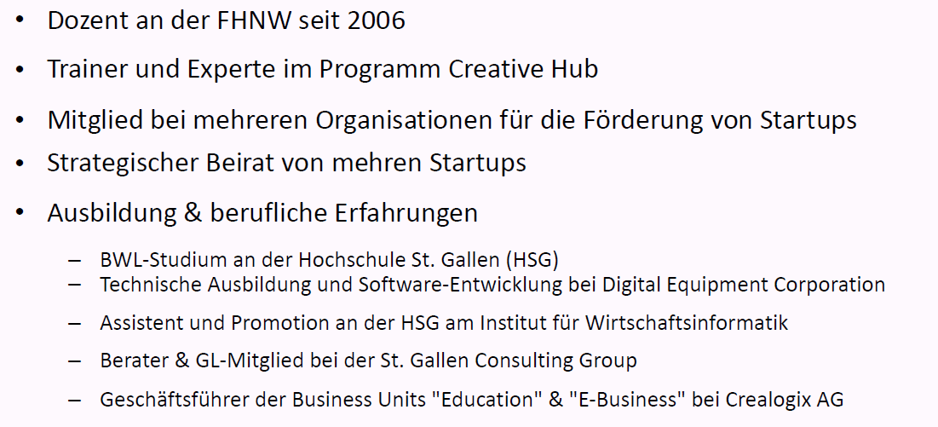

## Die Kundenseite

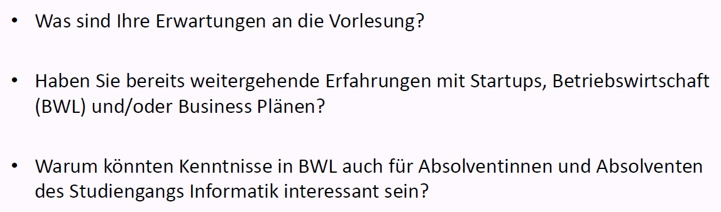

## Themen

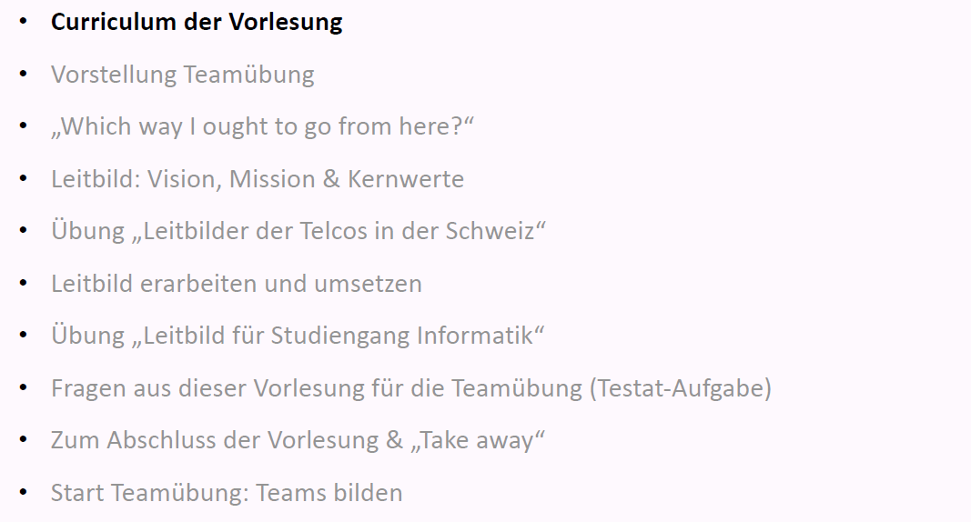

## Curriculum der Vorlesung

### Curriculum der Vorlesung

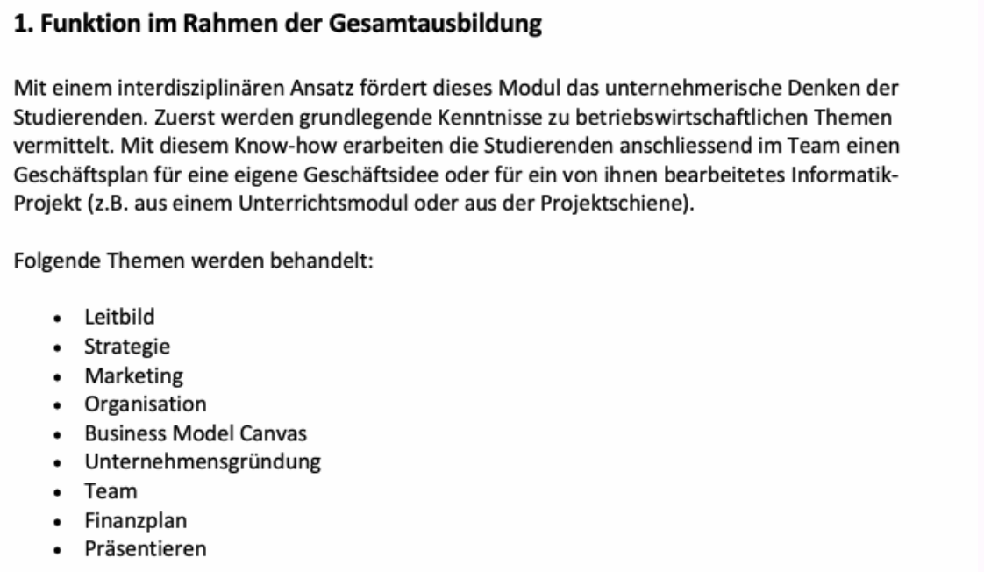

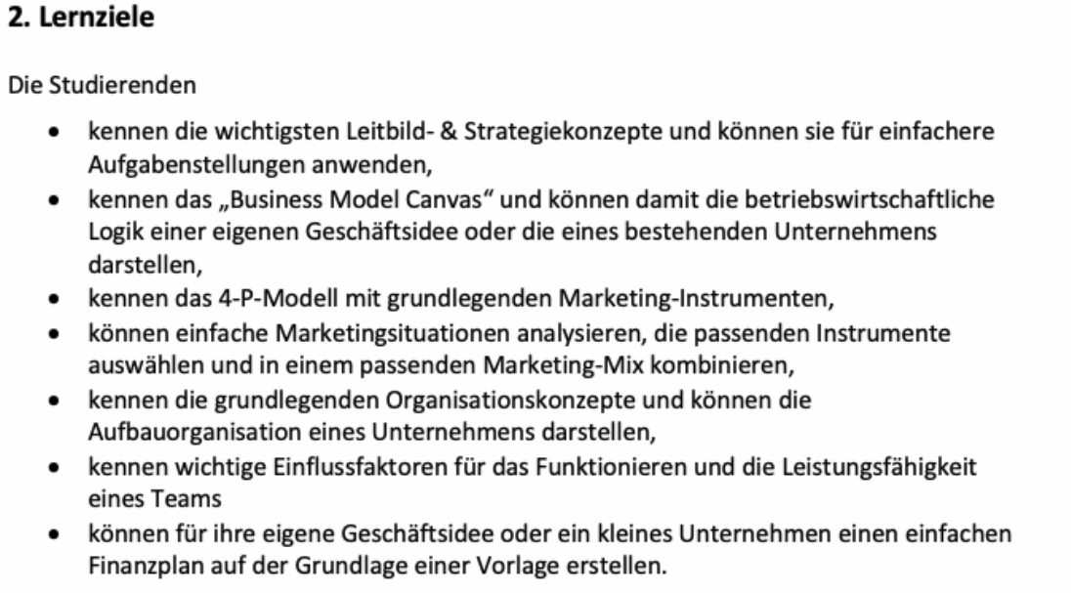

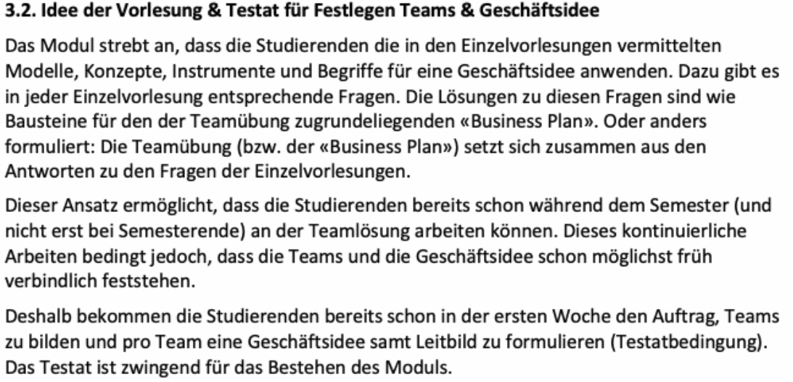

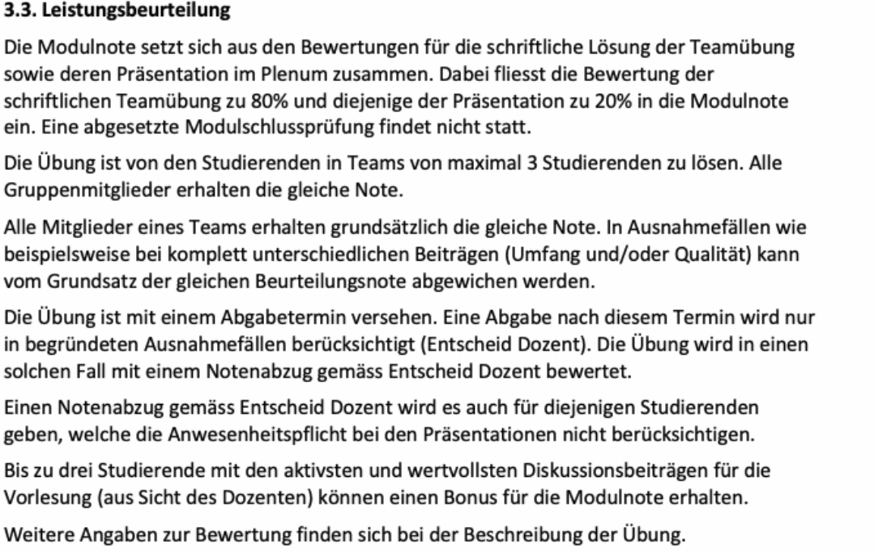

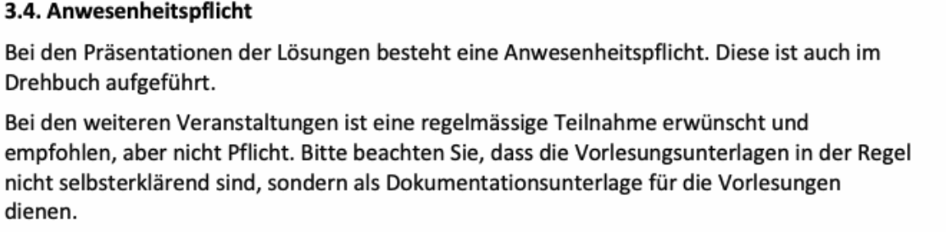

### Drehbuch

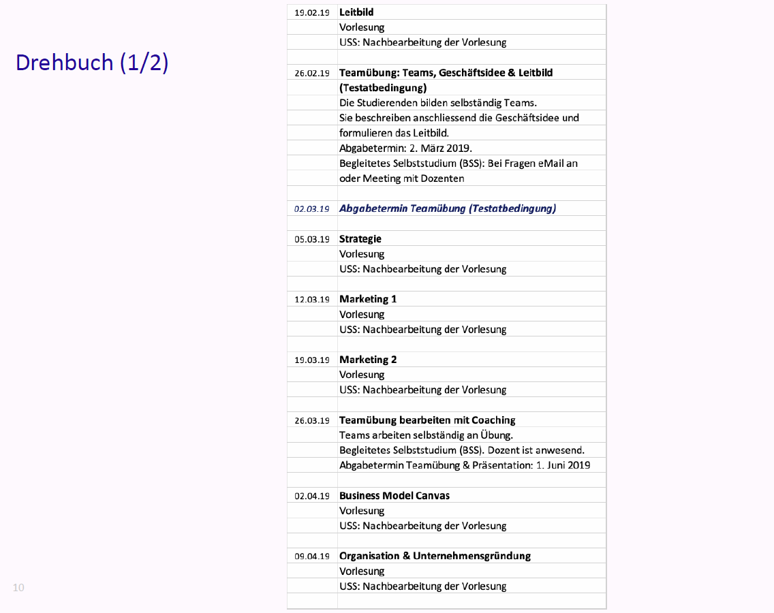

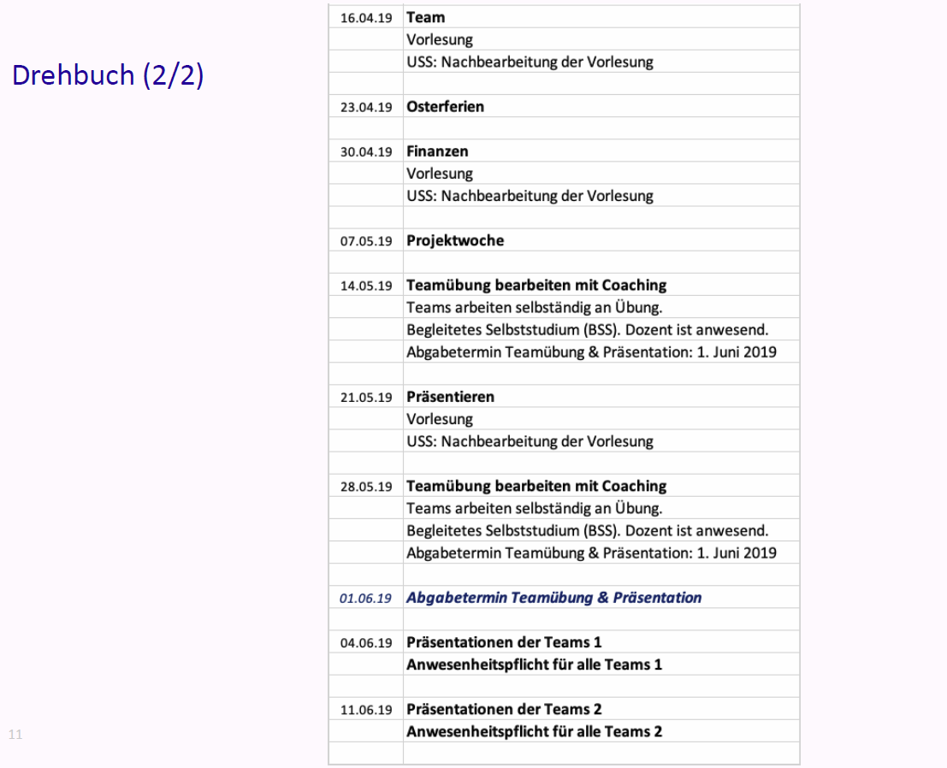

### Info-Quellen für Vorlesungen: Bücher

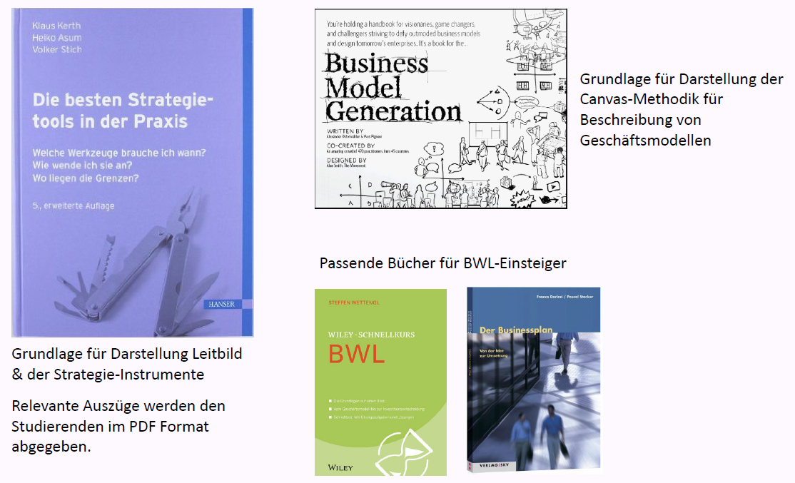

### Info-Quellen für alle Vorlesungen: Links

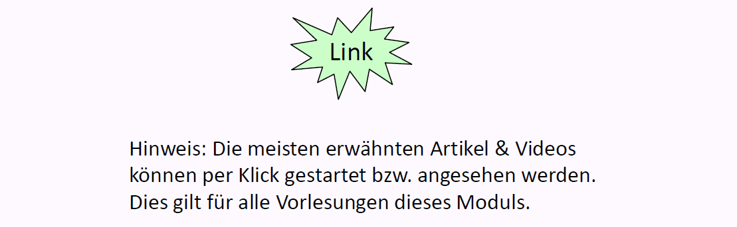

## Vorstellung Teamübung

### Idee und Zielsetzung der Teamübung

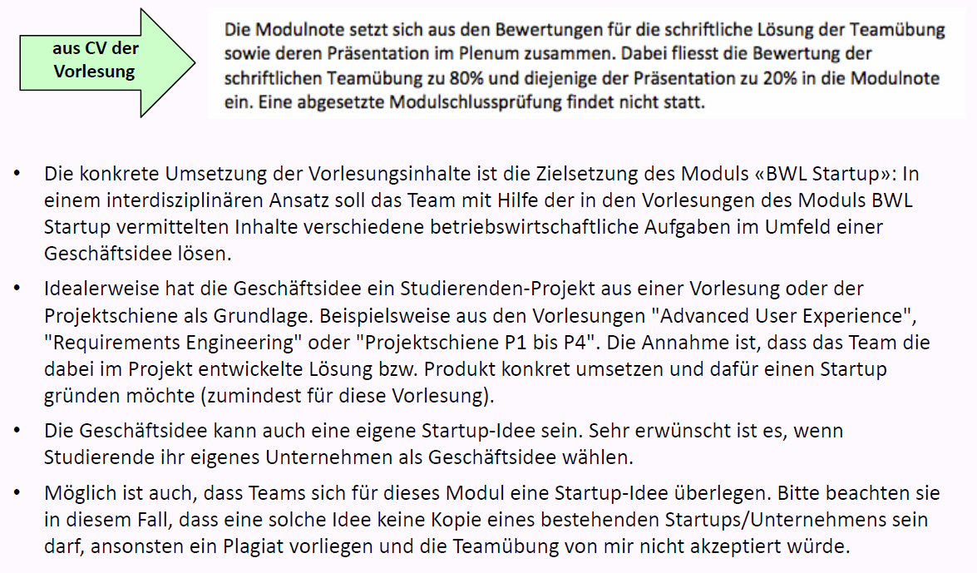

### Vorgaben für die Teamübung

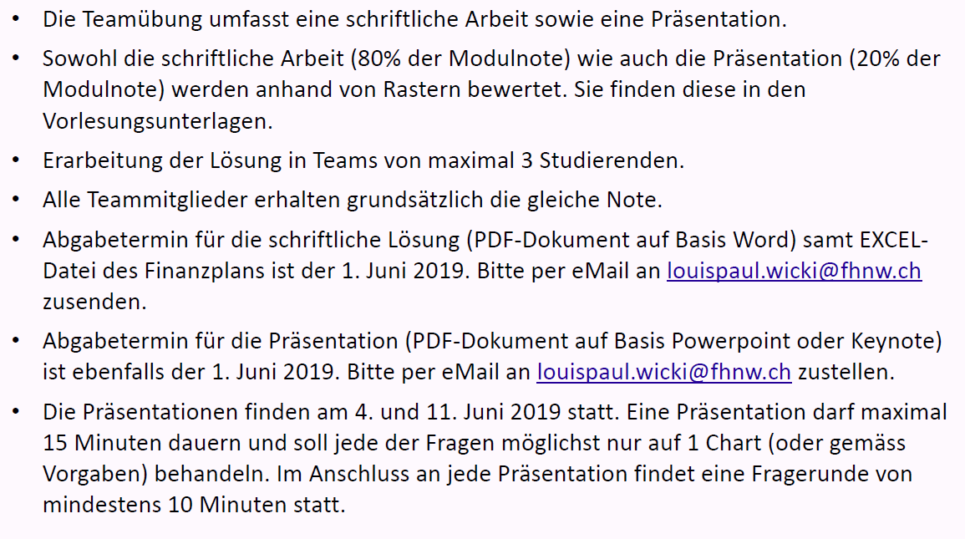

### Struktur der Teamaufgabe

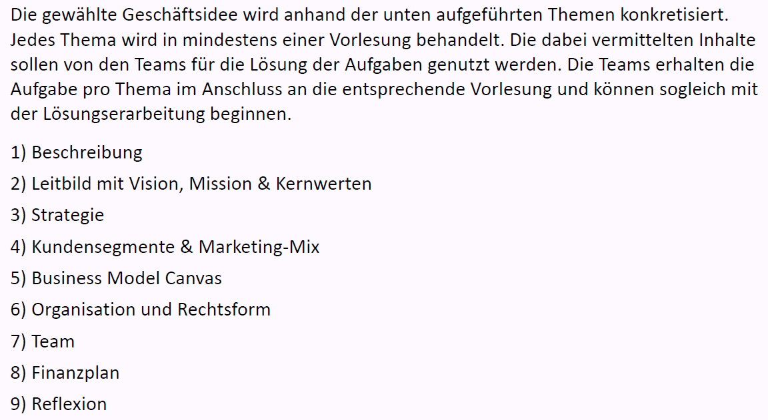

### Aufgabenstellung – Generelle Bemerkung

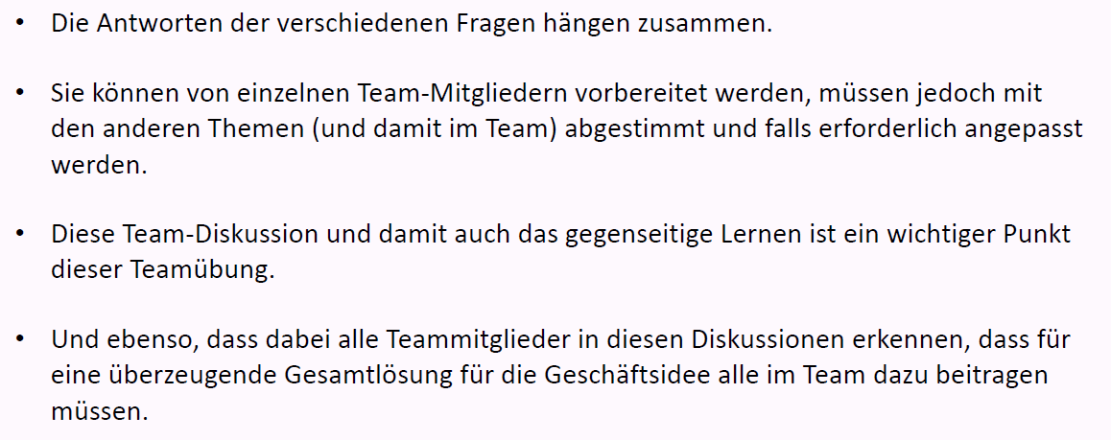

### Bewertungsraster für schriftlichen Teil (80% der Note)

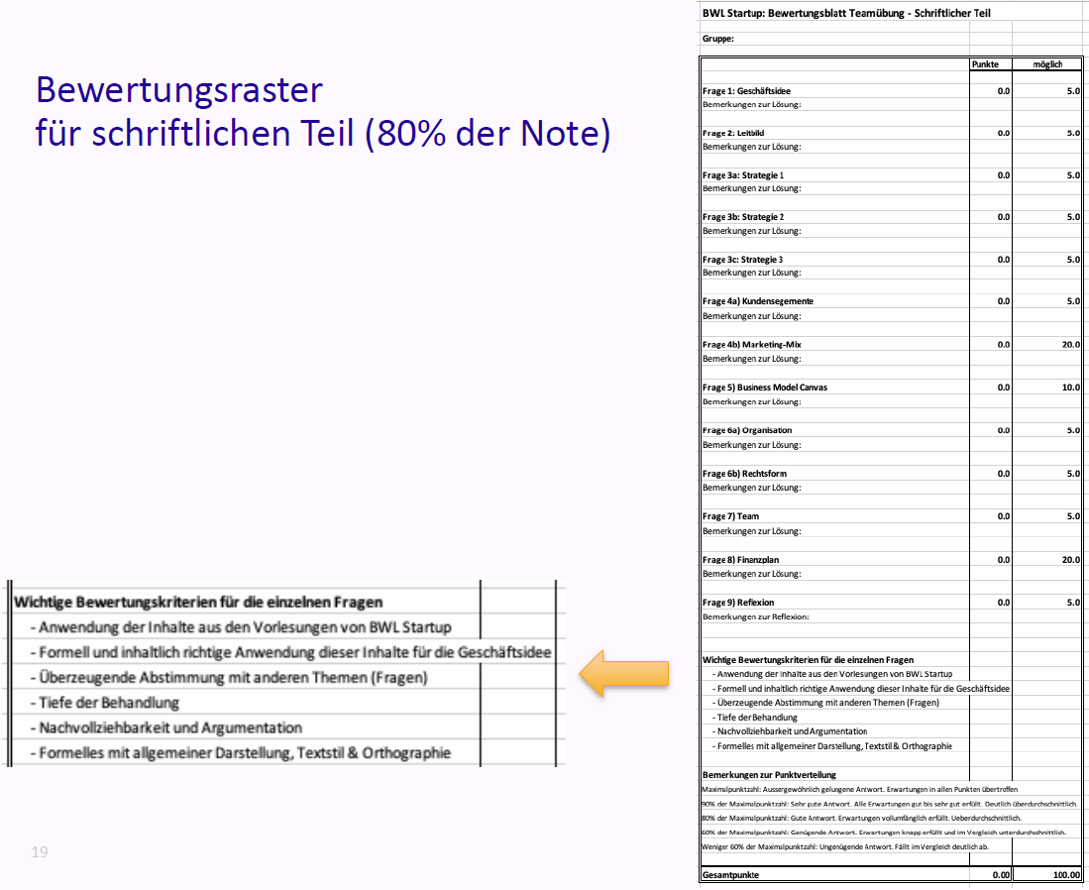

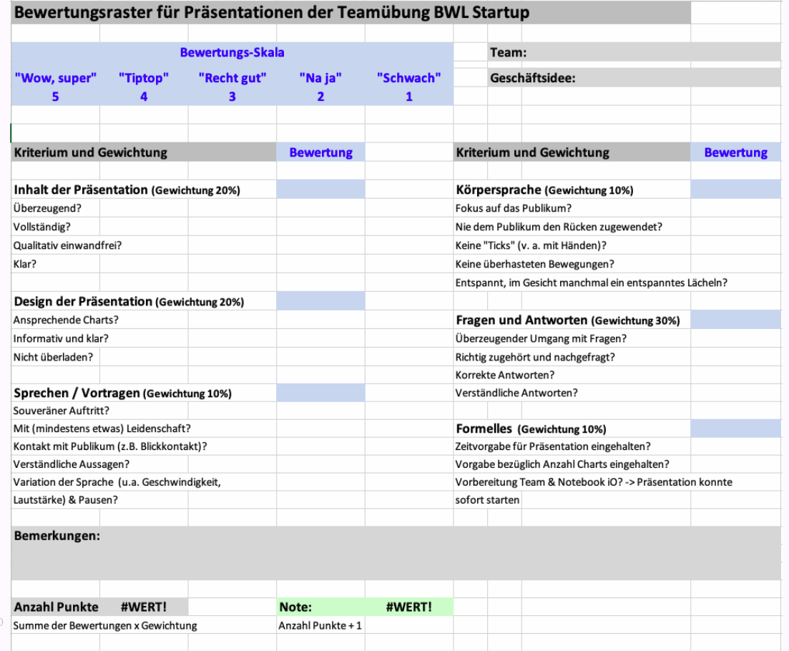

## „Which way I ought to go from here?“

### „Which way to go?“ – Beiträge der Unternehmensführung

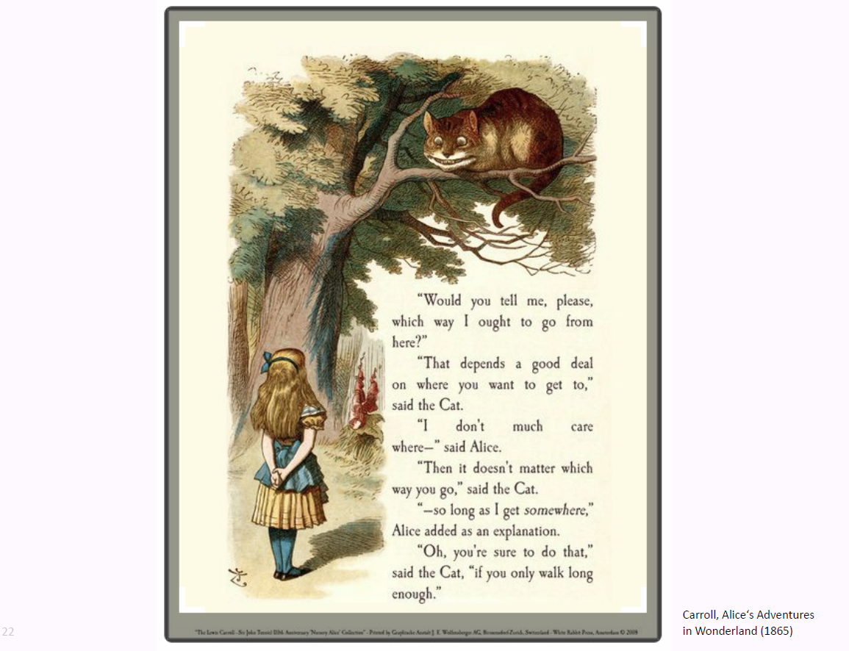

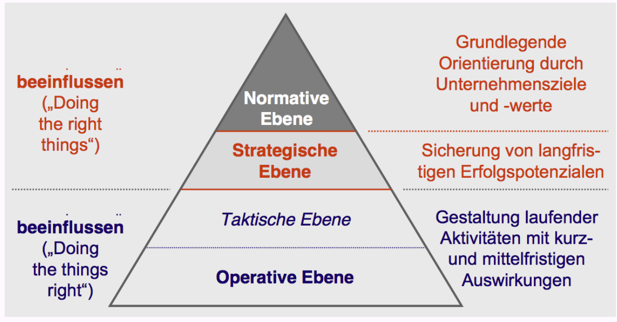

### „Which way to go“ im Modul BWL Startup

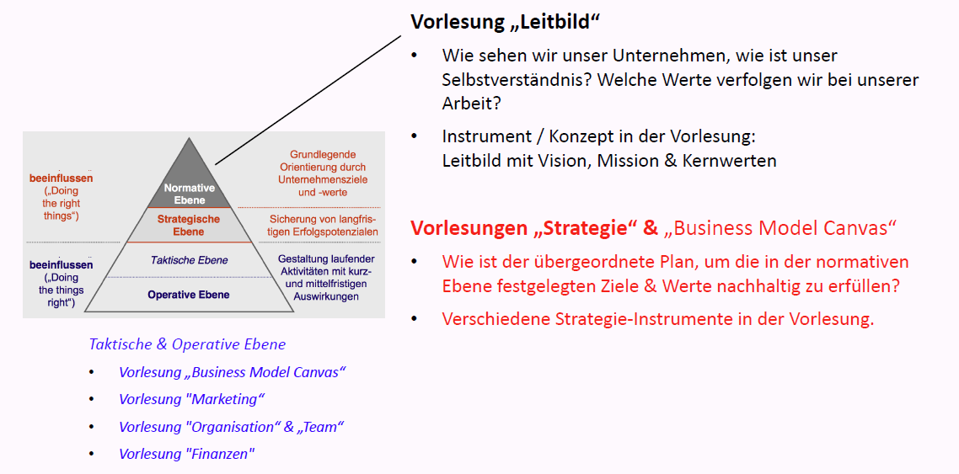

### Beispiel Leitbild der Swisscom als normative Orientierung

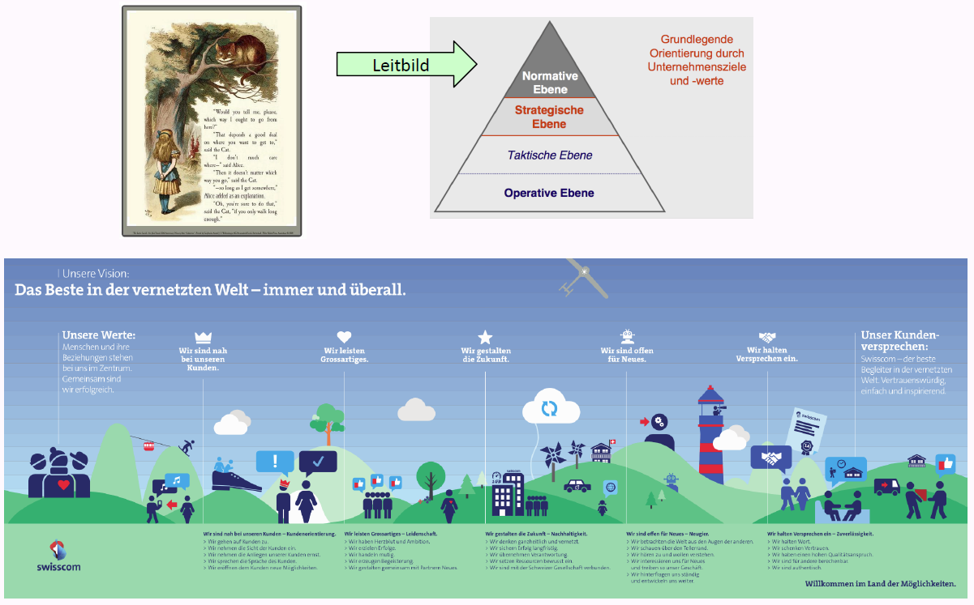

### Beispiel Leitbild von Mobility als normative Orientierung

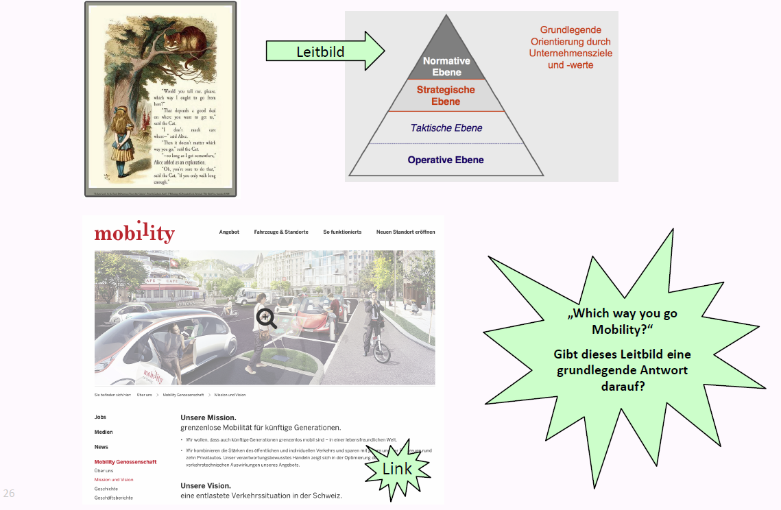

### Haben ihre (ehemalige) Arbeitgeber ein Leitbild? Kennen Sie es?

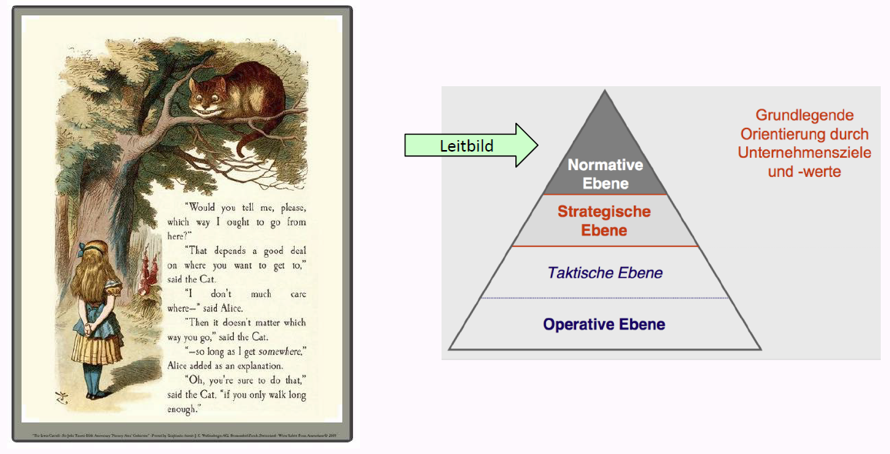

## Leitbild: Vision, Mission & Kernwerte

### Leitbild mit Vision, Mission und Kernwerten

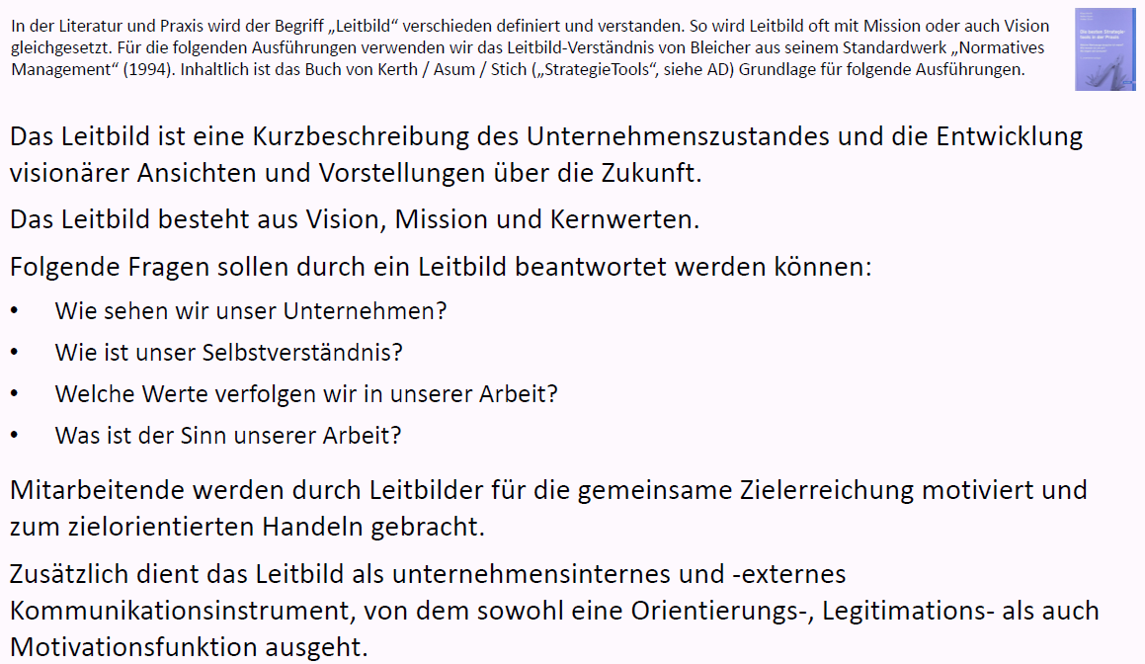

### Leitbild: Teil "Vision"

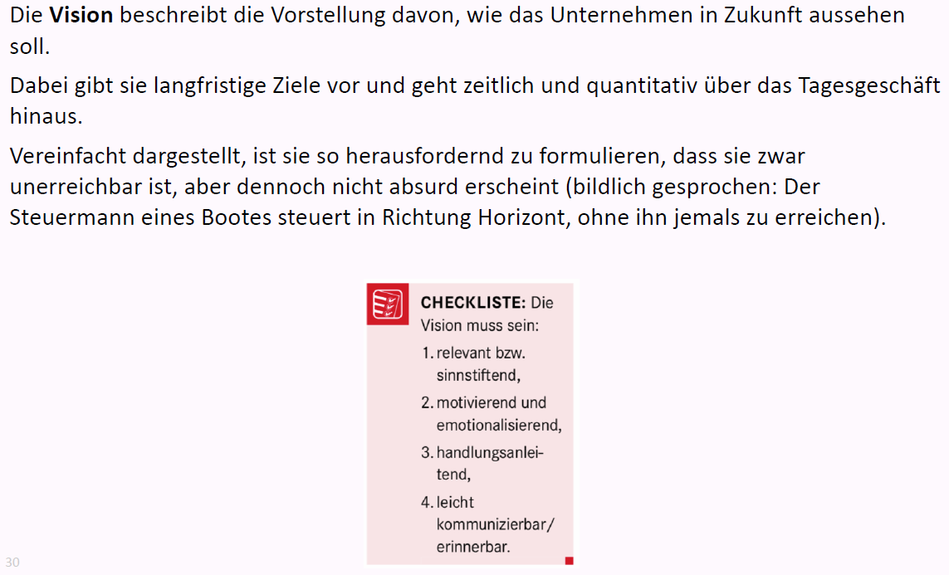

### Beispiele von Unternehmens-Visionen

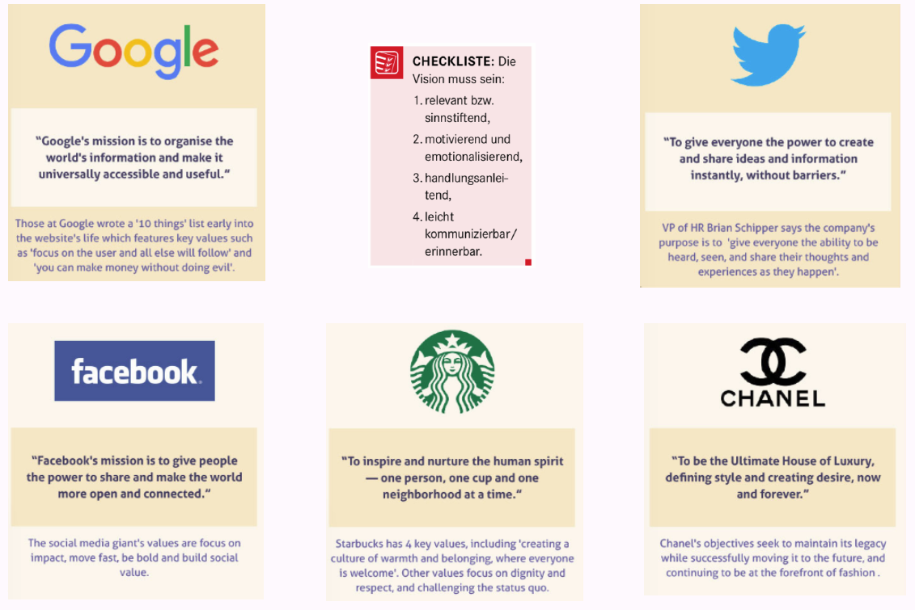

### Auch bei Software kann es eine Vision geben

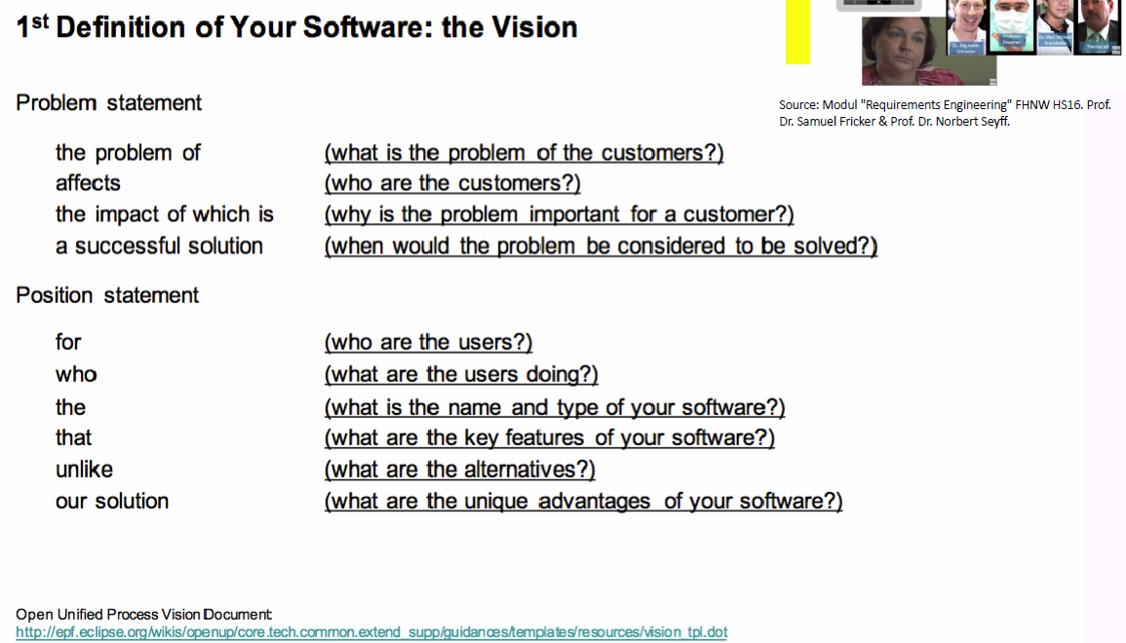

### Auch bei Software(-Produkten) kann es eine Vision geben

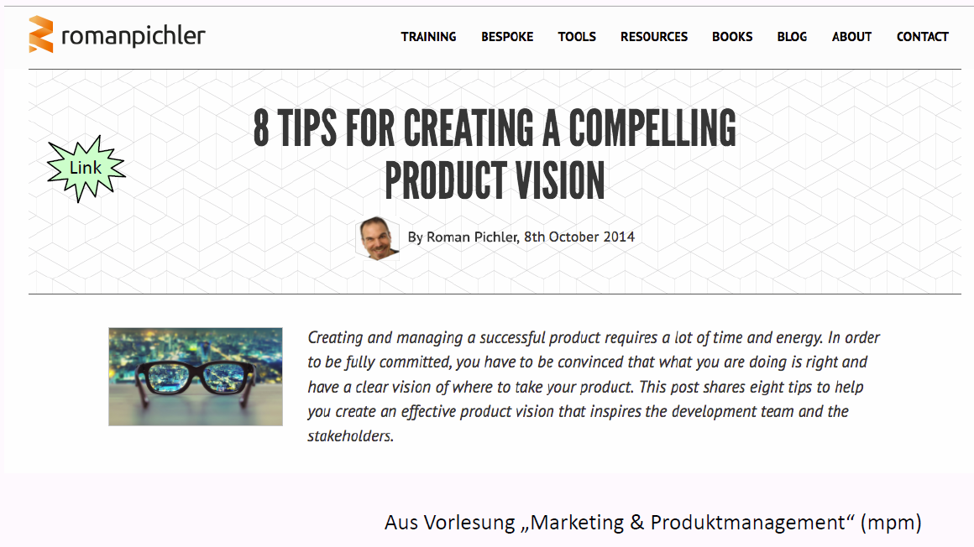

### Leitbild: Teil "Mission"

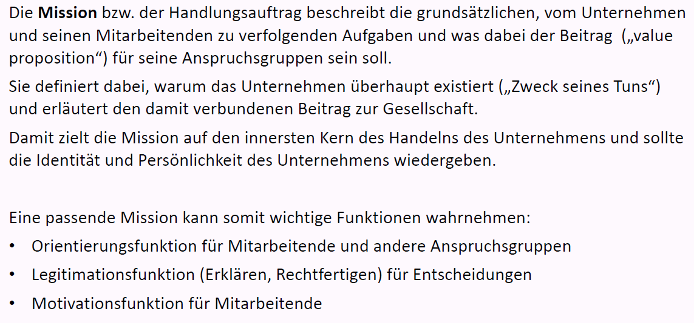

### Beispiel Mission von Atlassian (Hersteller von u.a. Confluence)

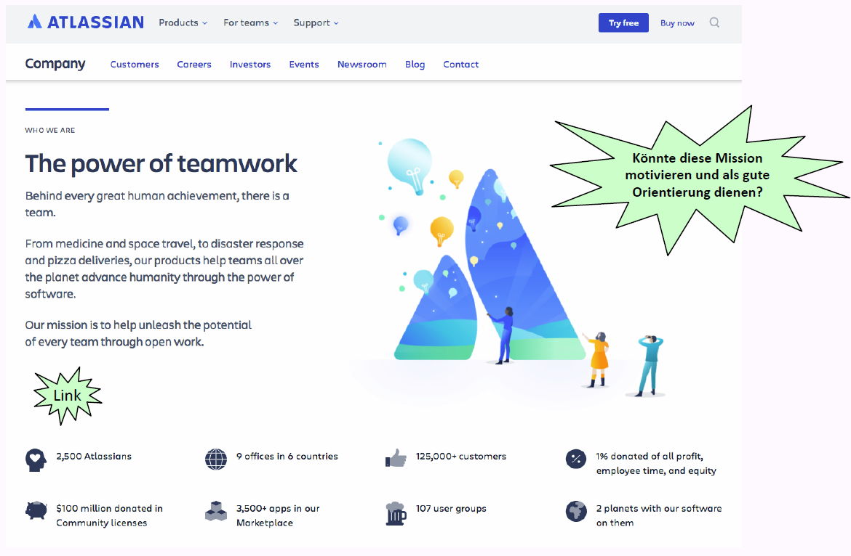

### Leitbild: Teil "Kernwerte"

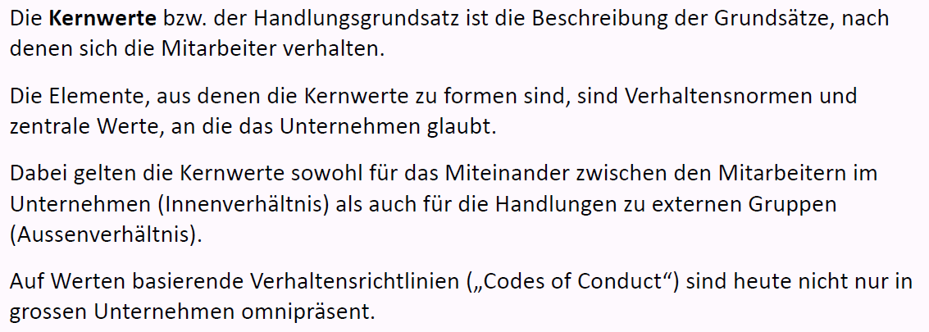

### Beispiel Werte bei Atlassian

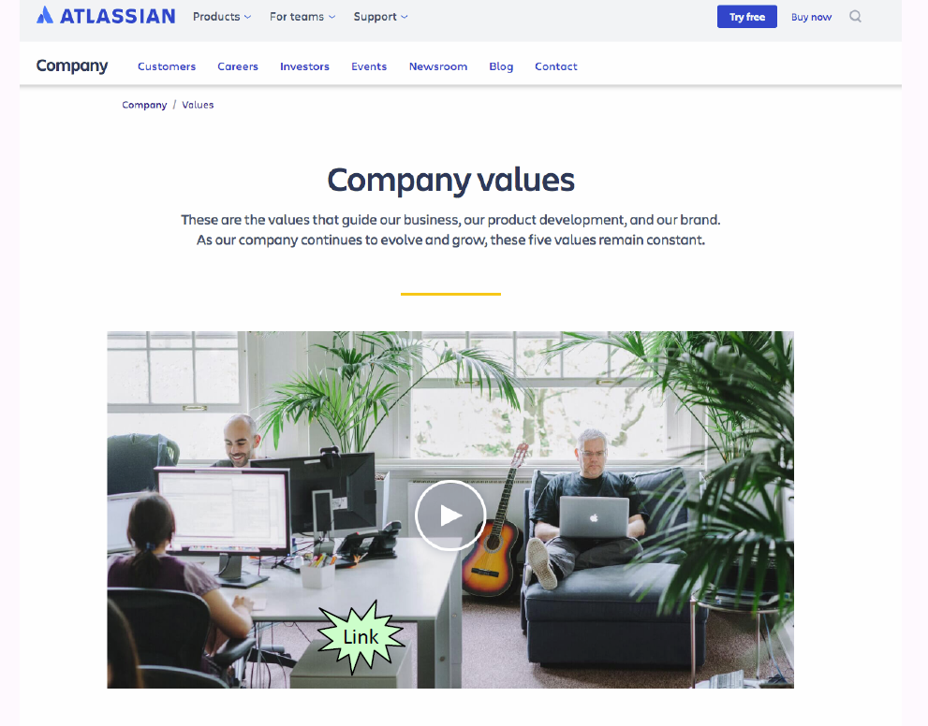

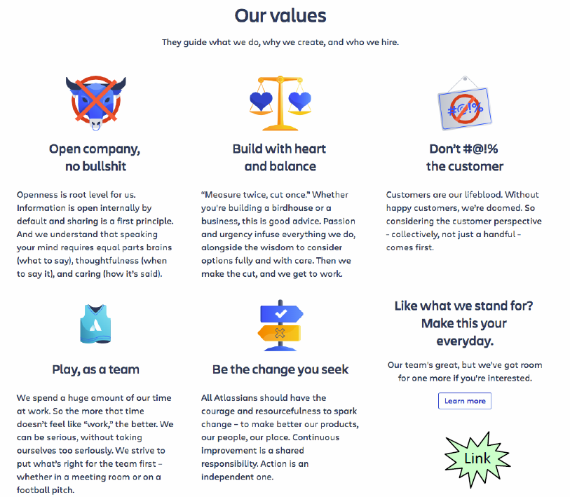

### Beispiel Werte bei Facebook („little red book“ für neue MA)

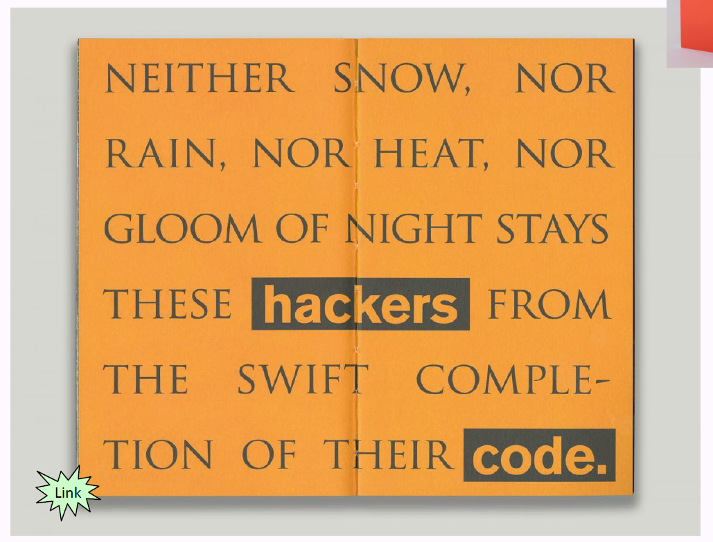

## Übung „Leitbilder der Telcos in der Schweiz“

### Übung „Leitbilder von Telekommunikationsunternehmen in der CH“

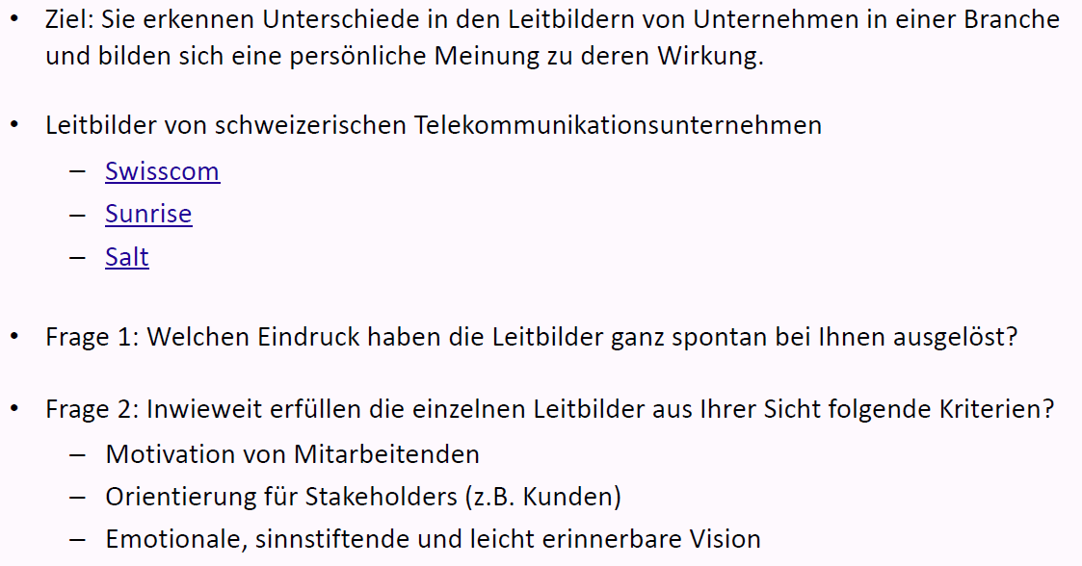

## Leitbild erarbeiten und umsetzen

### Eine überzeugende (Erarbeitung der) Mission?

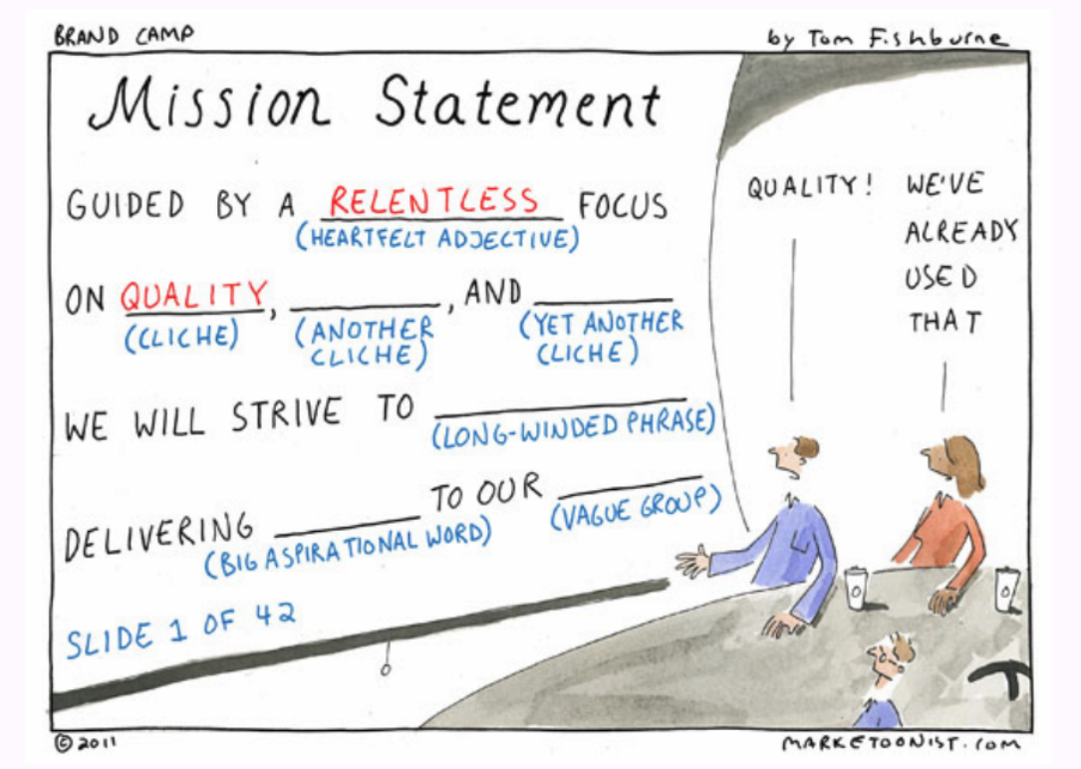

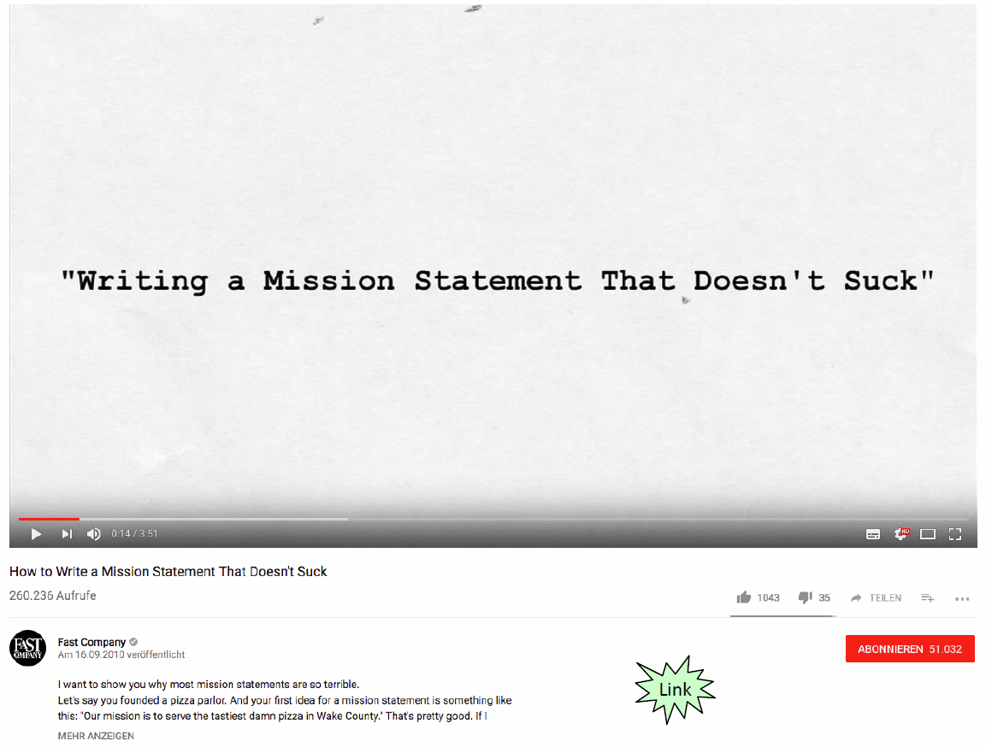

### Fallstudie „Promoboxx“: Kernwerte erarbeiten & leben

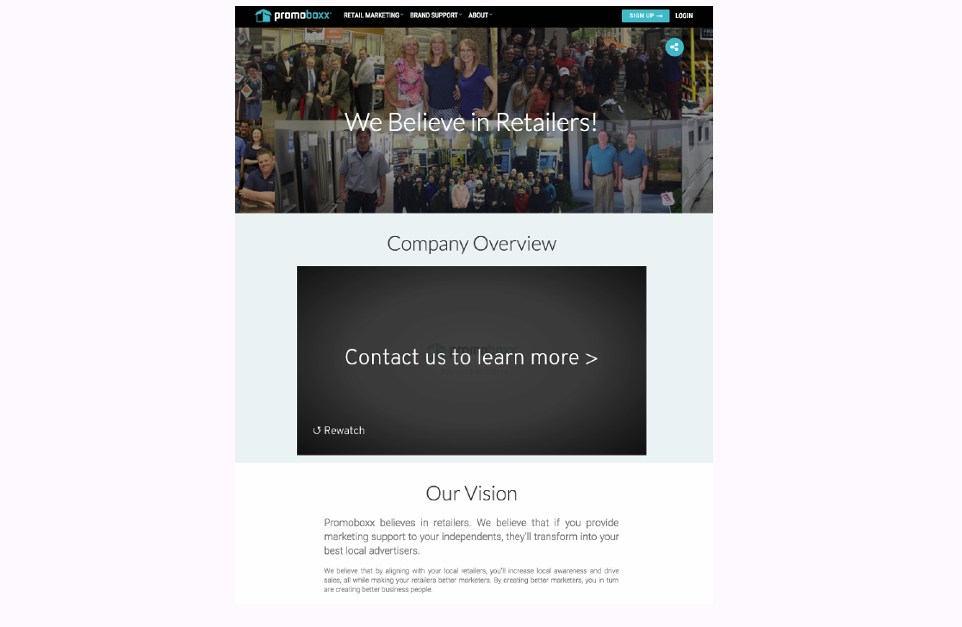

### Fallstudie „Promoboxx“: Kernwerte erarbeiten

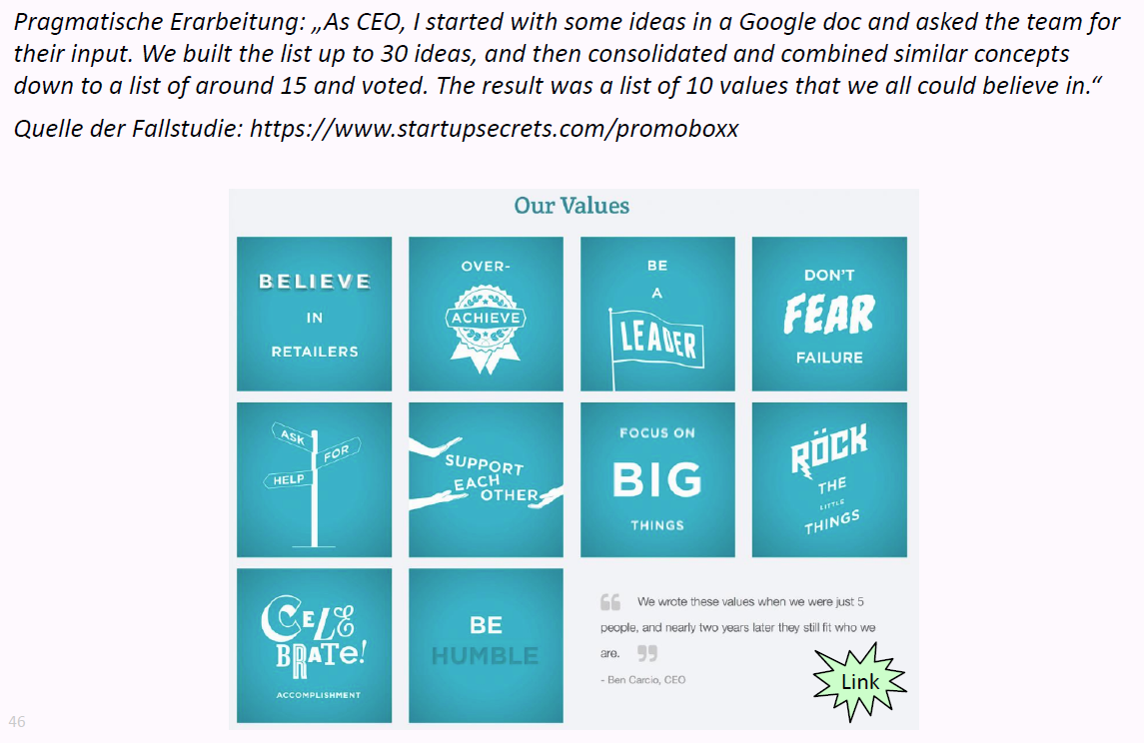

### Fallstudie „Promoboxx“: Kernwerte leben

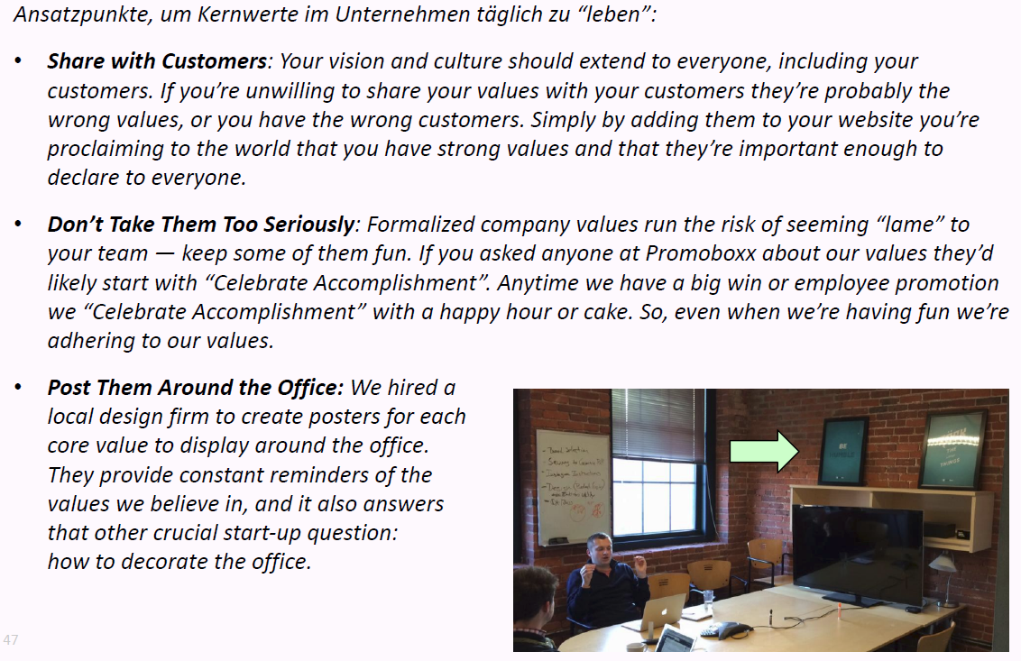

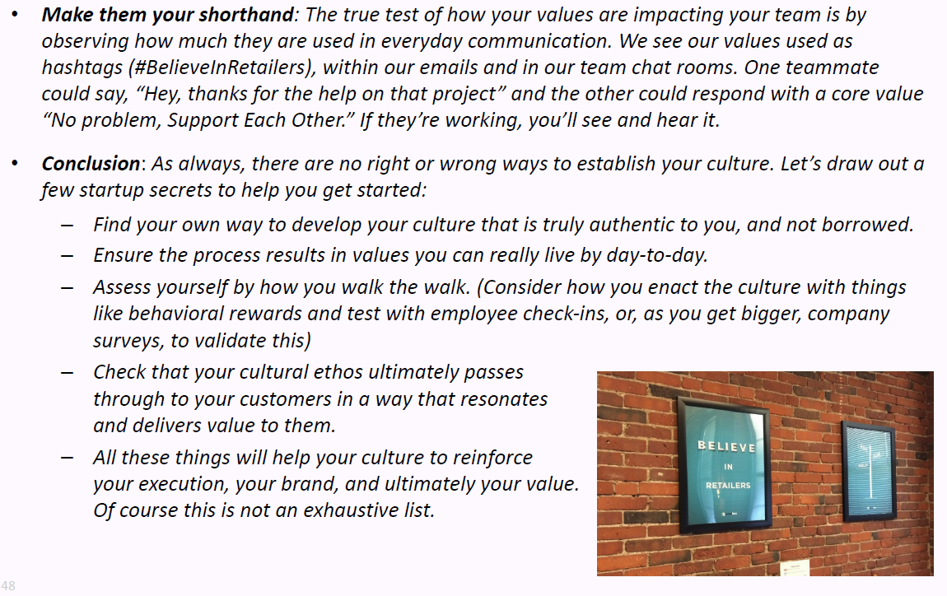

## Übung „Leitbild für Studiengang Informatik“

### Gruppen-Übung zu Leitbild

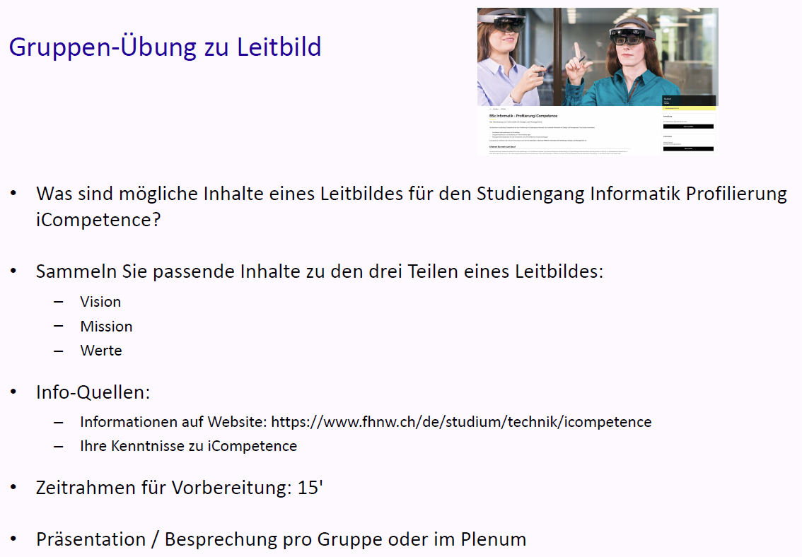

## Fragen aus dieser Vorlesung für die Teamübung (Testat-Aufgabe)

### Fragen aus dieser Vorlesung für die Teamübung

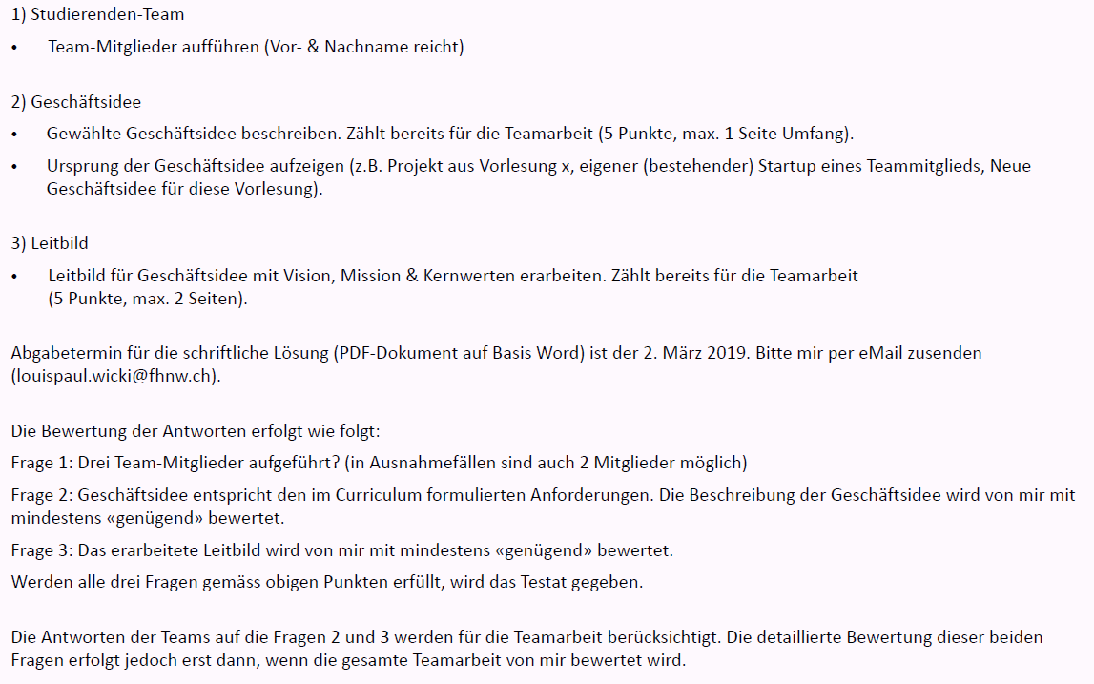

## Zum Abschluss der Vorlesung & „Take away“

### Ein Leitbild muss nicht eine „pro forma“ Übung sein…

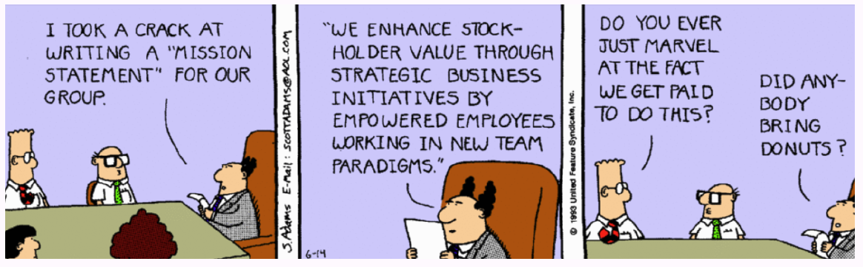

### …sondern kann wichtige Geschäftsentscheidungen prägen

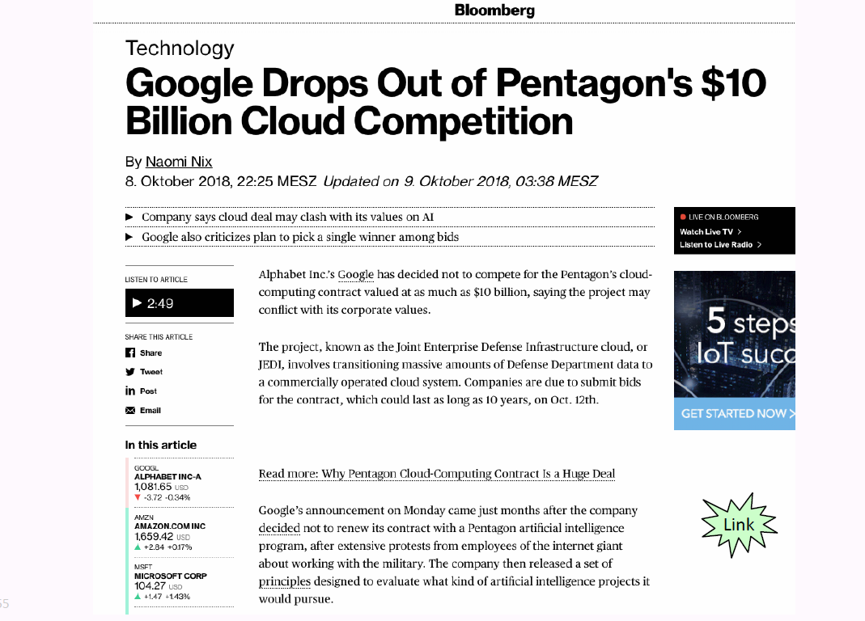

### Was nehmen Sie aus der Vorlesung speziell mit?



## Start Teamübung: Teams bilden

### Bilden sie nun Teams

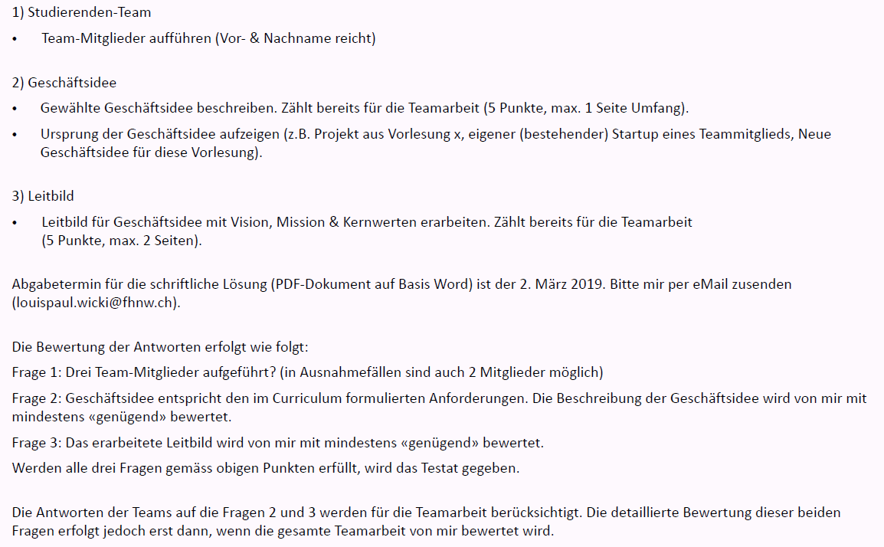

# Woche 2

In Woche 2 wurde die erste Teilaufgabe bearbeitet.

# Woche 3

## Themen

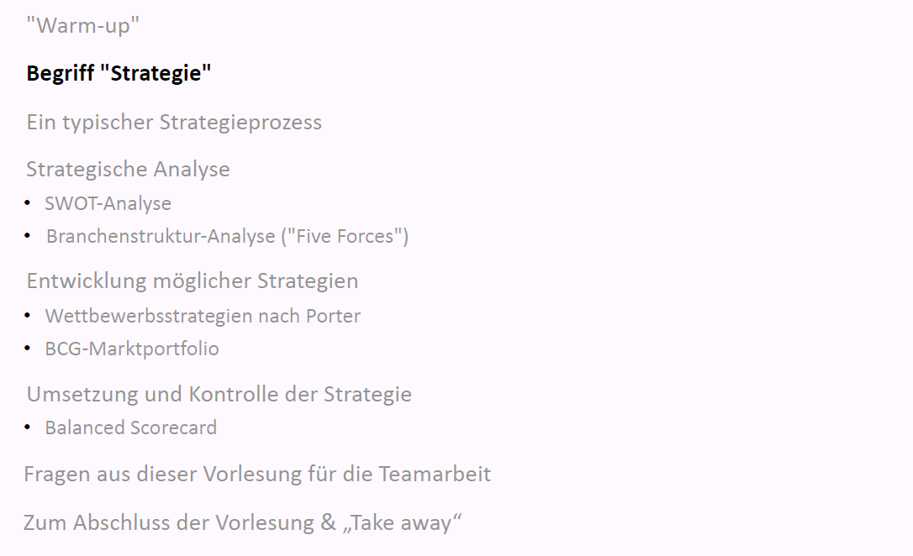

## "Warm-up"

### Alice im Wunderland

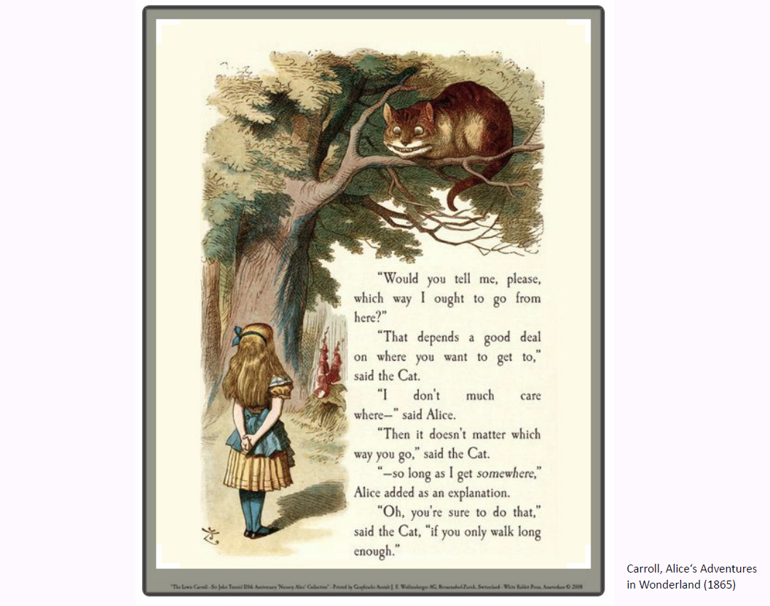

### «Which way to go»? Fokus der heutigen Vorlesung

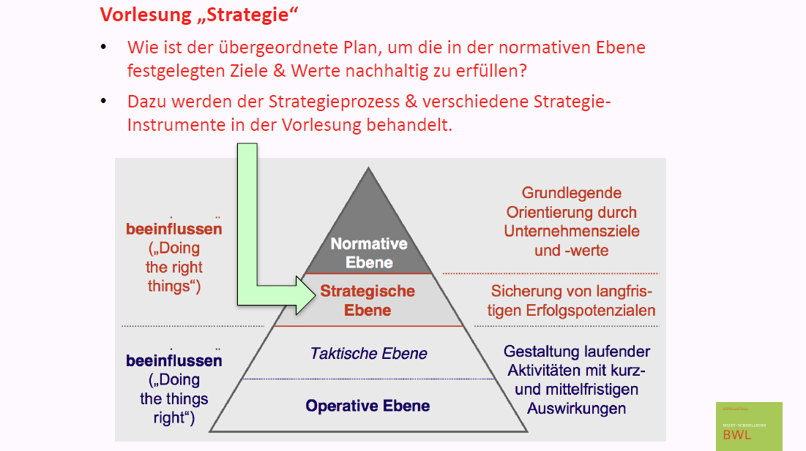

### “Warm-up”: Grundsätzliche Themen für die Zukunft von Zalando

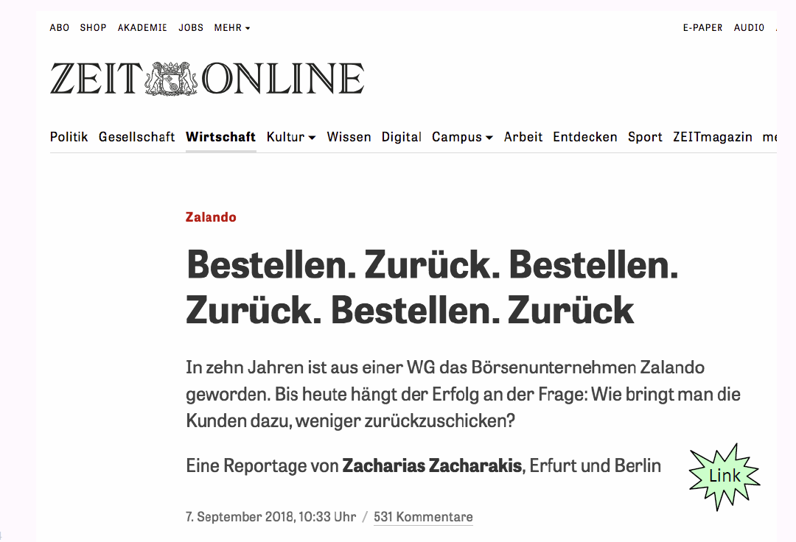

### Theorie-Grundlagen dieser Vorlesung

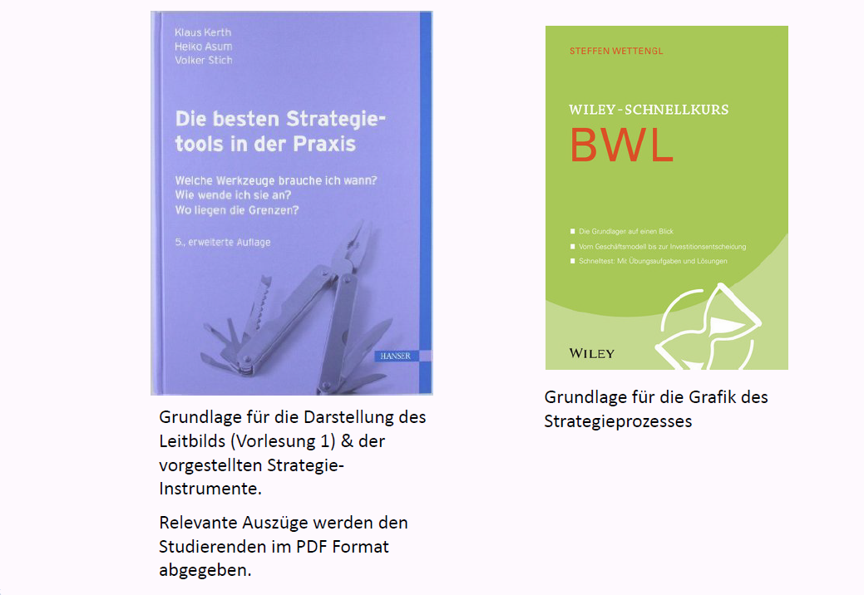

## Begriff "Strategie"

### Zum Begriff "Strategie": Ursprung im militärischen Bereich

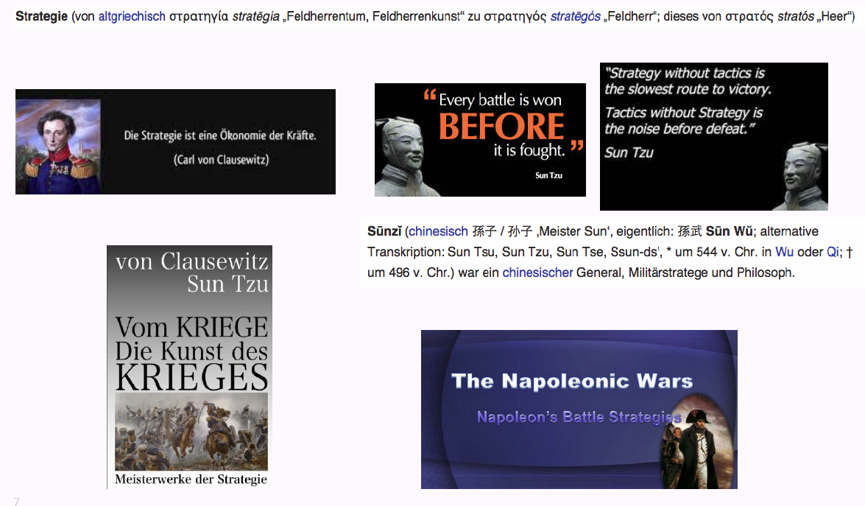

### Definition Strategie

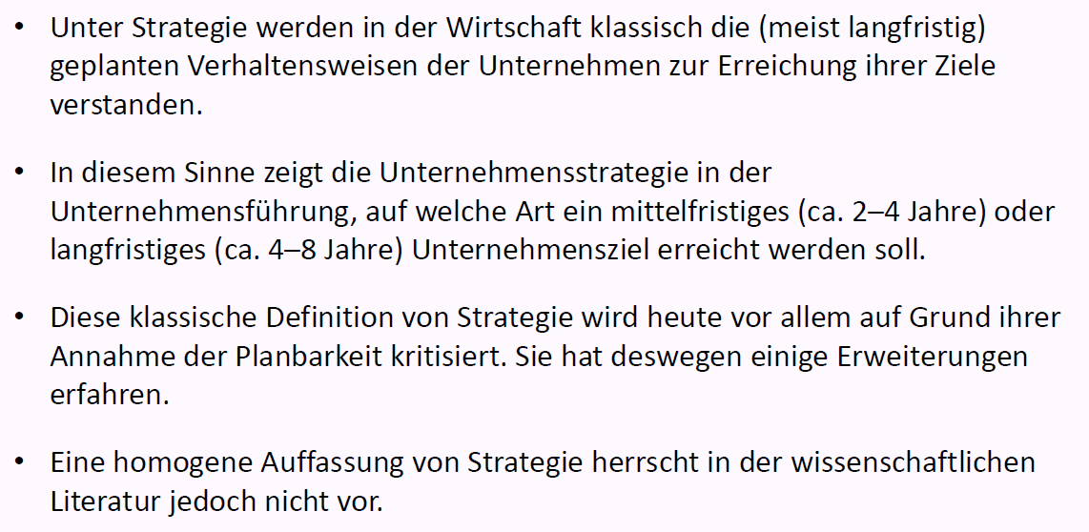

### Comic

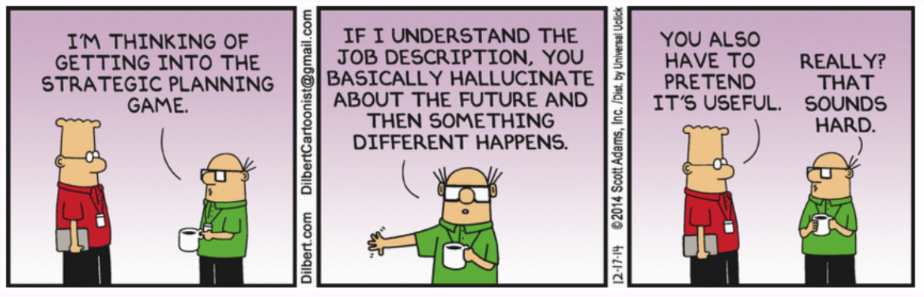

## Ein typischer Strategieprozess

### Ein typischer Strategieprozess

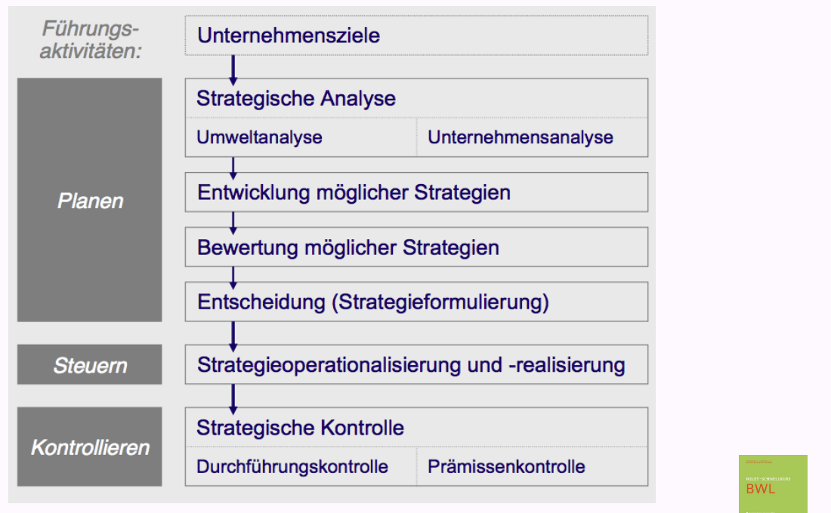

### Übersicht Strategie-Instrumente mit Entscheidungsbaum

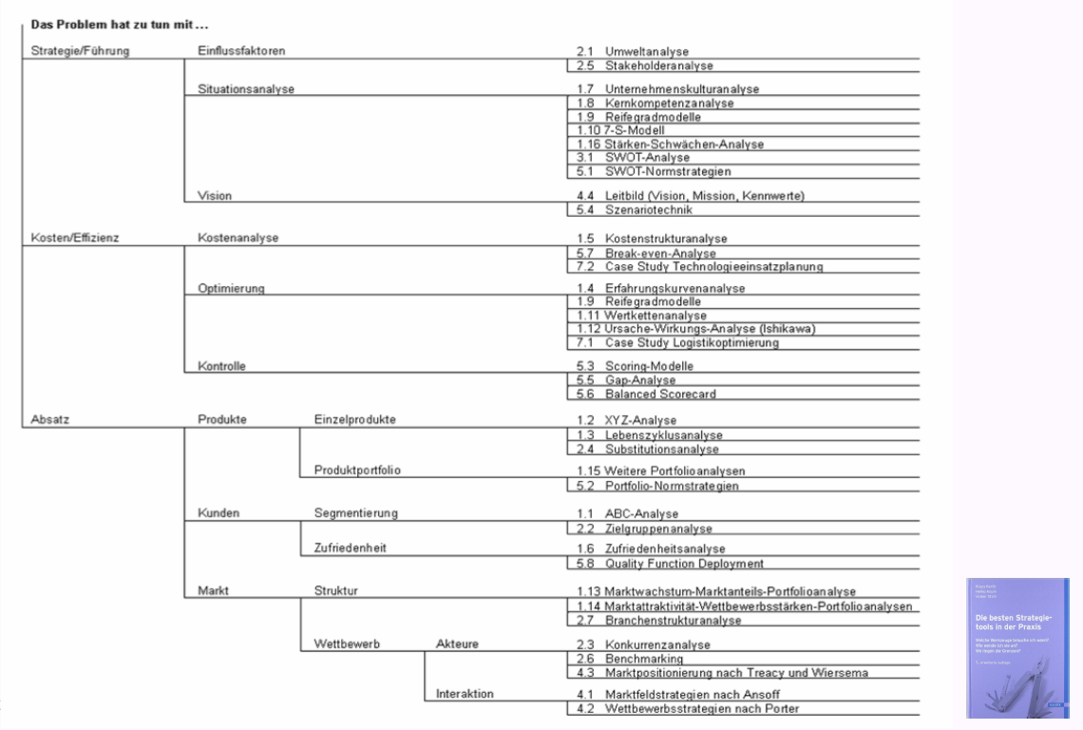

## Strategische Analyse

### SWOT-Analyse

#### Übersicht

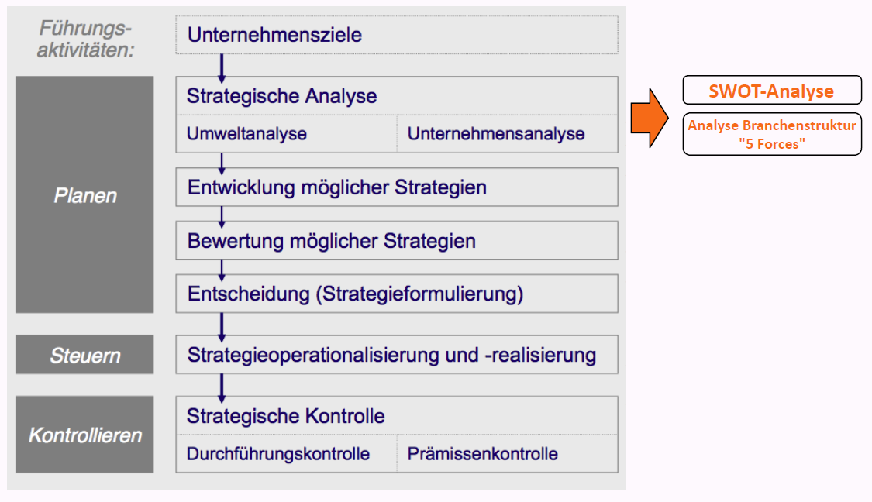

#### Strategische Analyse 1: SWOT-Analyse

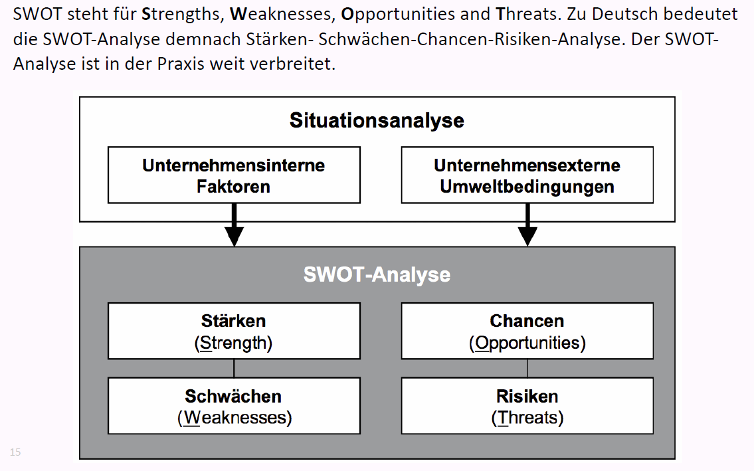

#### SWOT-Analyse: Leitfragen und Vorgehen

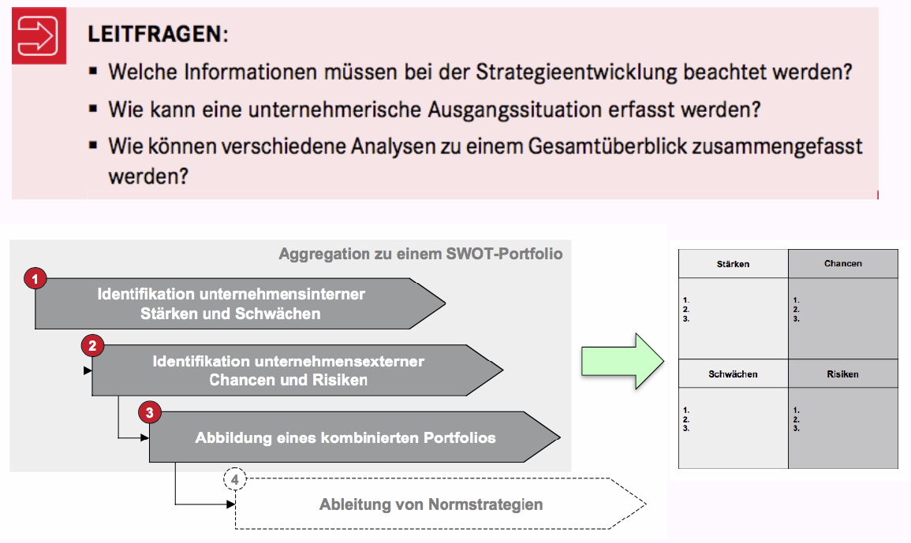

#### SWOT-Analyse für Zalando

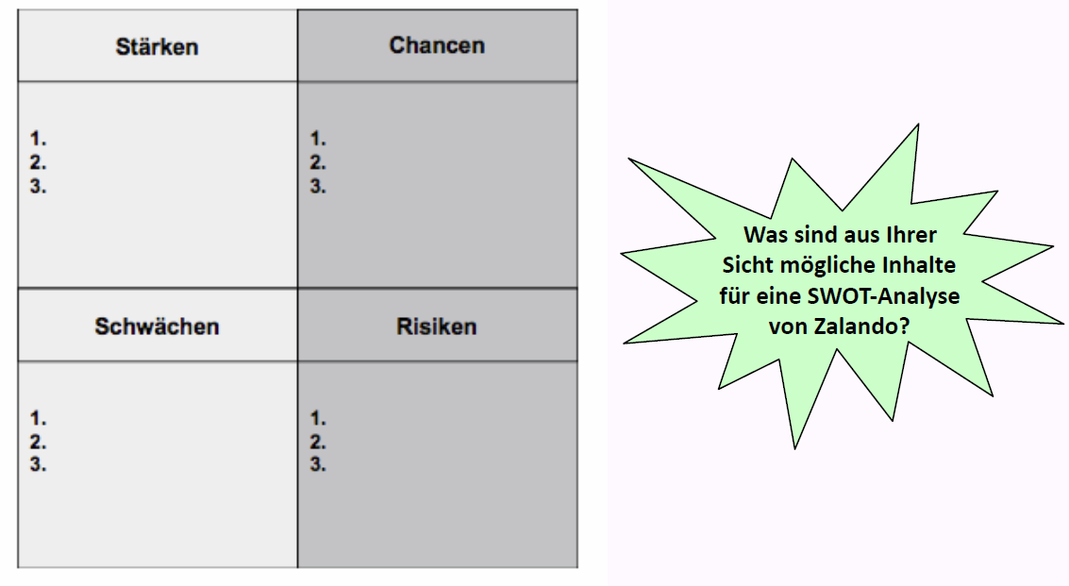

### Branchenstruktur-Analyse ("Five Forces")

#### Strategische Analyse 2: Branchenstruktur-Analyse ("5 Forces")

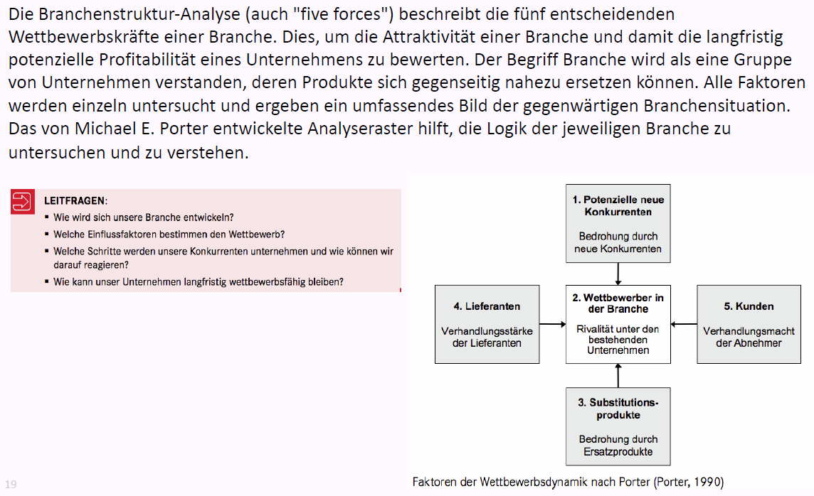

#### Branchenstruktur-Analyse ("5 Forces"): Leitfragen & Raster

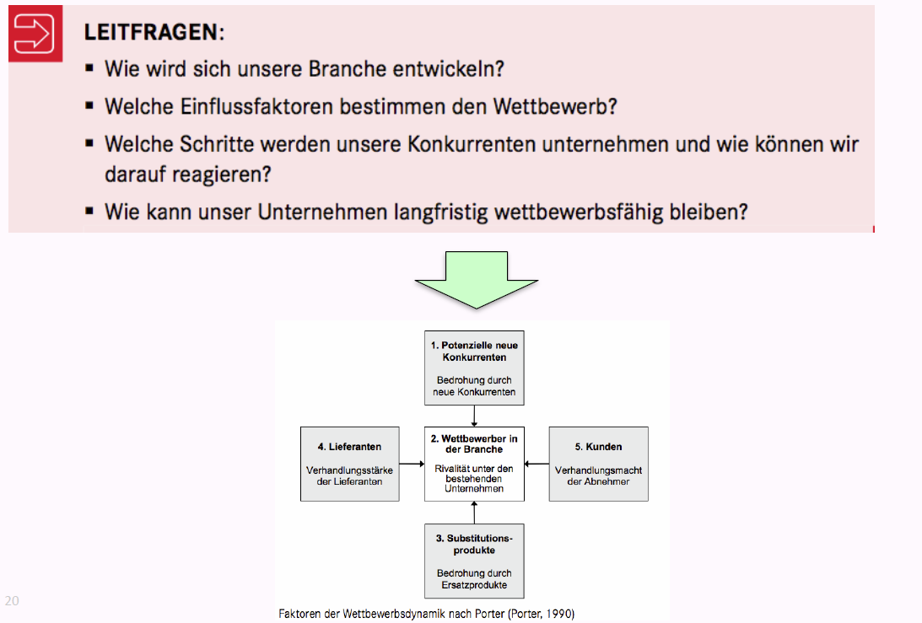

#### Branchenstruktur-Analyse: Beispiel Musikindustrie 2010

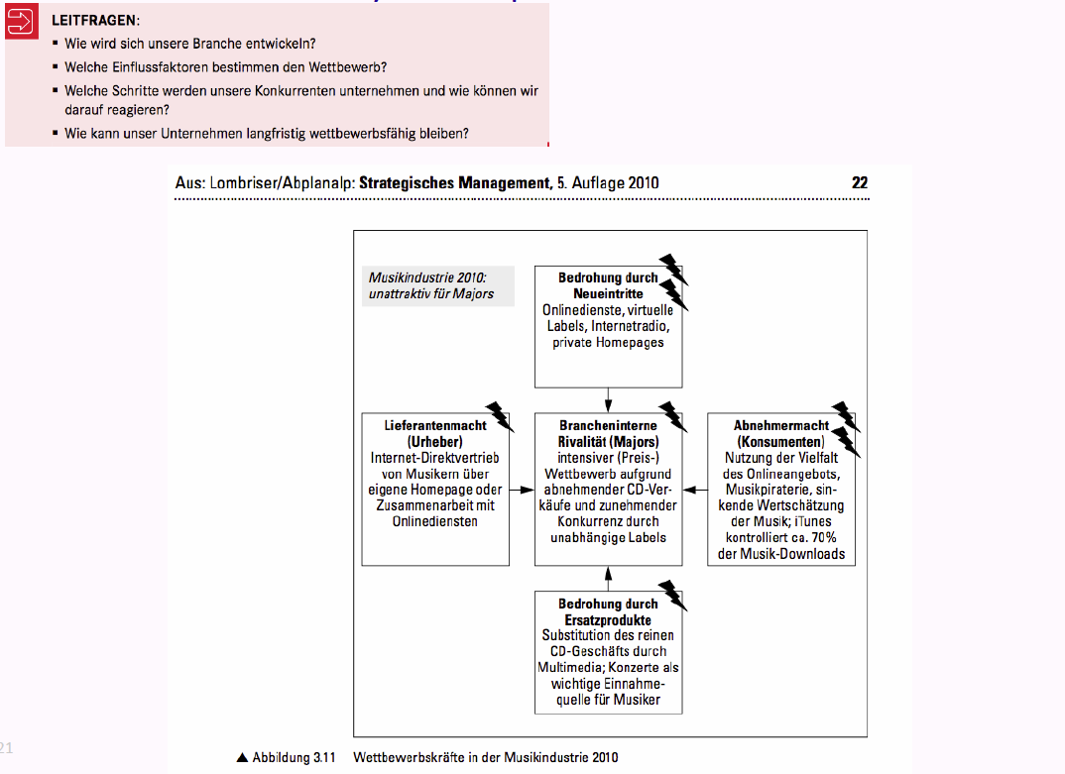

#### Branchenstruktur-Analyse ("5 forces") für ihr Unternehmen

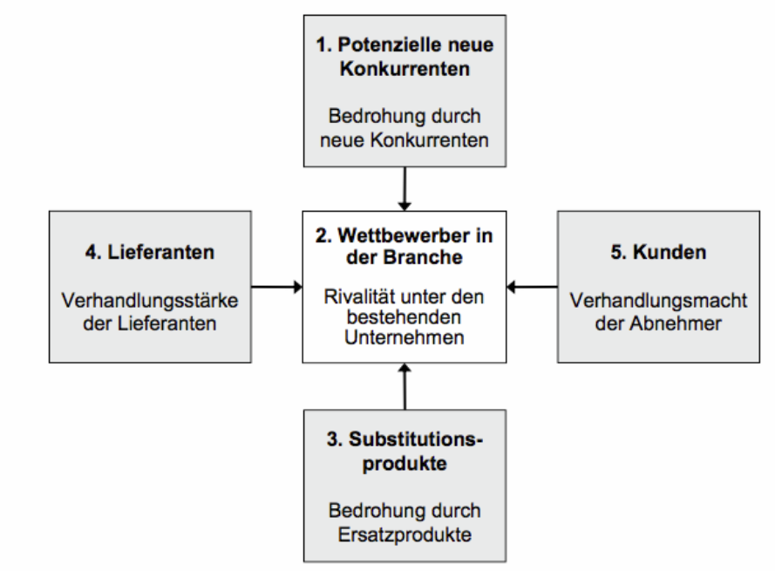

## Entwicklung möglicher Strategien

### Wettbewerbsstrategien nach Porter

### Wettbewerbsstrategien nach Porter

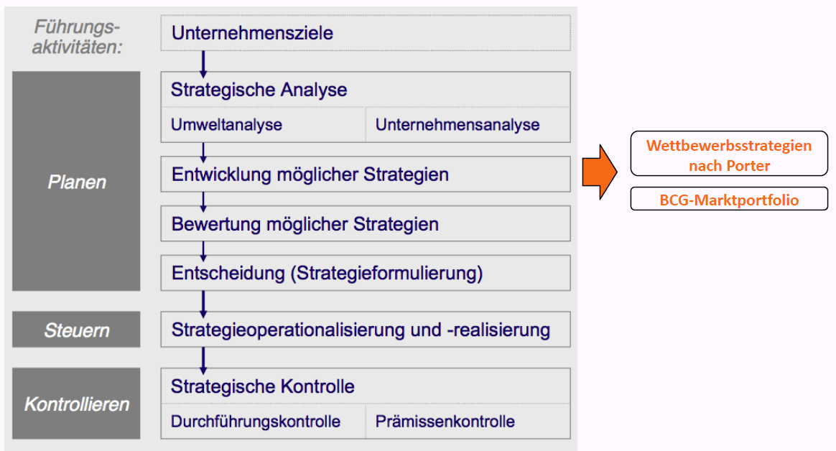

### Die drei generischen Wettbewerbsstrategien nach Porter

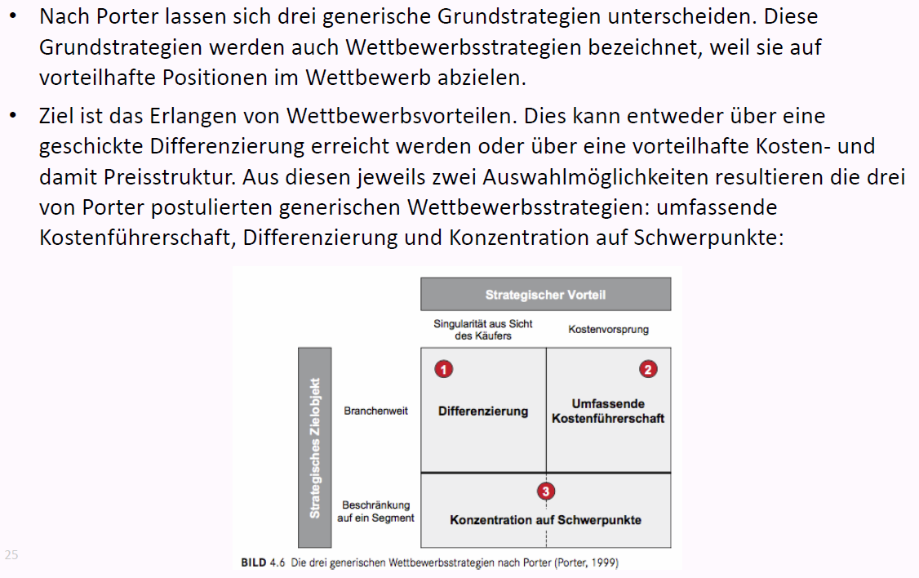

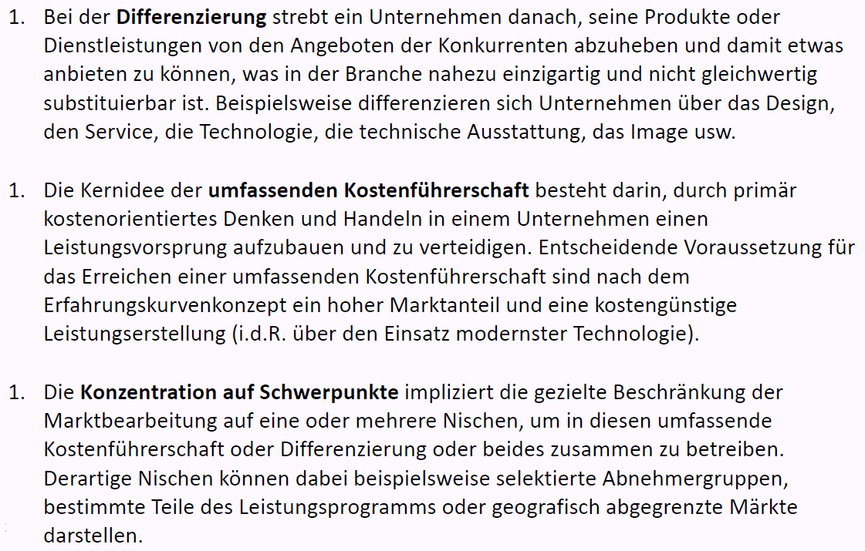

### Übung "Wettbewerbsstrategien nach Porter"

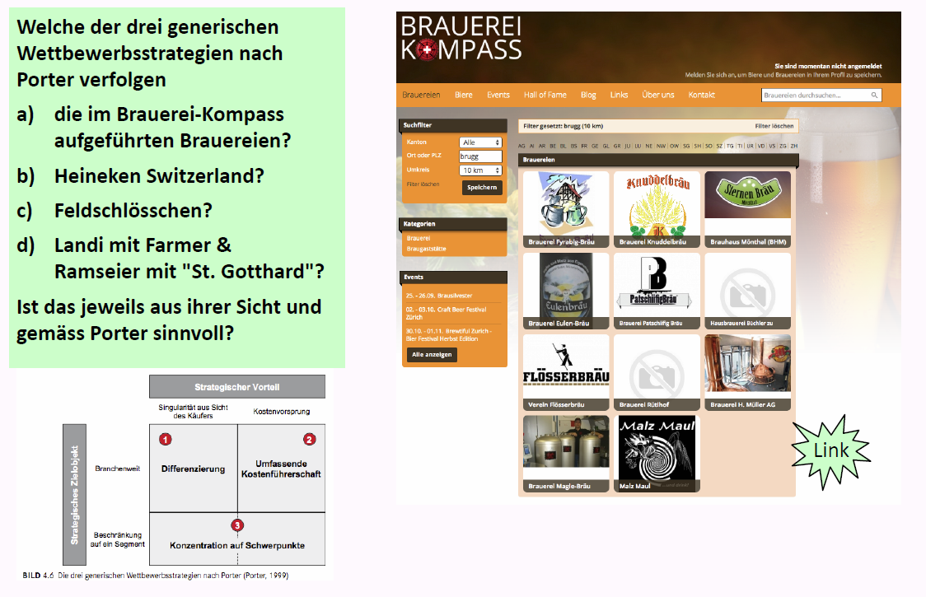

### Generische Wettbewerbsstrategie für ihr Unternehmen

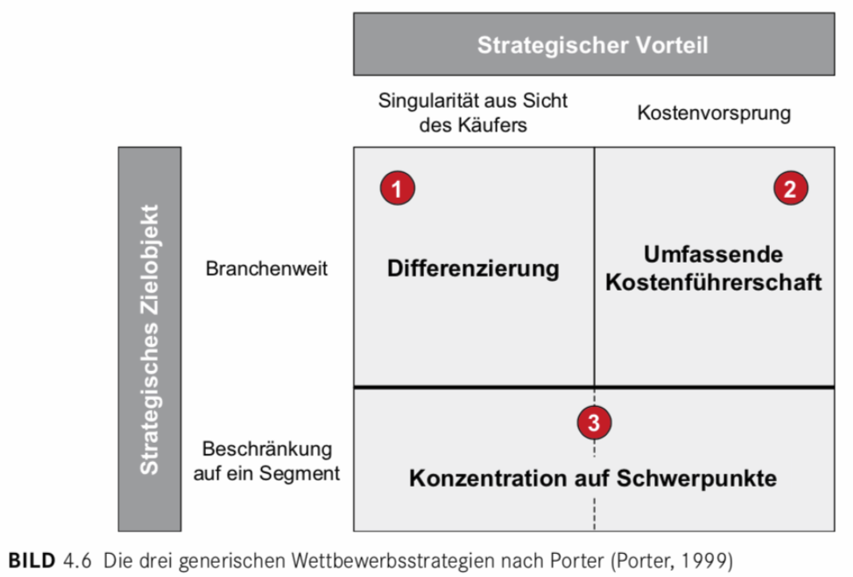

### BCG-Marktportfolio

### BCG–Marktportfolio

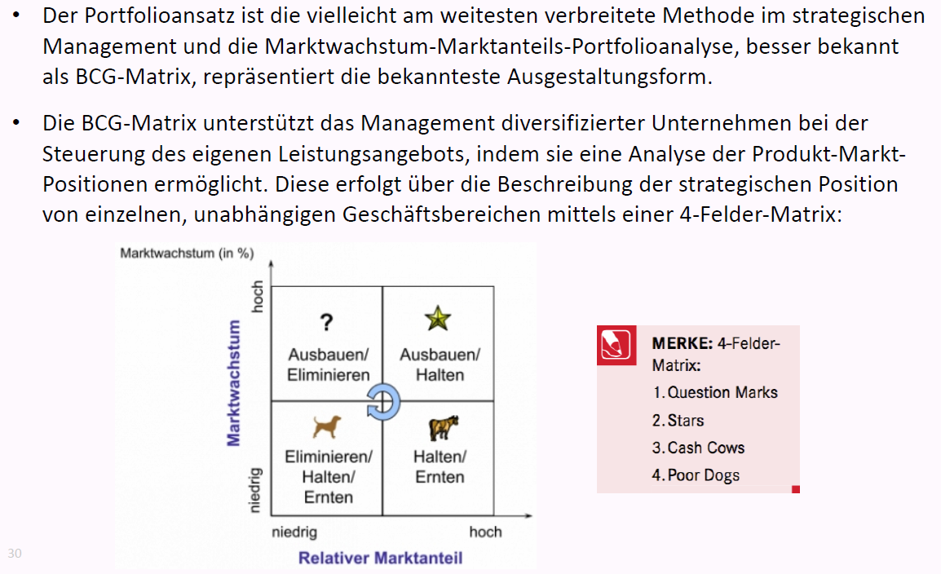

### BCG–Marktportfolio: Leitfragen und Matrix

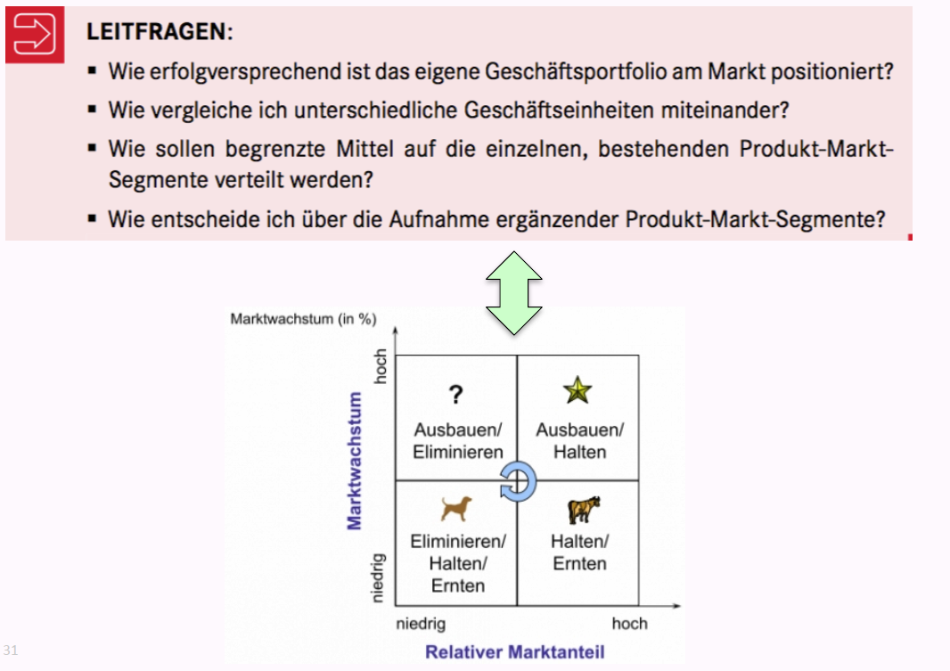

### BCG–Marktportfolio: Beispiel Samsung

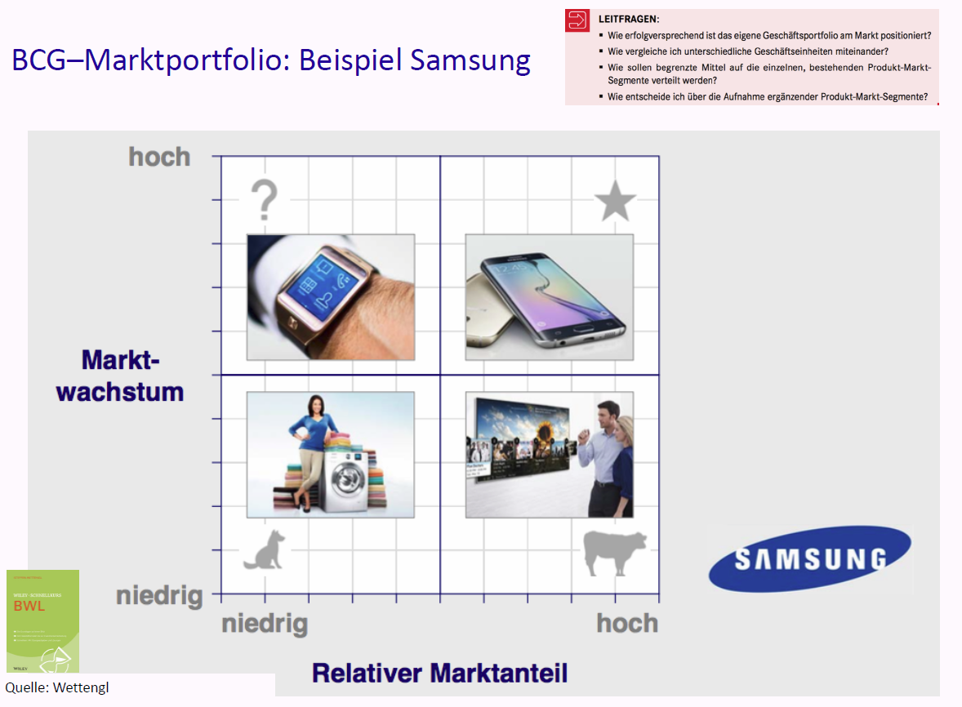

### BCG–Marktportfolio für Produkte von Google

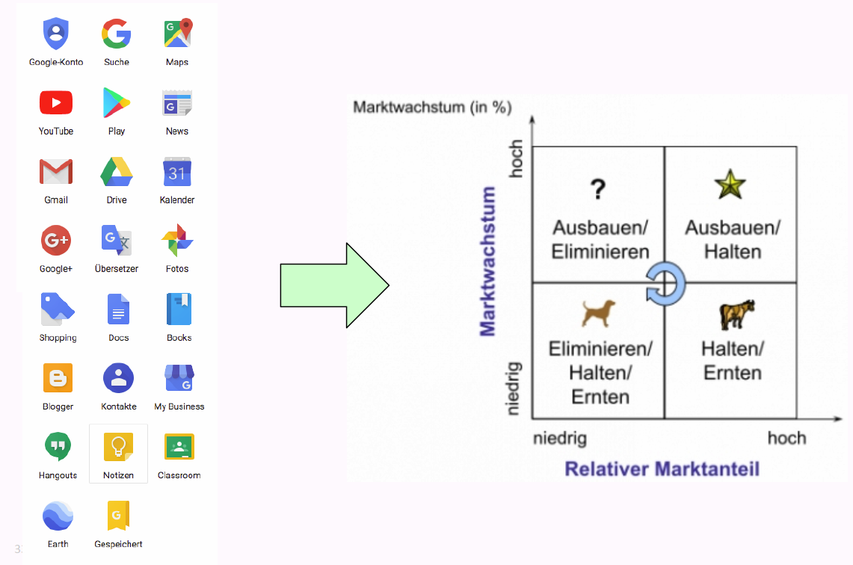

## Umsetzung und Kontrolle der Strategie

### Balanced Scorecard

#### Balanced Scorecard

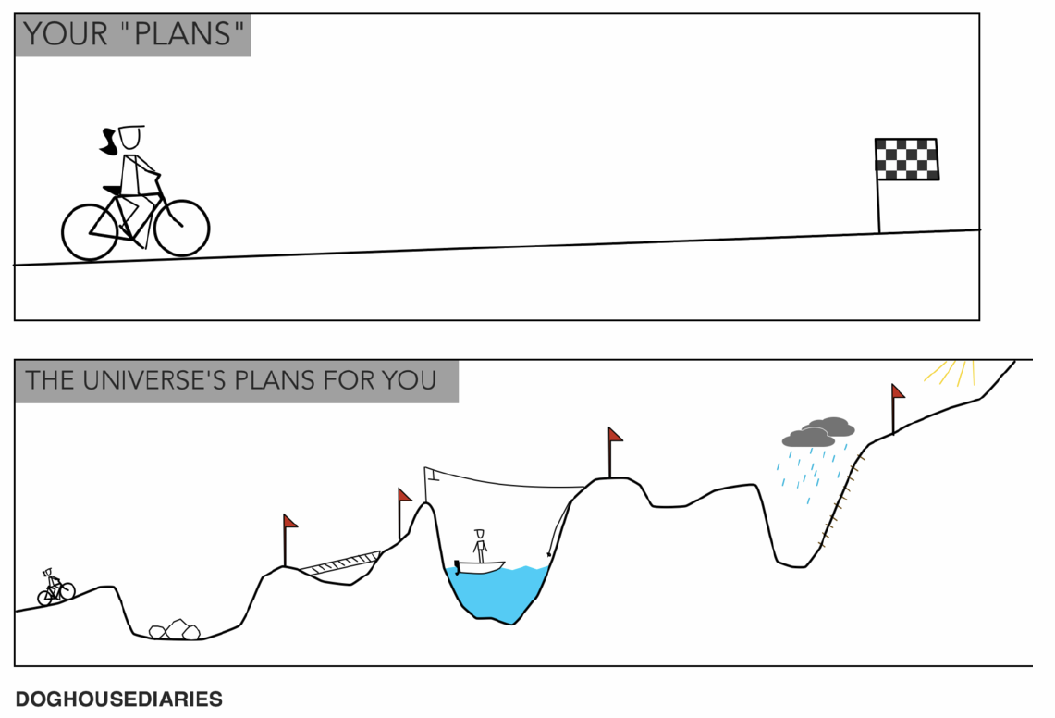

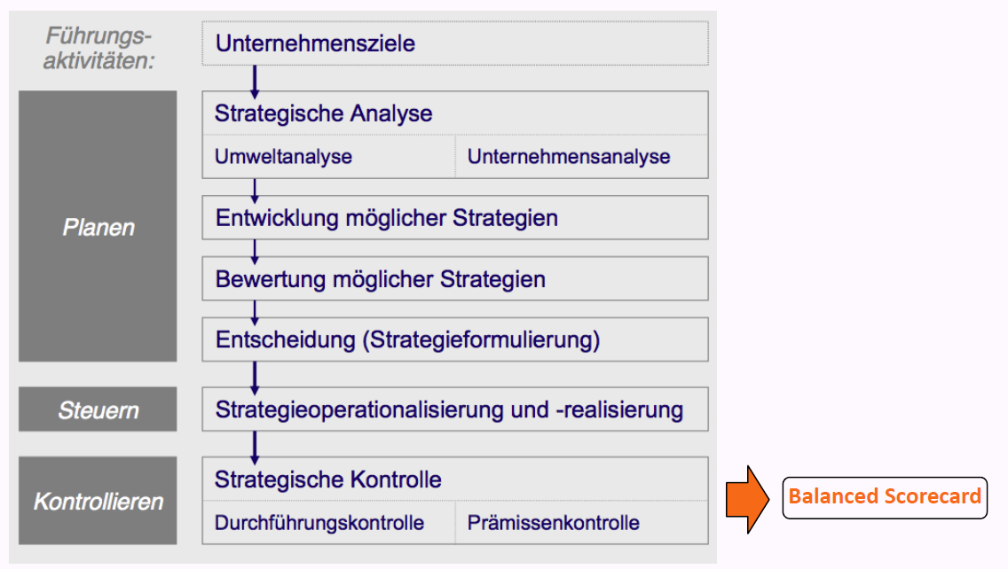

#### Umsetzung & Kontrolle der Strategie: Balanced Scorecard

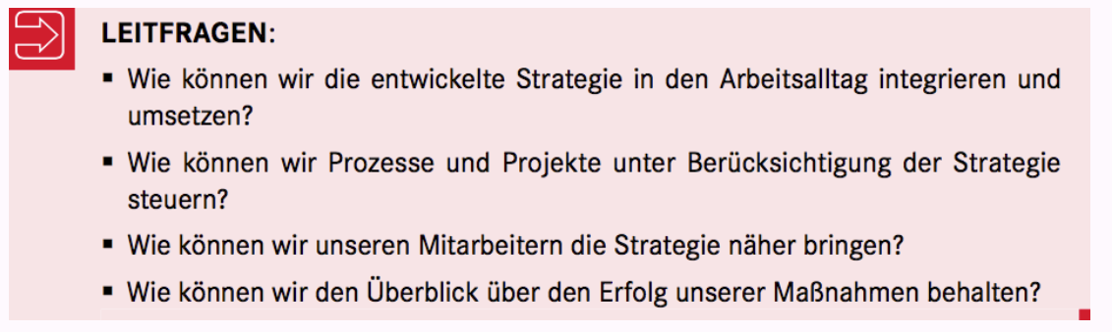

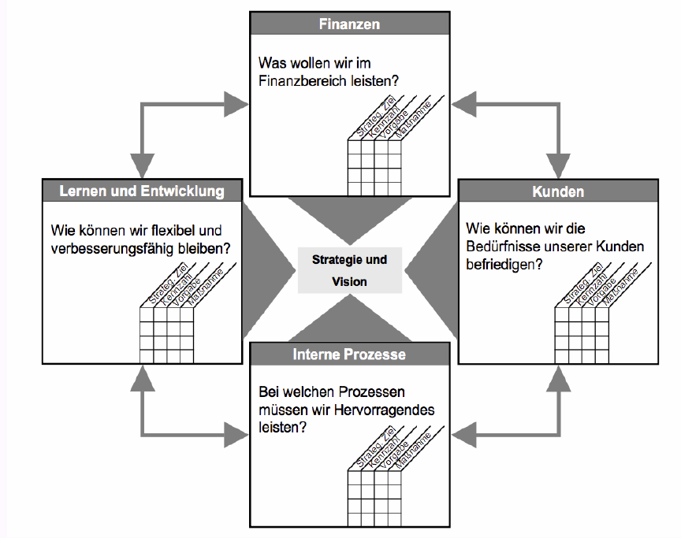

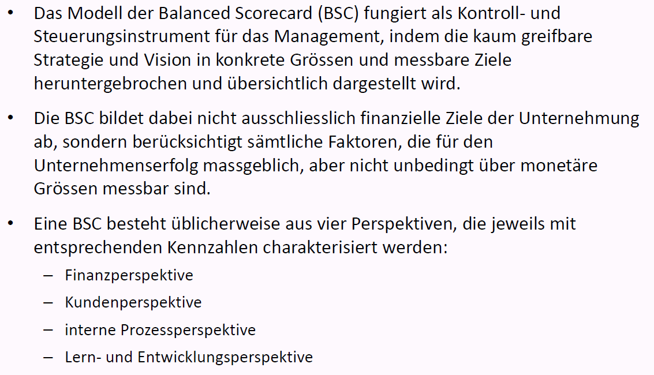

#### Exemplarisches Beispiel einer Balanced Scorecard

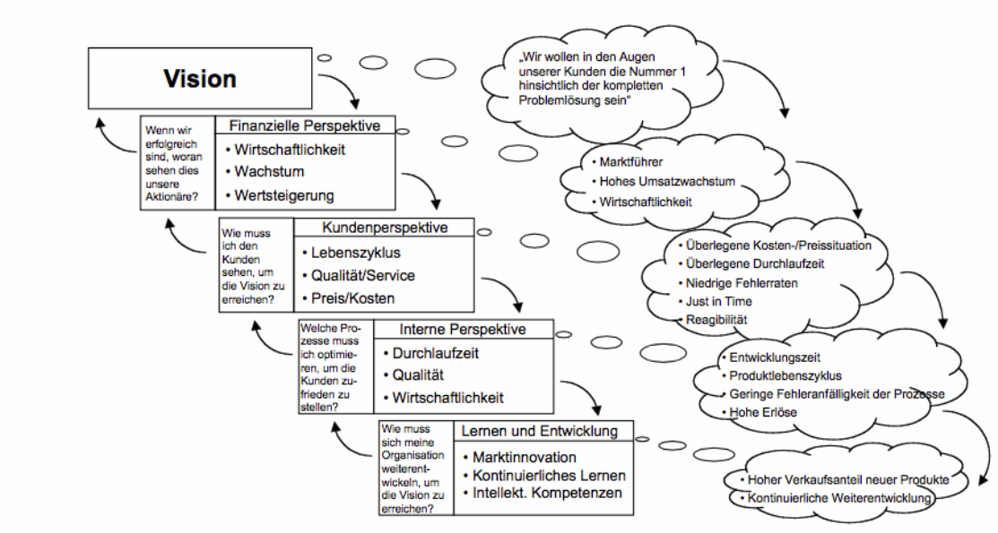

#### Balanced Scorecard eines Theaters oder eines Fussball-Clubs?

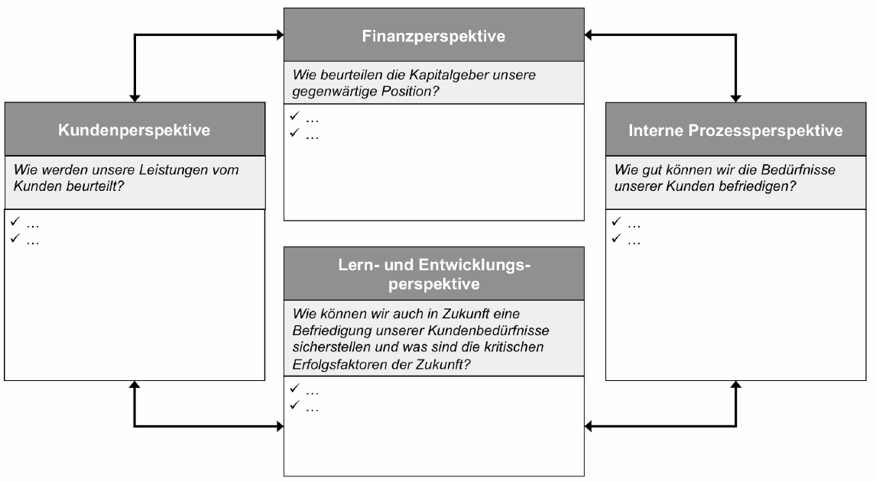

## Fragen aus dieser Vorlesung für die Teamarbeit

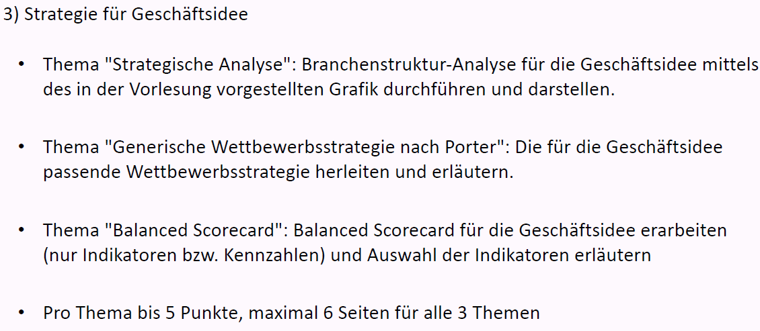

## Zum Abschluss der Vorlesung & „Take away“

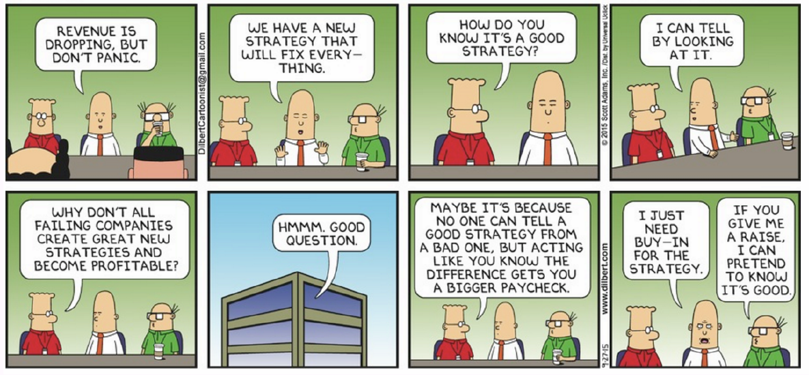

## Was nehmen Sie aus der Vorlesung speziell mit?



# Woche 4 & 5

## Einleitung

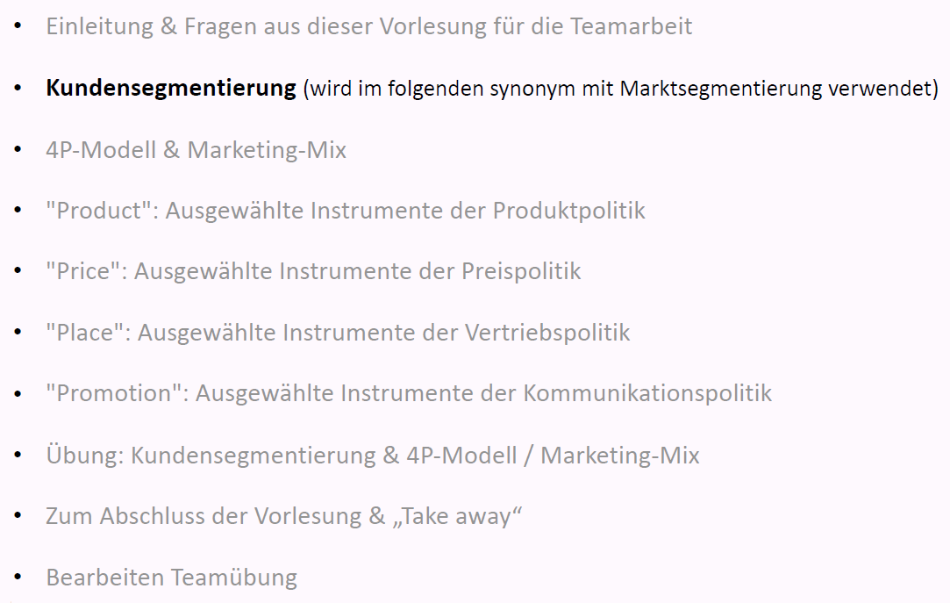

## Marketing 1

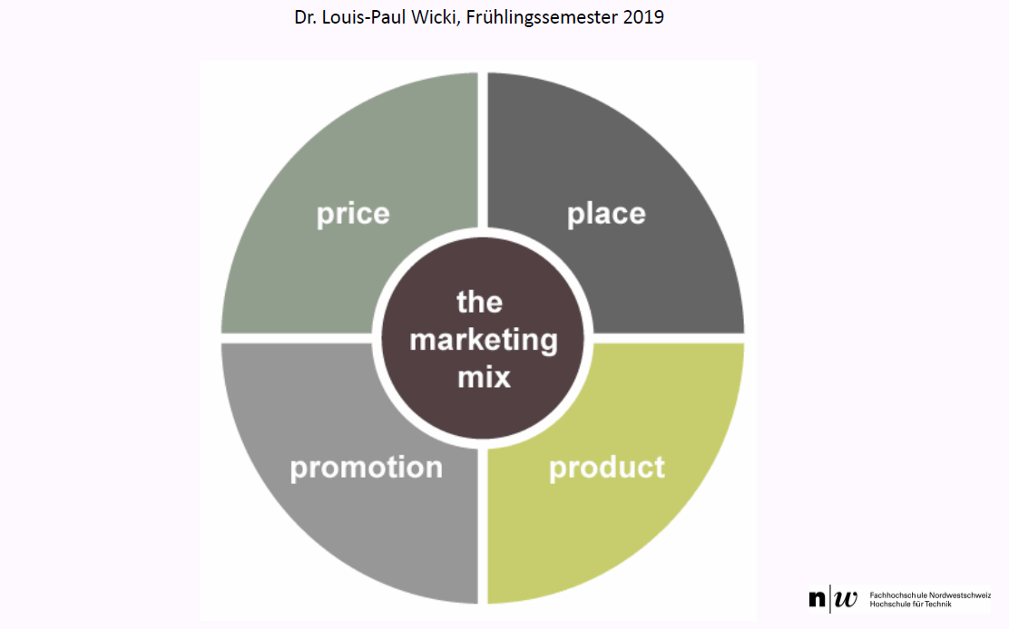

## Aus dem Curriculum der Vorlesung

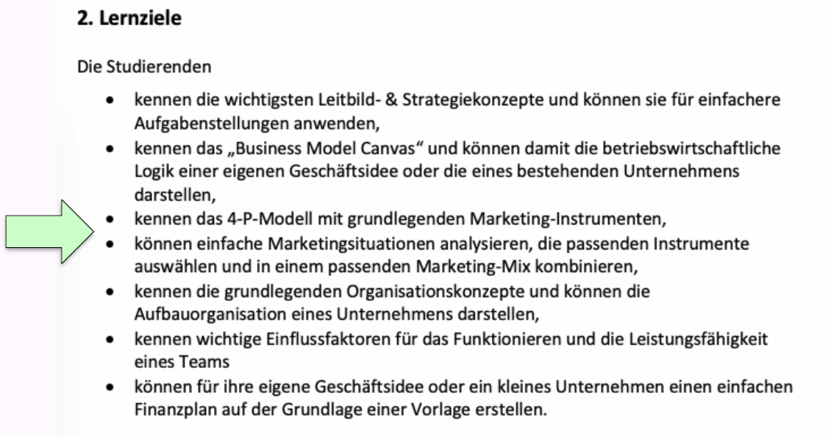

## Übersicht Marketing-Vorlesungen 1 & 2

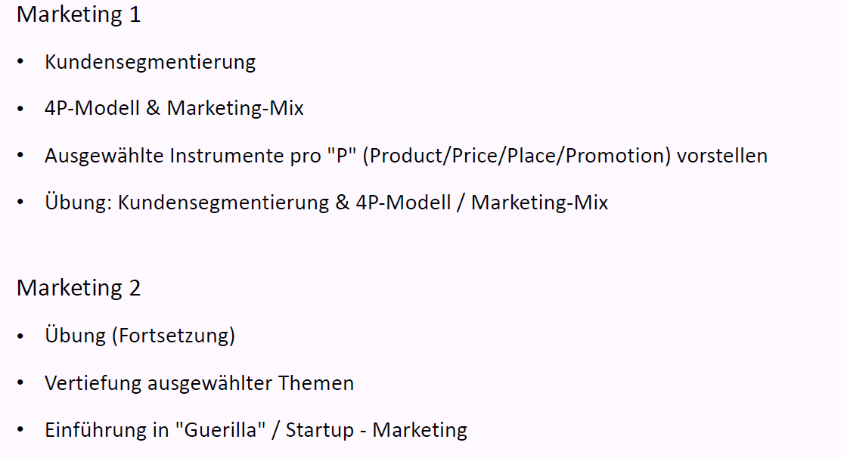

## Grundlage der Vorlesung & Abgrenzung zur Vorlesung "mpm"

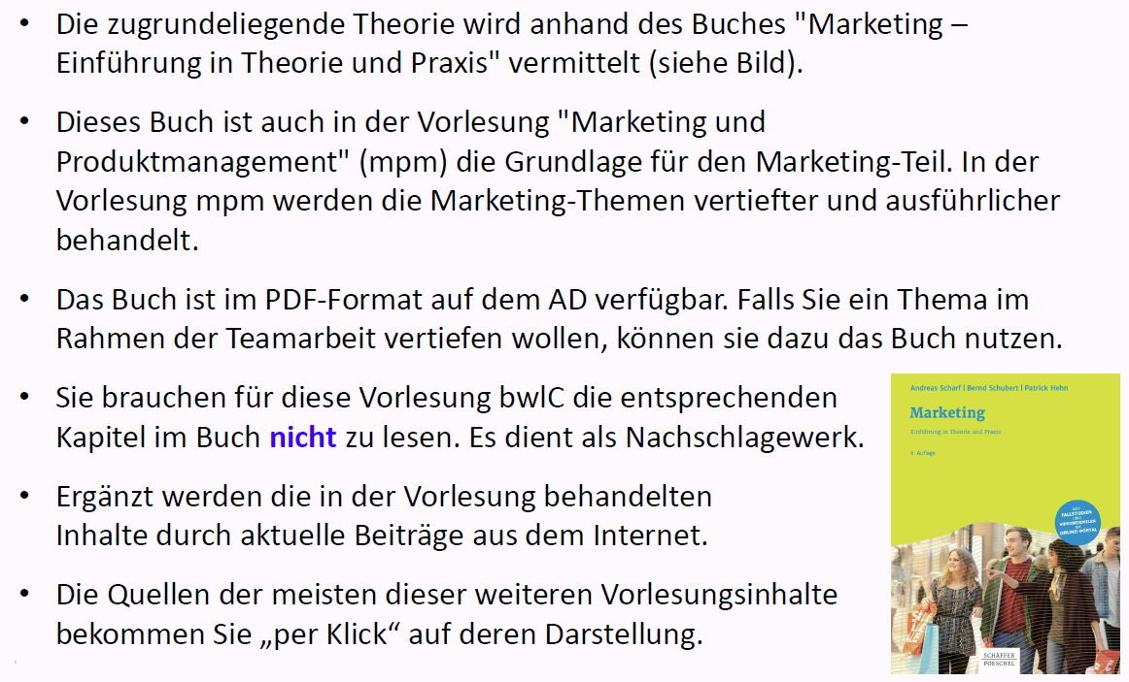

## Info-Quellen für alle Vorlesungen: Links

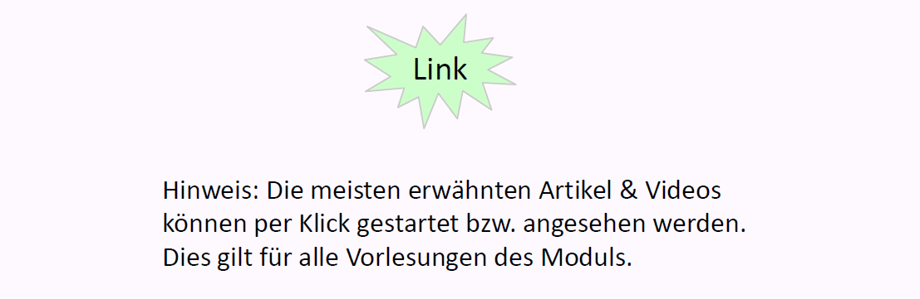

## Fragen aus den Vorlesungen Marketing 1 & 2 für die Teamarbeit

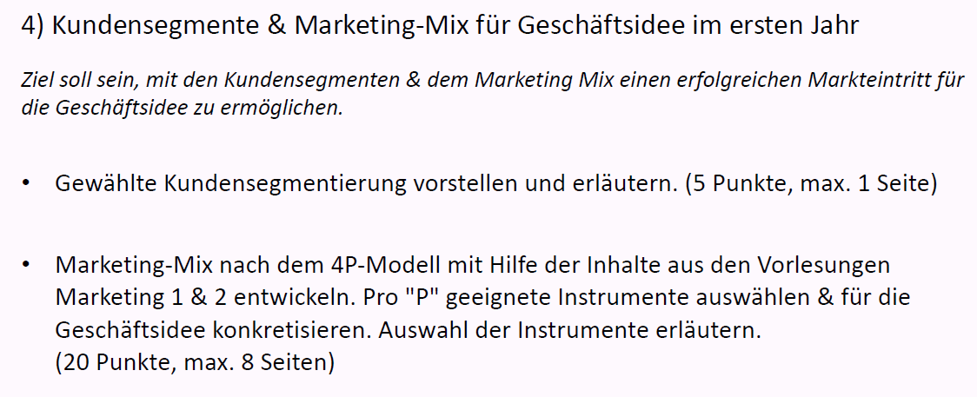

## Was verstehen wir unter Marketing?

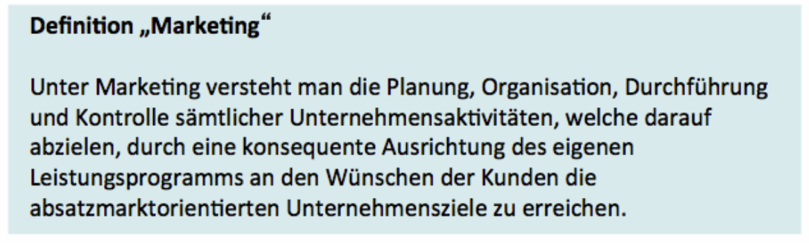

## Kundensegmentierung (wird im Folgenden synonym mit Marktsegmentierung verwendet)

### Binäres Denken

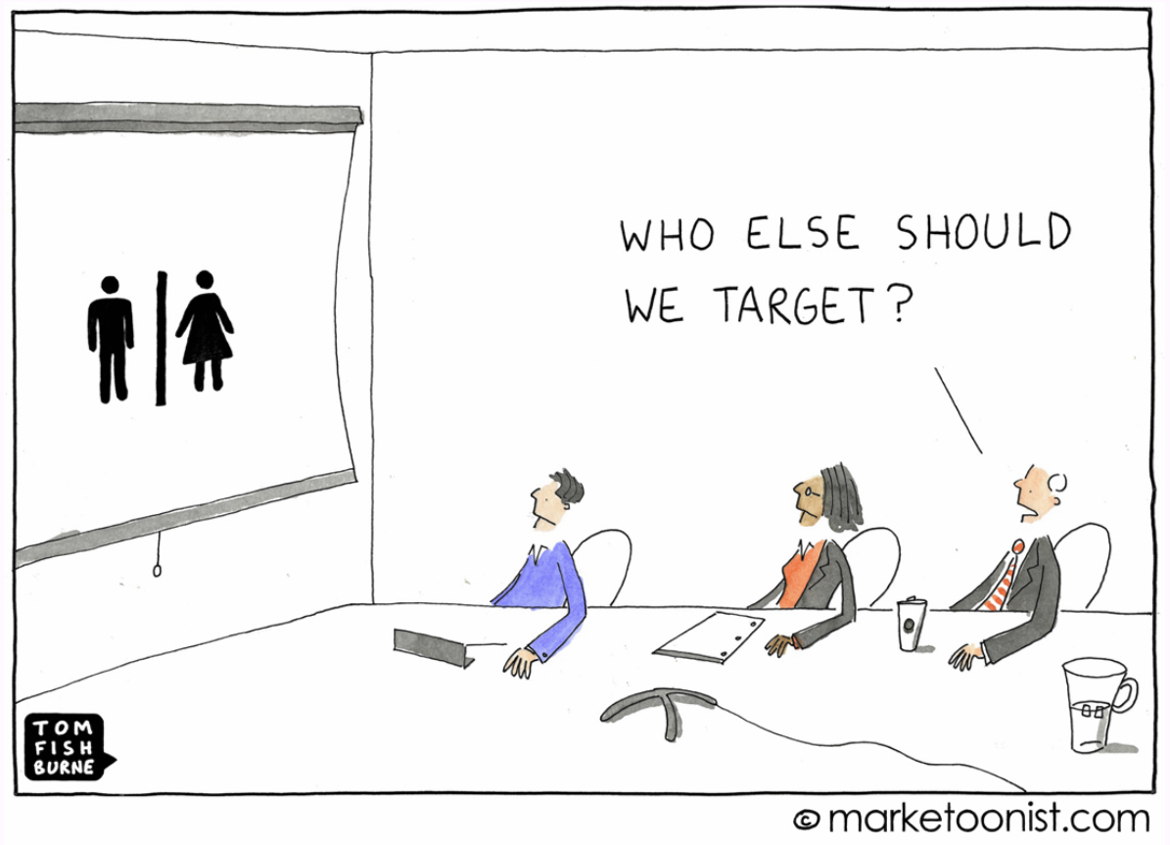

### Idee der Kundensegmentierung (hier synonym mit Marktsegmentierung verwendet)

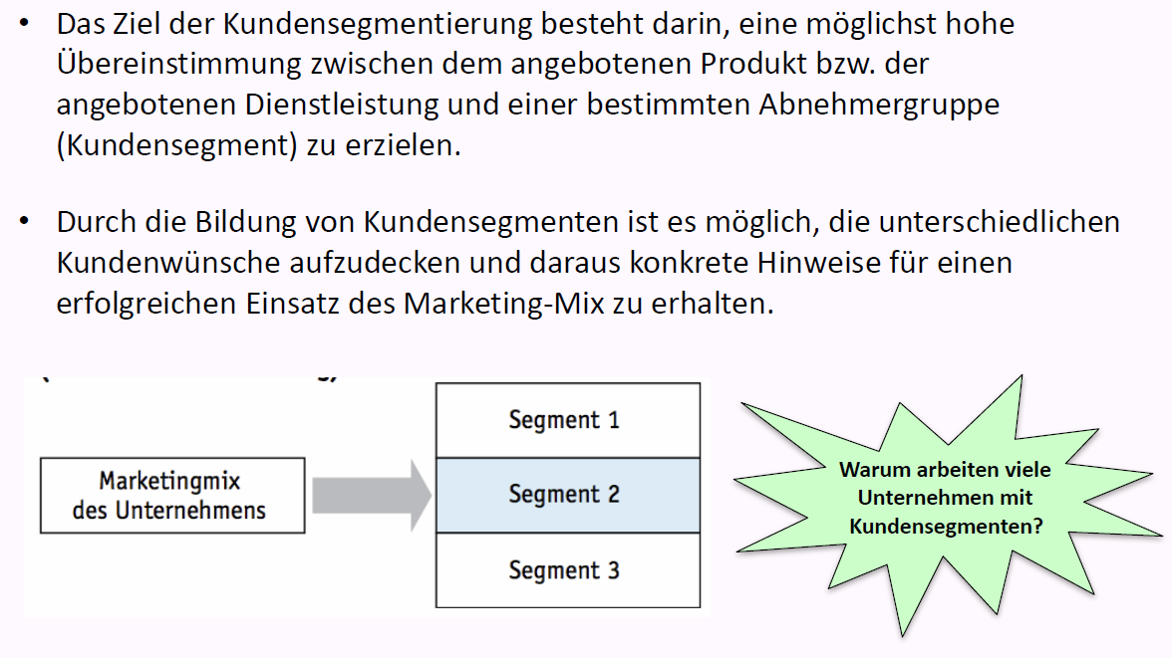

### Kriterien der Kundensegmentierung (hier synonym mit Marktsegmentierung verwendet)

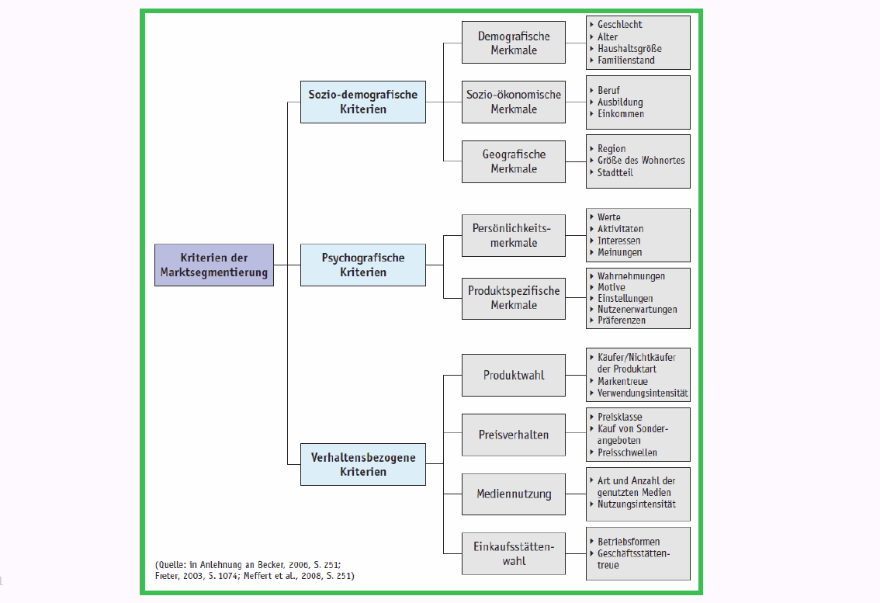

### In Marktforschungsstudien werden Kundensegmente untersucht

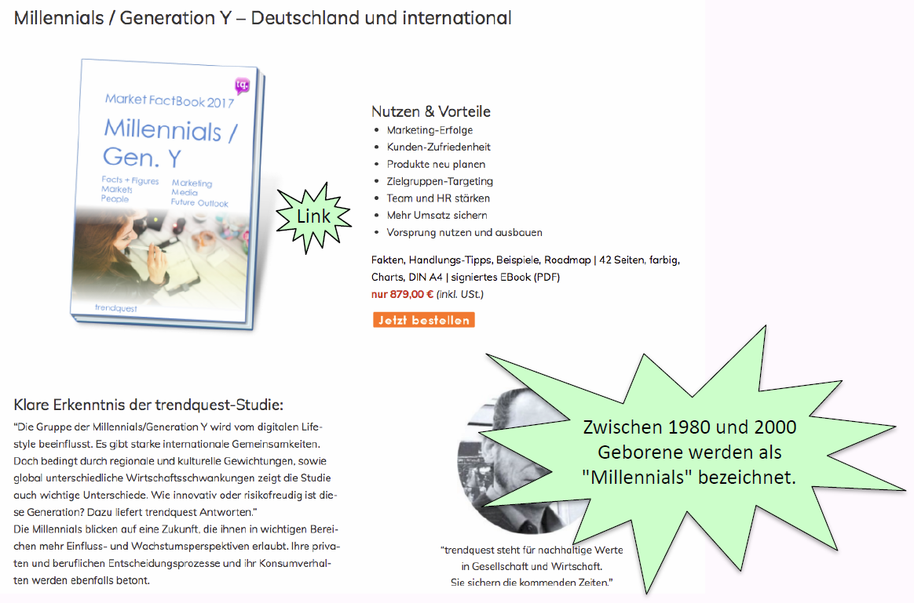

### Understanding Millennials

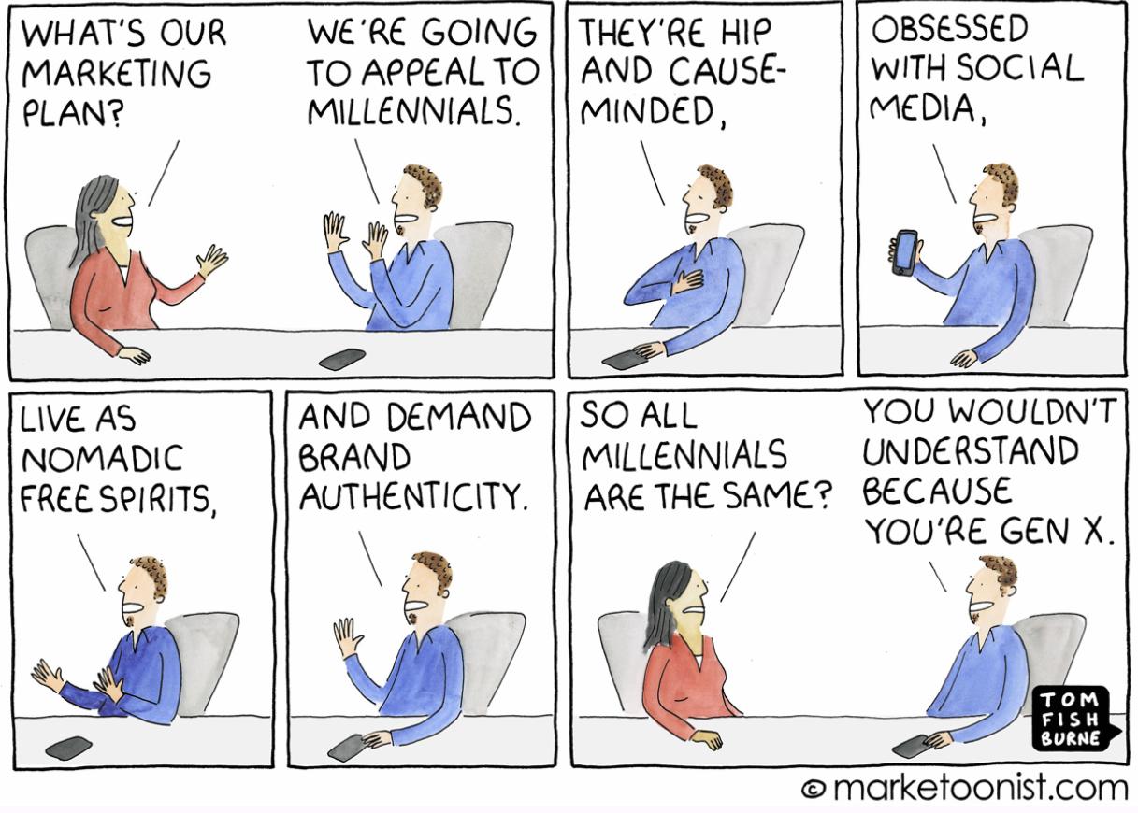

### Studie: "The Millennial Consumer"

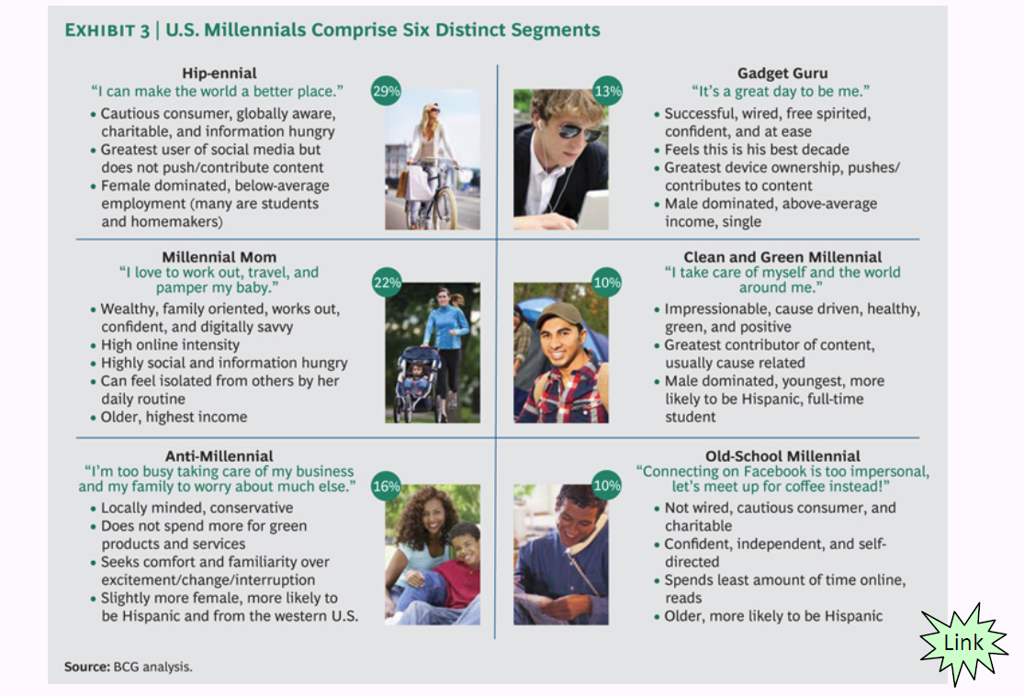

### Sinus-Modell der Schweiz

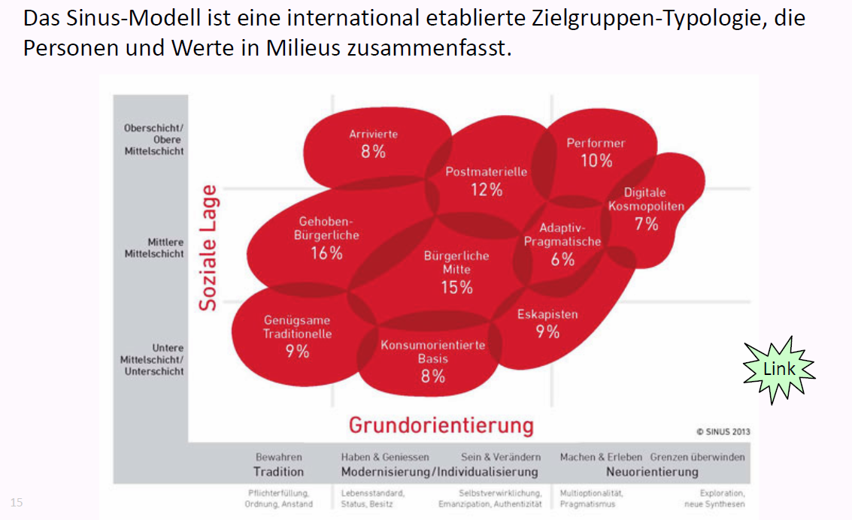

### Beispiel Adressen für ausgewählte Kundensegmente

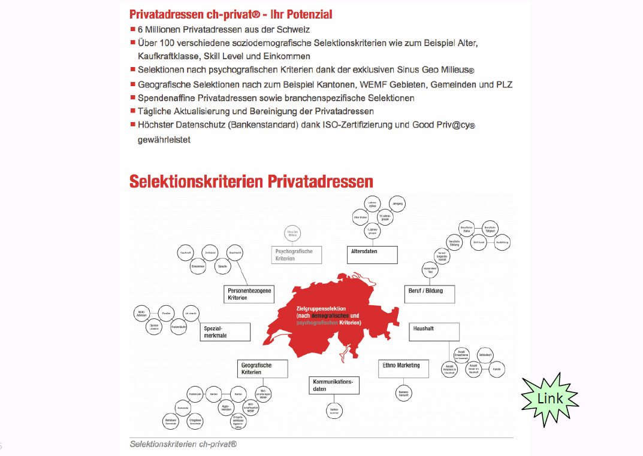

## 4P-Modell & Marketing-Mix

### Marketing-Mix und die "4 P" (Product, Price, Place, Promotion)

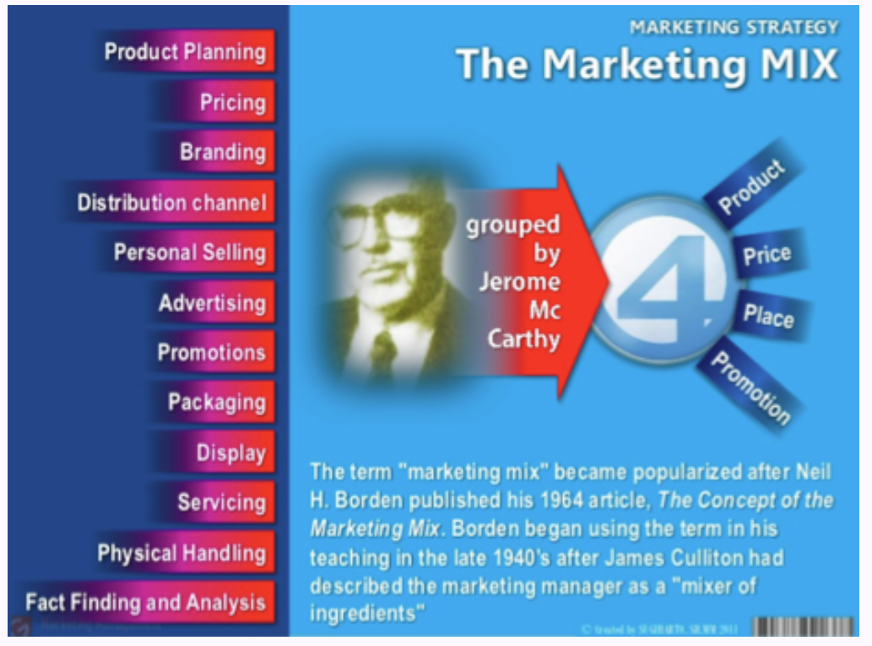

### Grundidee des „Marketing-Mix“

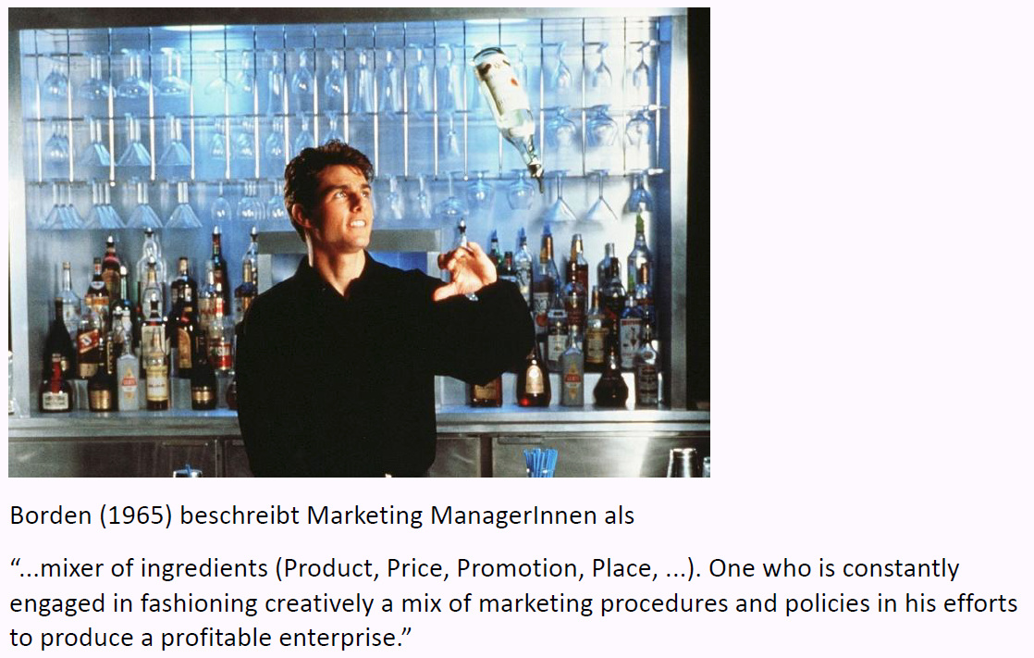

### Beispiel: Marketing-Mix mit den "4Ps" für Nespresso (schematisch)

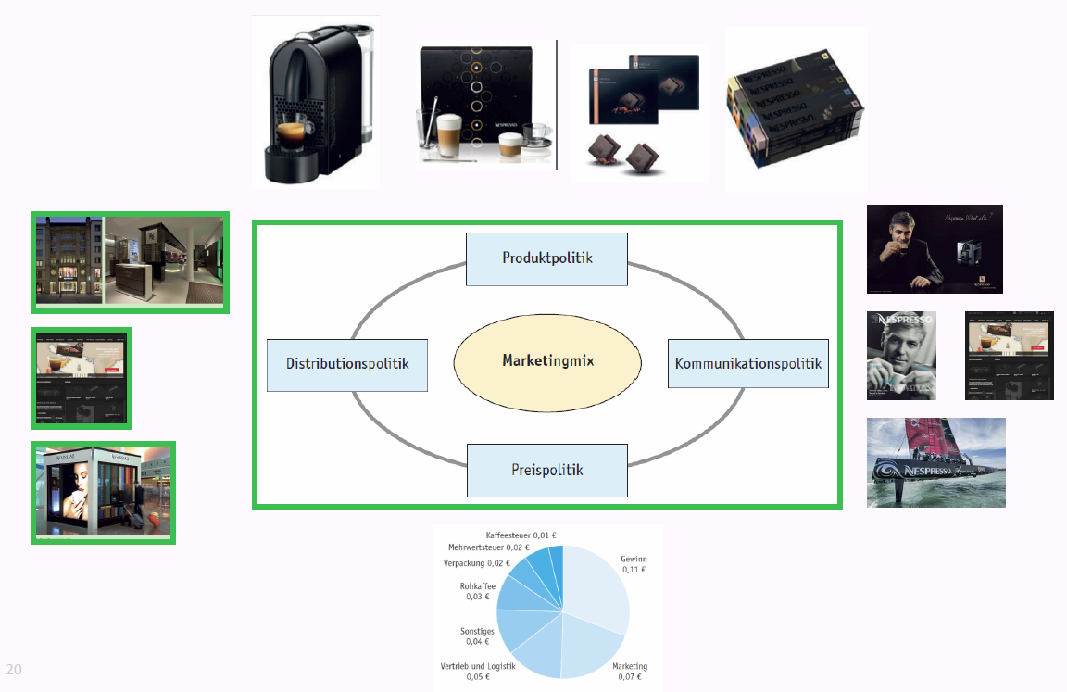

### Marketing-Mix – „4P-Modell“

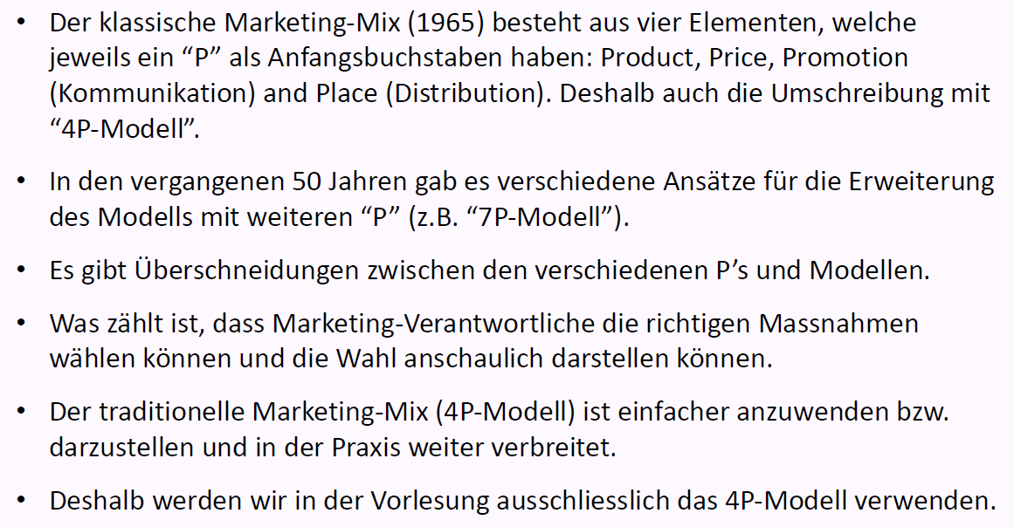

## "Product": Ausgewählte Instrumente der Produktpolitik

### Produktpolitik ist das "Herz" des Marketings

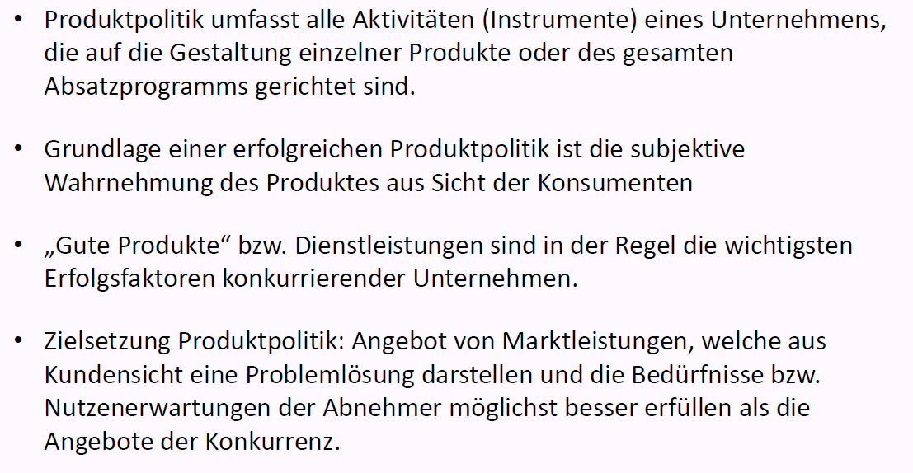

### Instrumente der Produktgestaltung

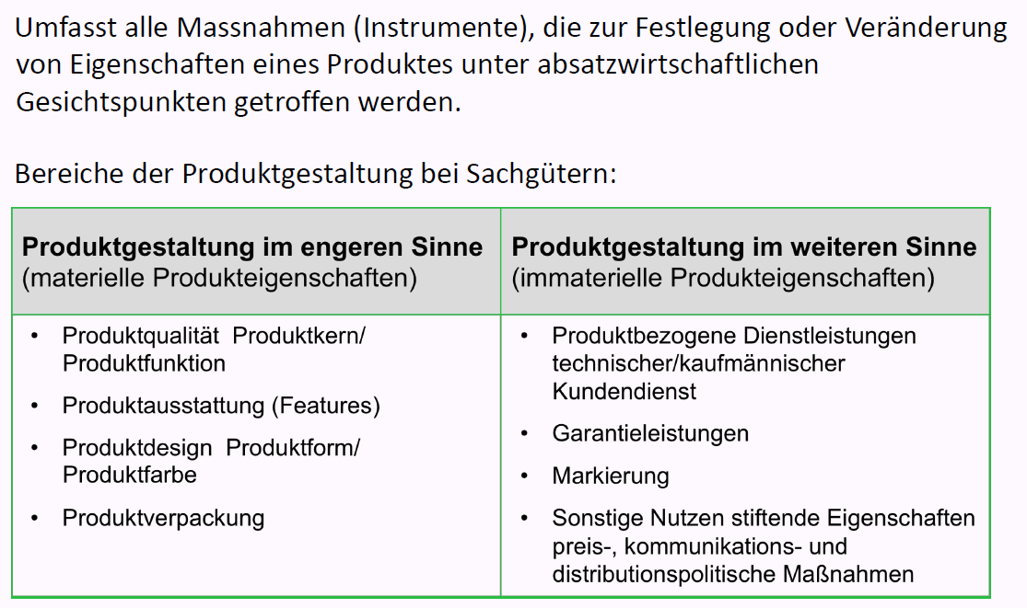

### Dimensionen des Produktnutzens – Beispiel Auto

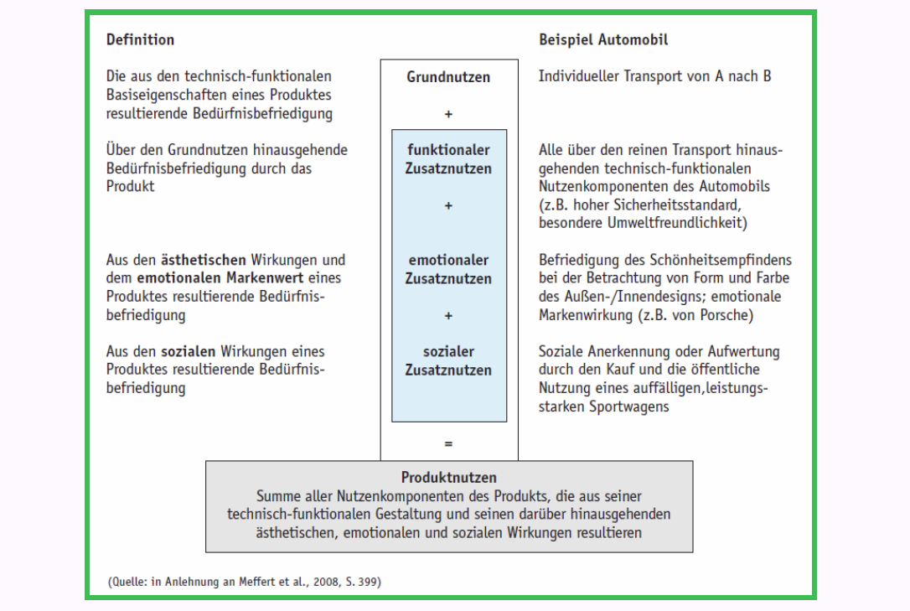

### Instrument "Marke" für Unternehmen und Produkte

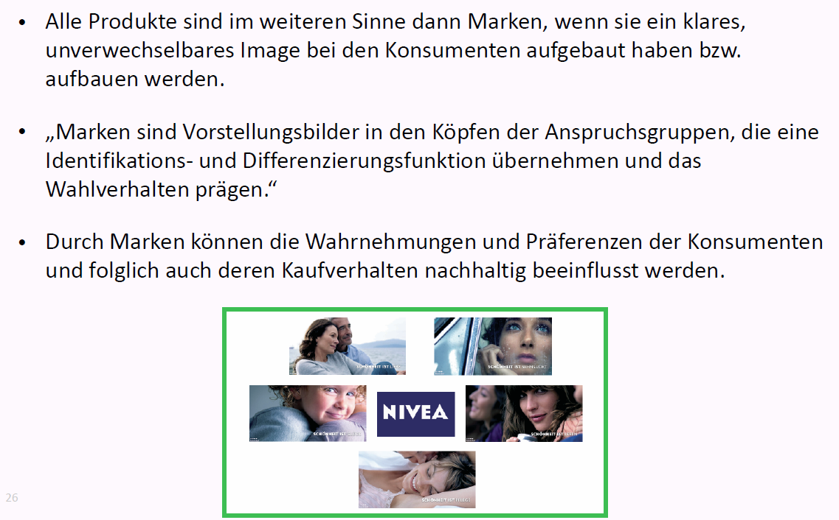

### Bestimmung der Markenidentität

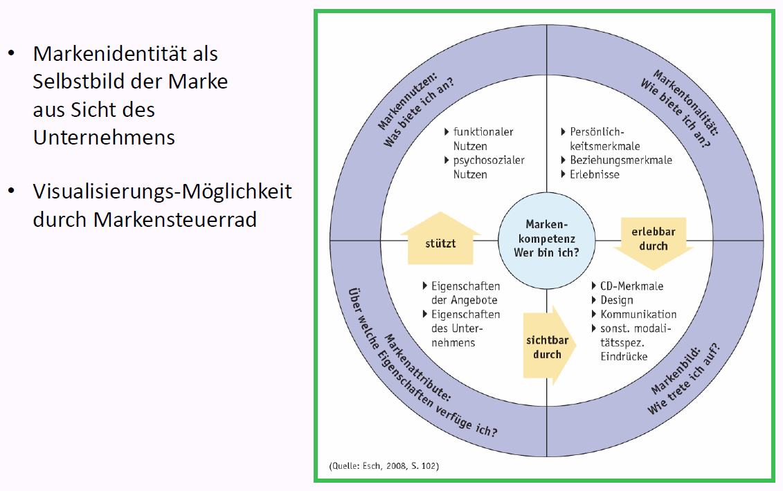

### Beispiele von Massnahmen bzw. Instrumente der Programmpolitik

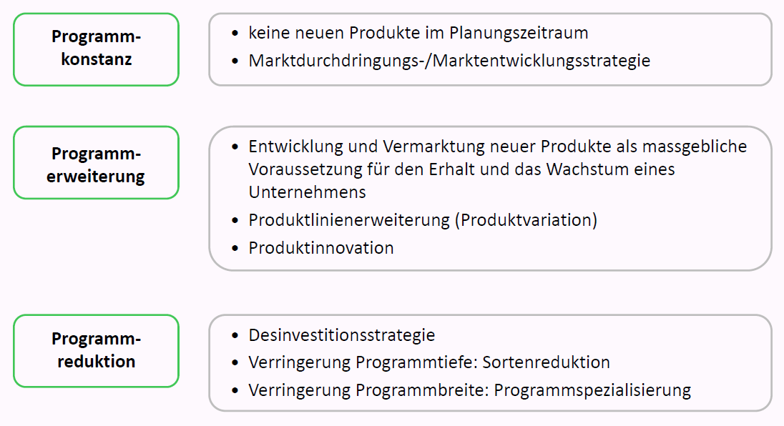

## "Price": Ausgewählte Instrumente der Preispolitik

### Einsatzfelder der Preispolitik mit Instrumenten

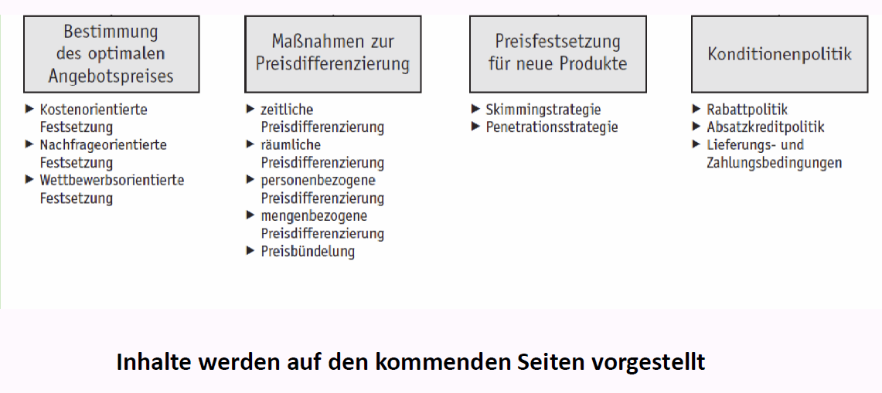

### Bestimmen des optimalen Angebotspreises: Einflussfaktoren

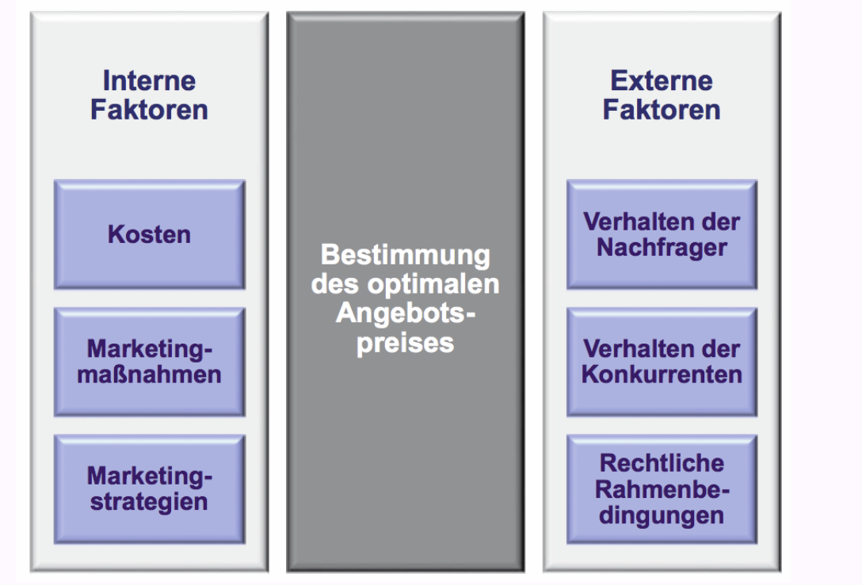

### Idee und wichtigste Instrumente der Preisdifferenzierung

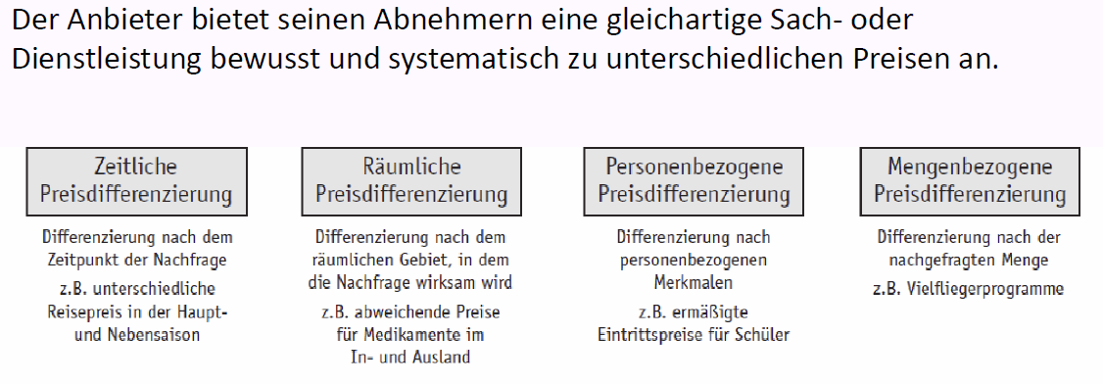

### Instrumente der Preisfestsetzung für neue Produkte

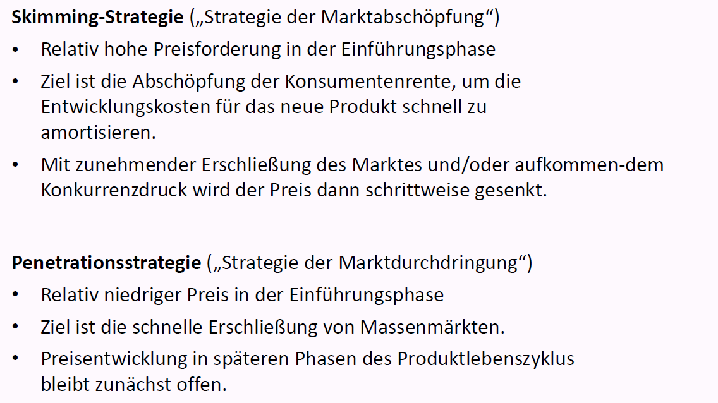

### Übersicht der Instrumente für Rabatte

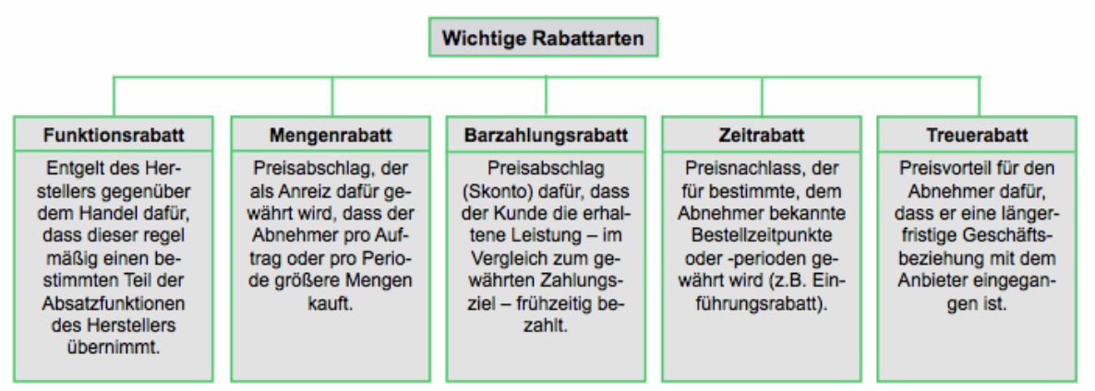

## "Place": Ausgewählte Instrumente der Vertriebspolitik

### Grundtypen von Distributionswegen

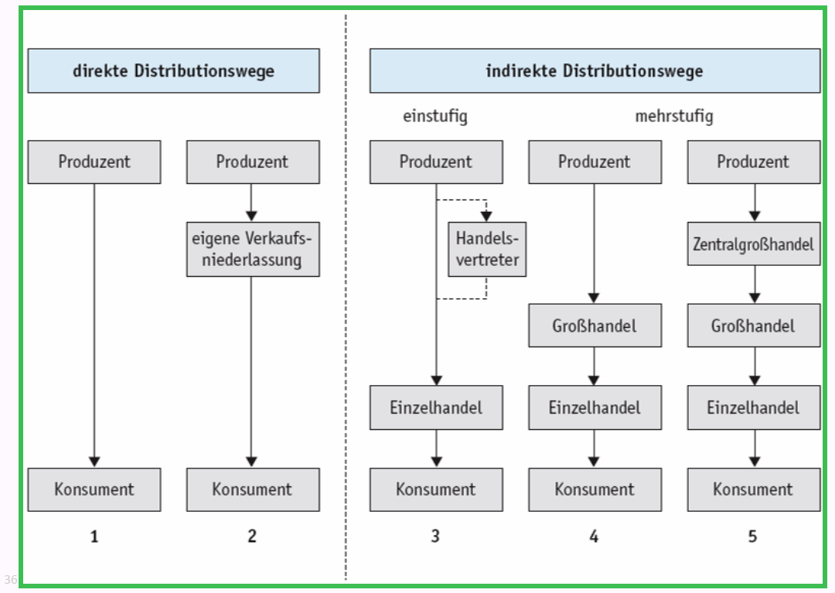

### Typische Instrumente des direkten Vertriebswegs

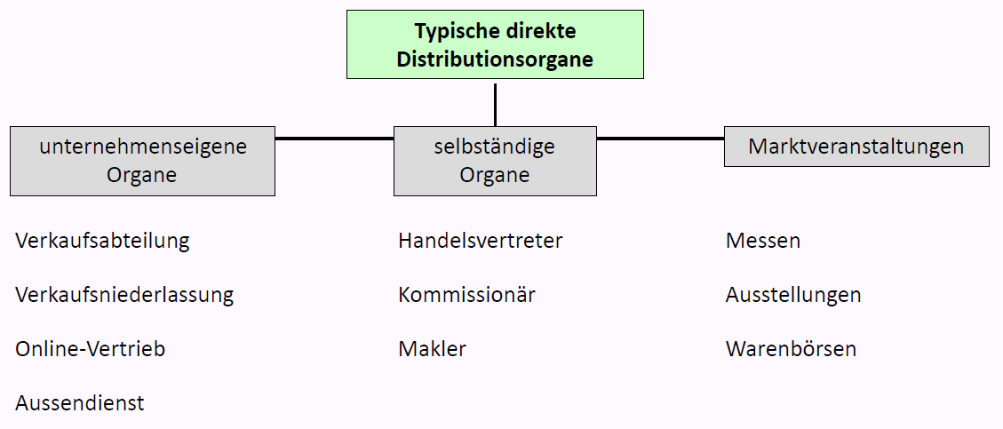

### Typische indirekte Vertriebswege

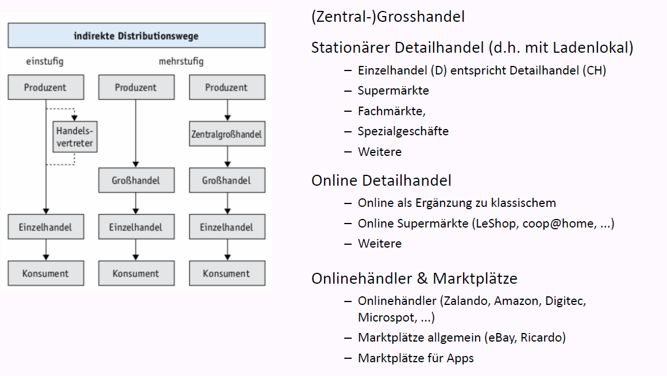

## "Promotion": Ausgewählte Instrumente der Kommunikationspolitik

### Übersicht Instrumente der Kommunikation (Promotion)

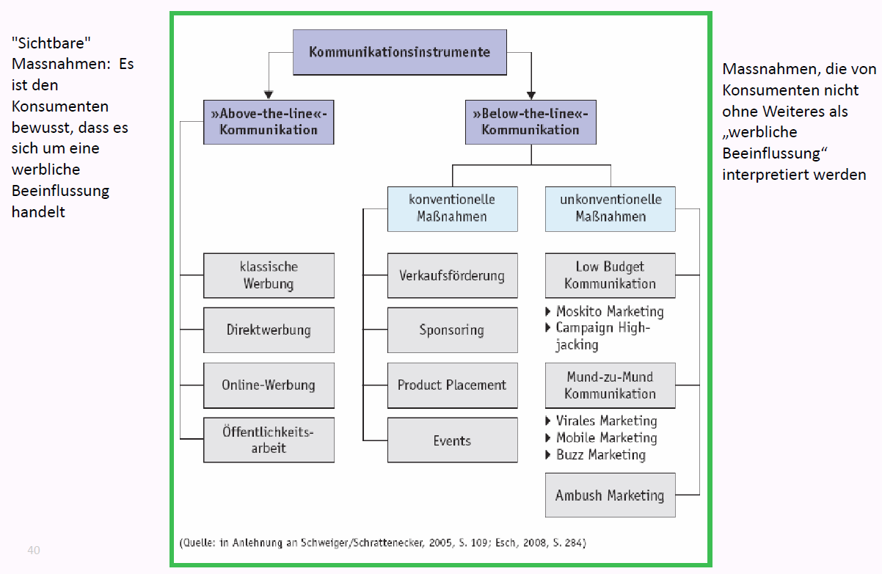

### „Below-the-line“-Kommunikation (1)

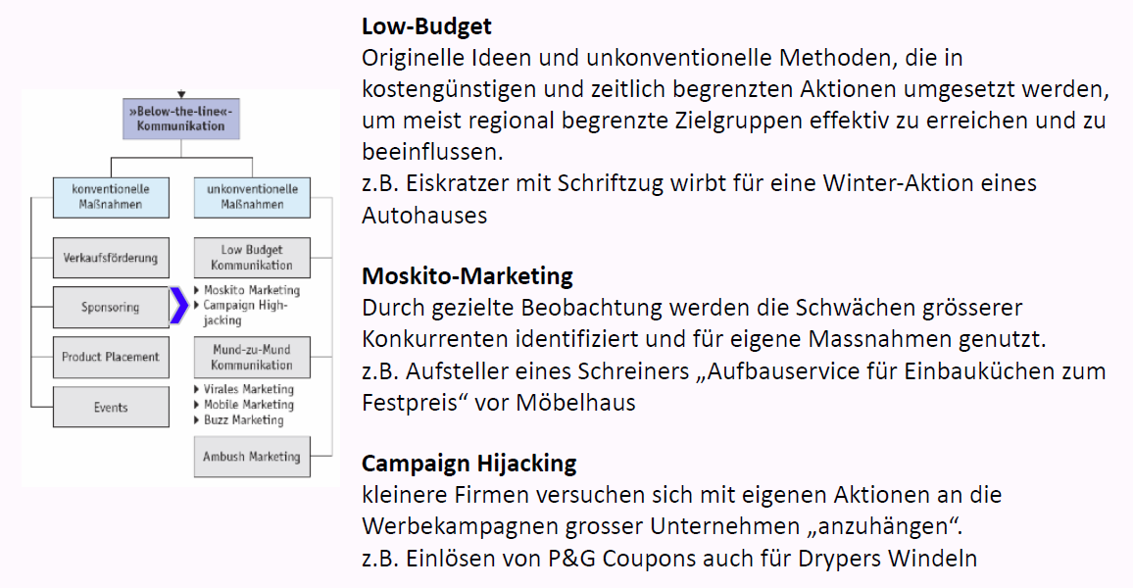

### „Below-the-line“- Kommunikation (2)

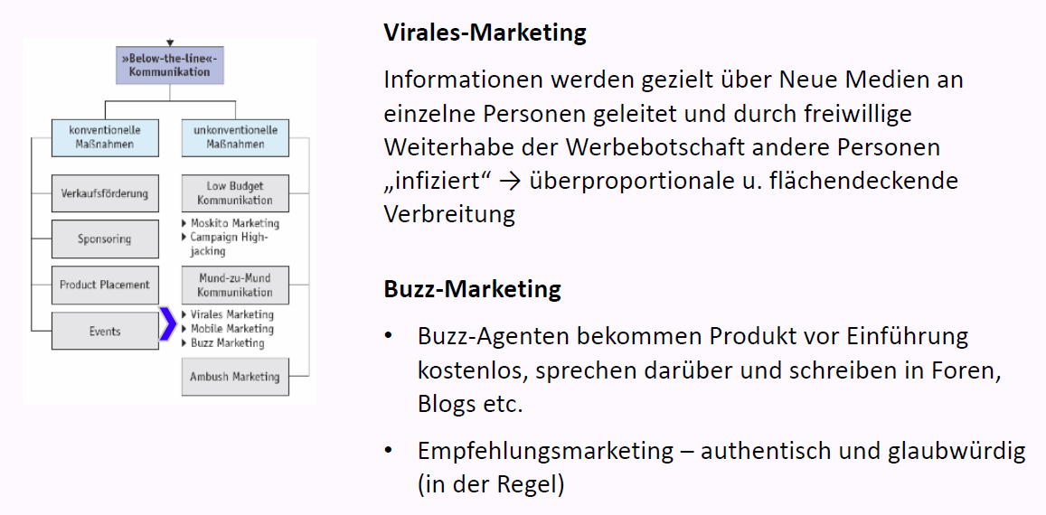

## Übung: Kundensegmentierung & 4P-Modell / Marketing-Mix

### Übung zu Kundensegmentierung & 4P-Modell

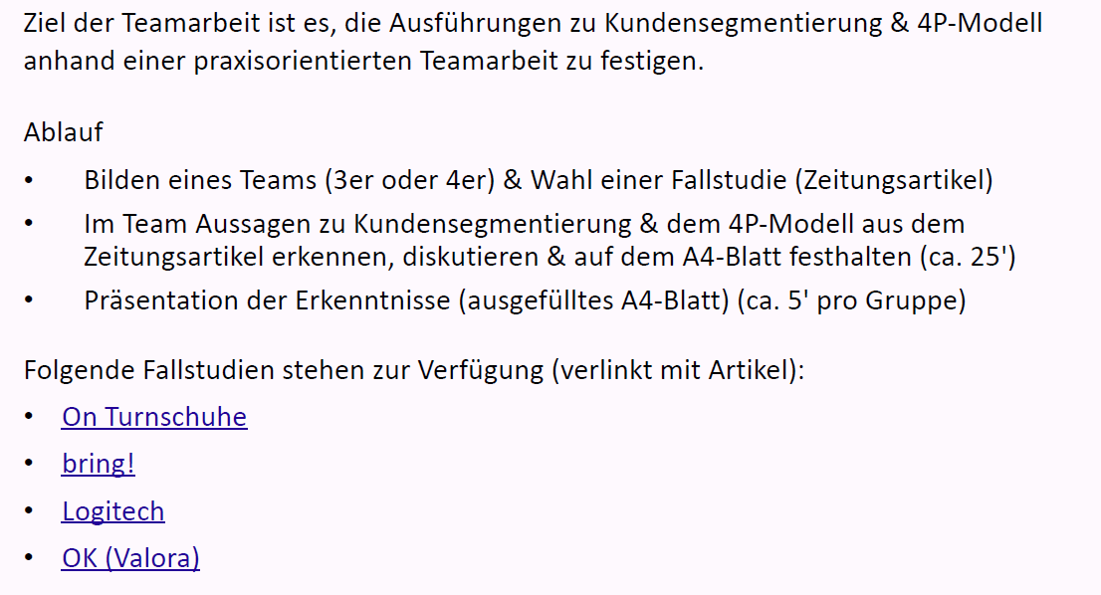

### Fallstudie ..................................................... (Übung Segmentierung & 4P)

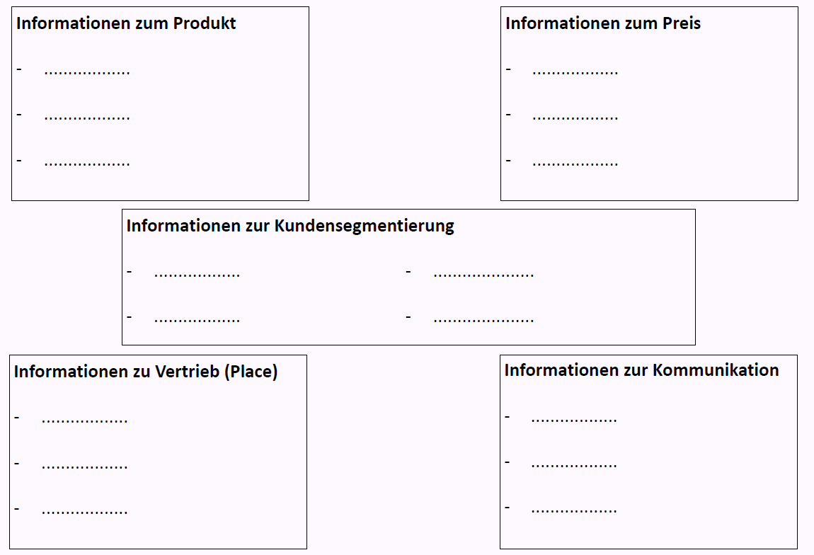

### Fallstudie „On Turnschuhe“

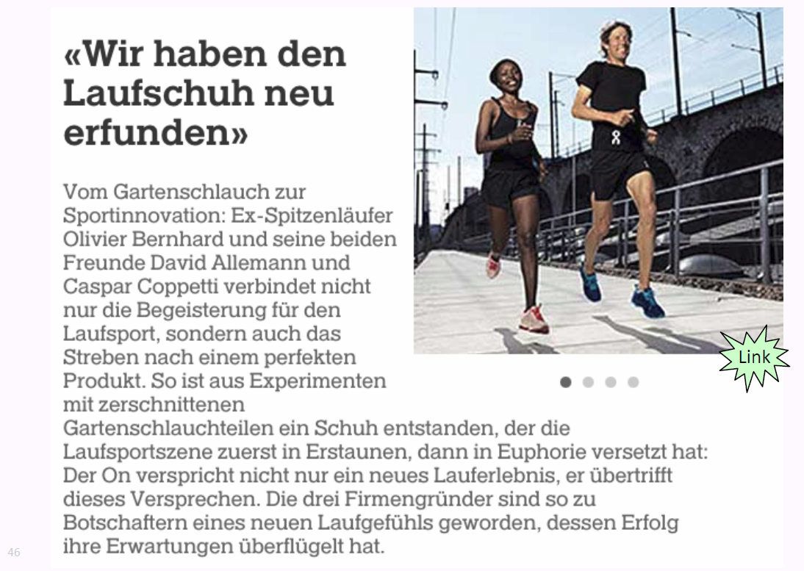

### Fallstudie bring!

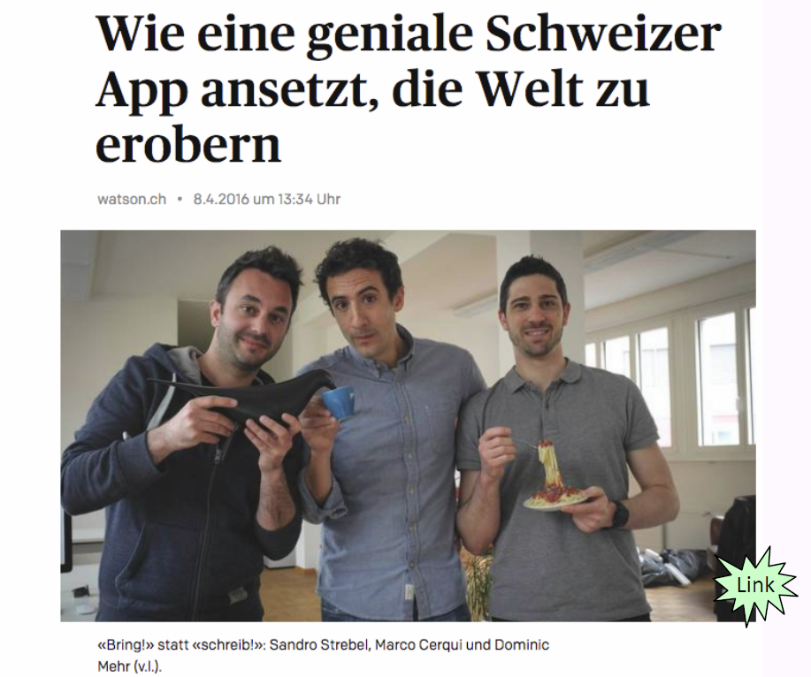

### Fallstudie Logitech

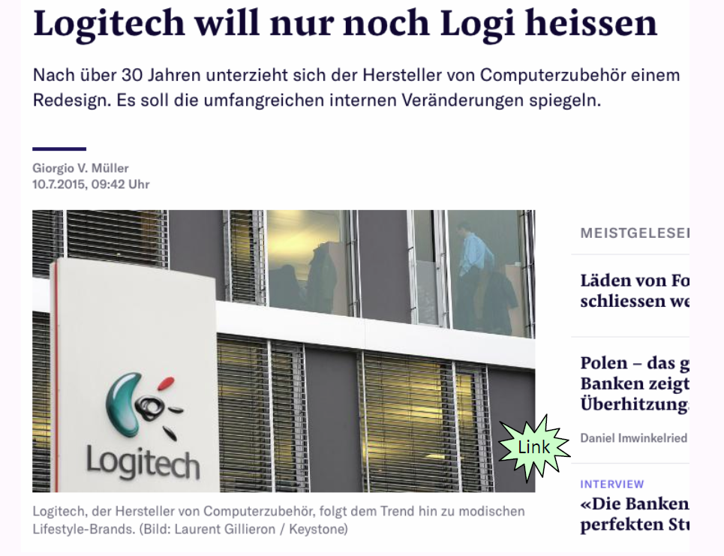

### Fallstudie OK (Valora)

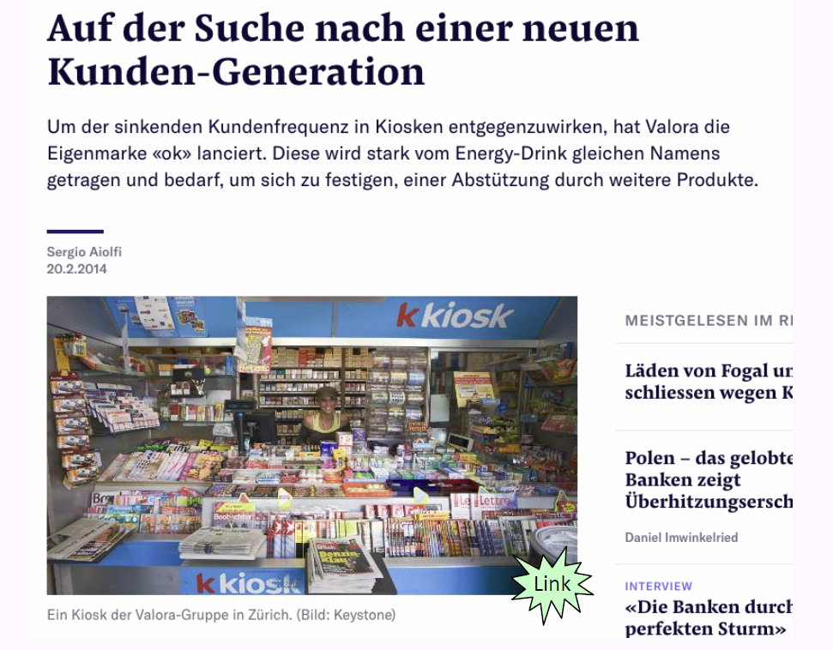

## Vertiefung ausgewählter Themen

### E-Marketing

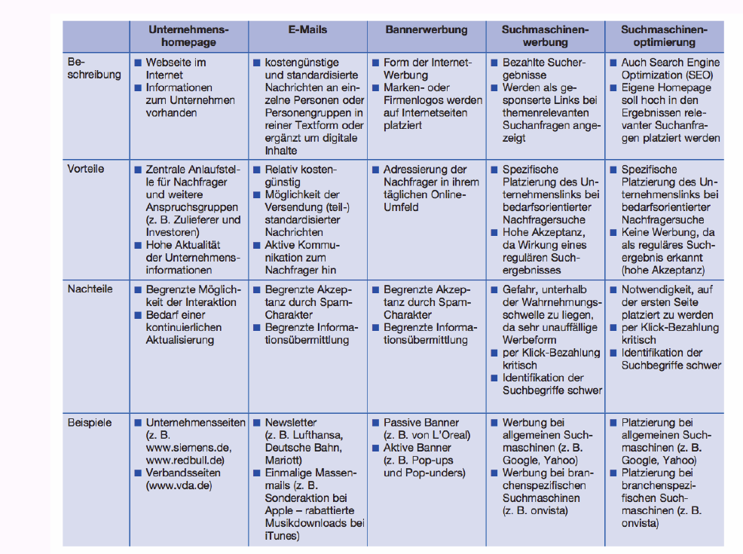

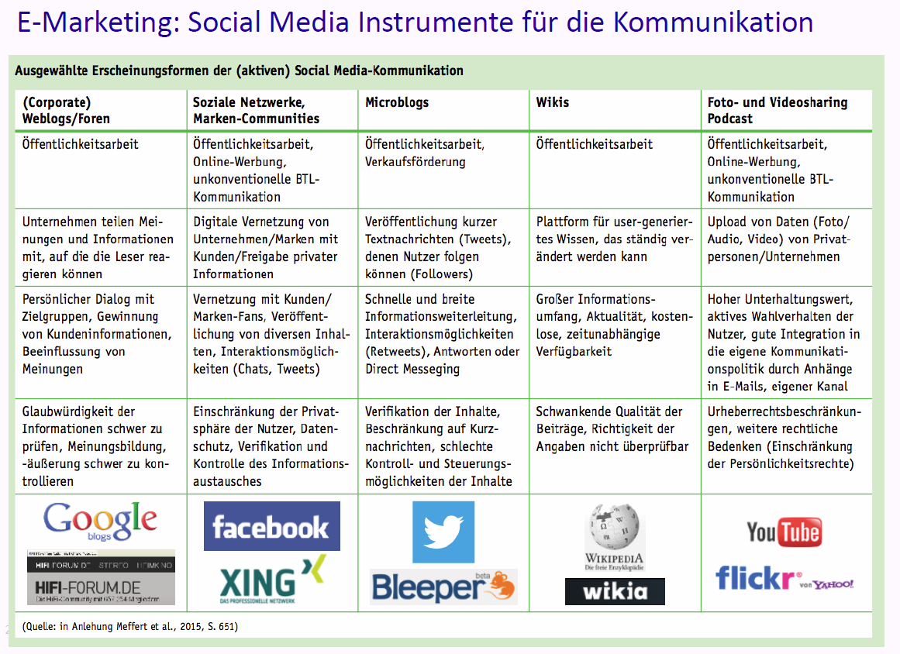

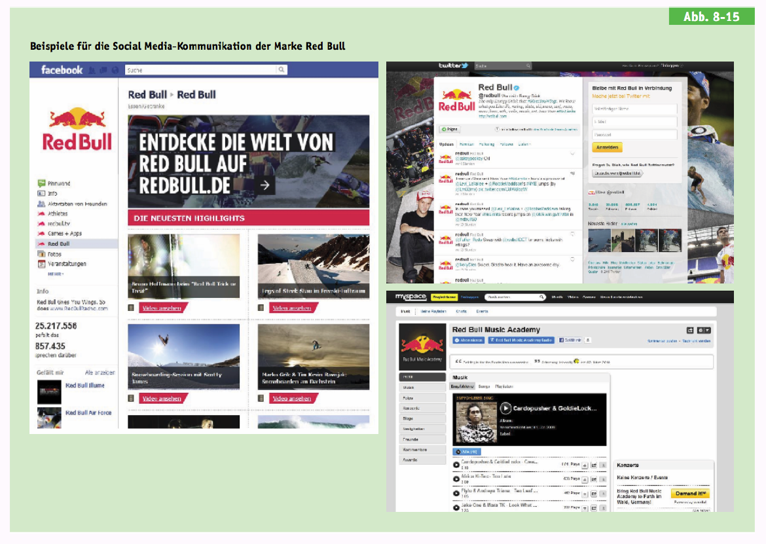

### Virales Marketing

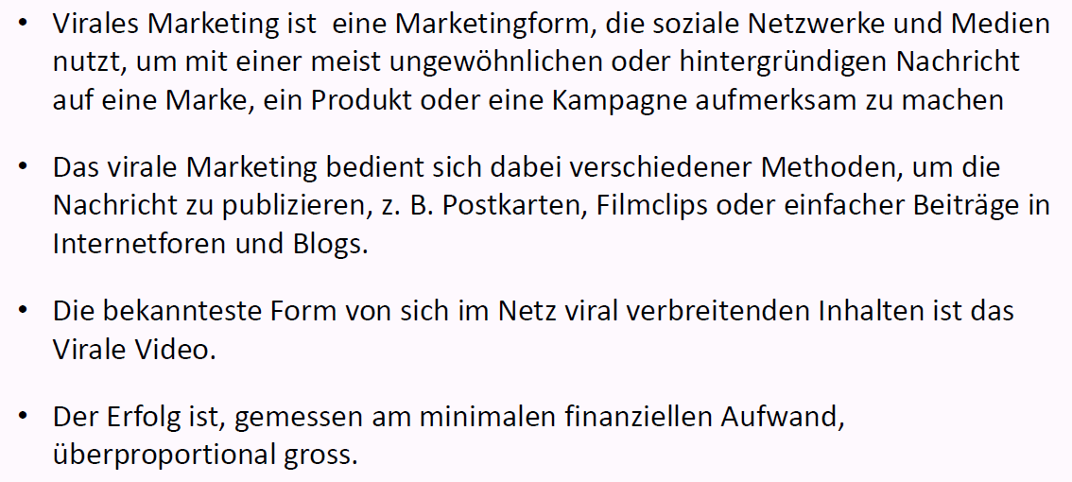

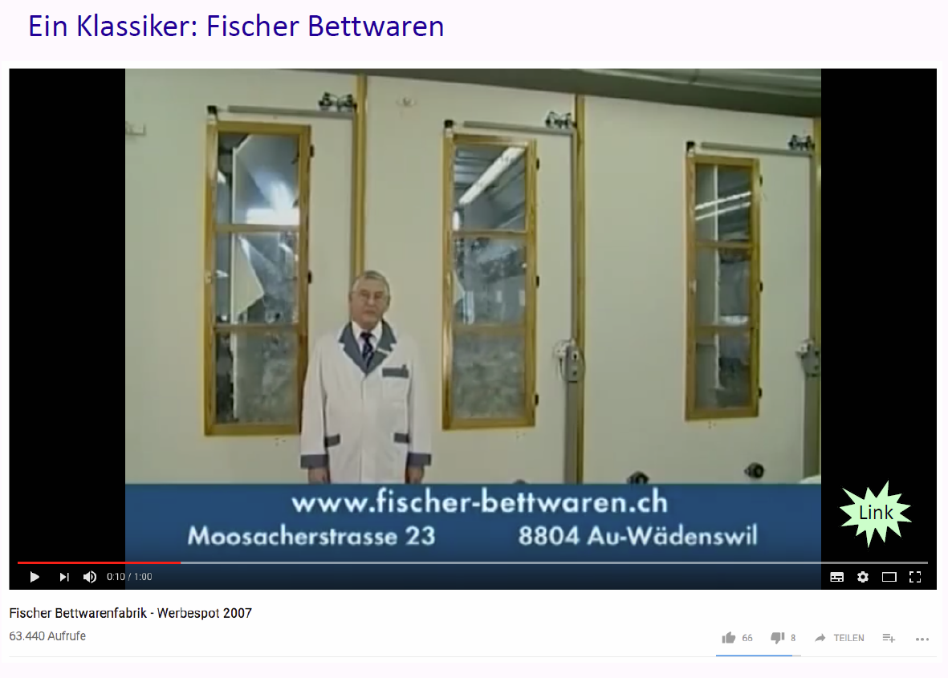

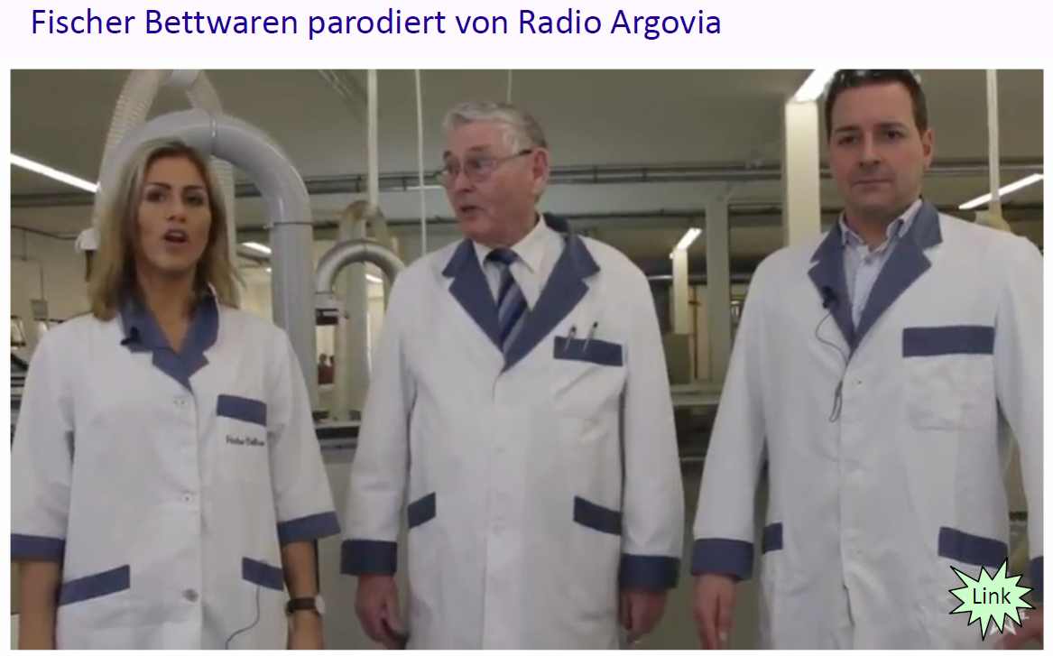

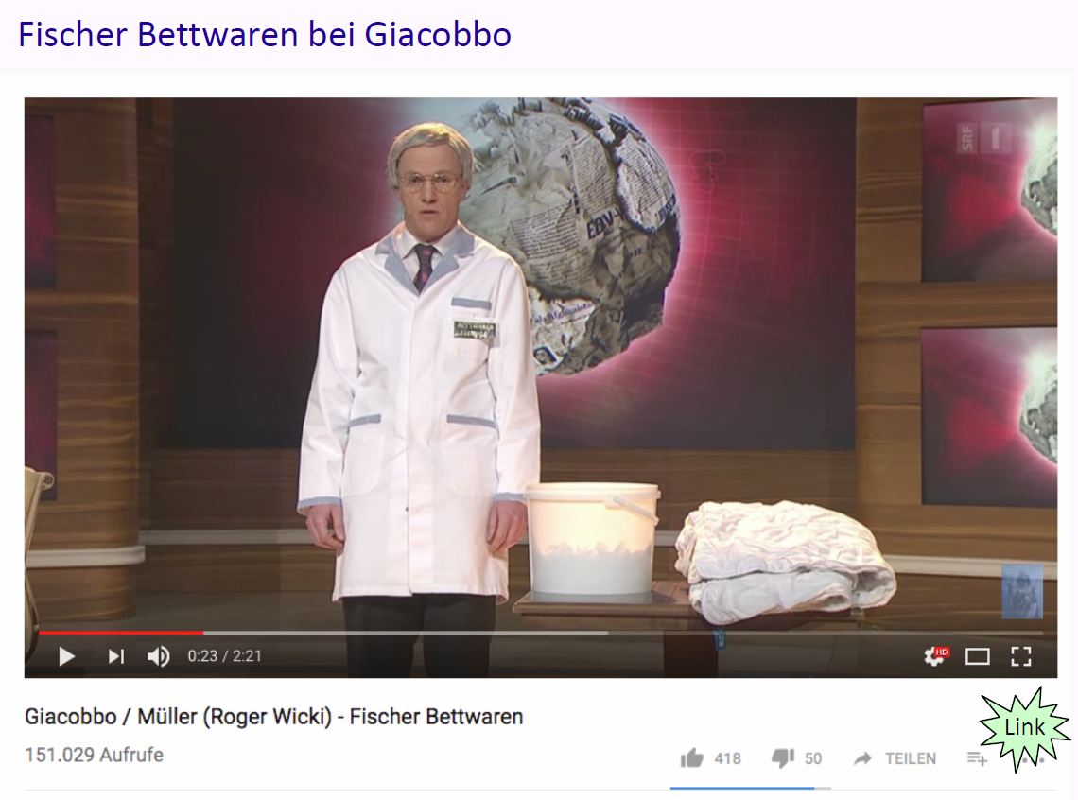

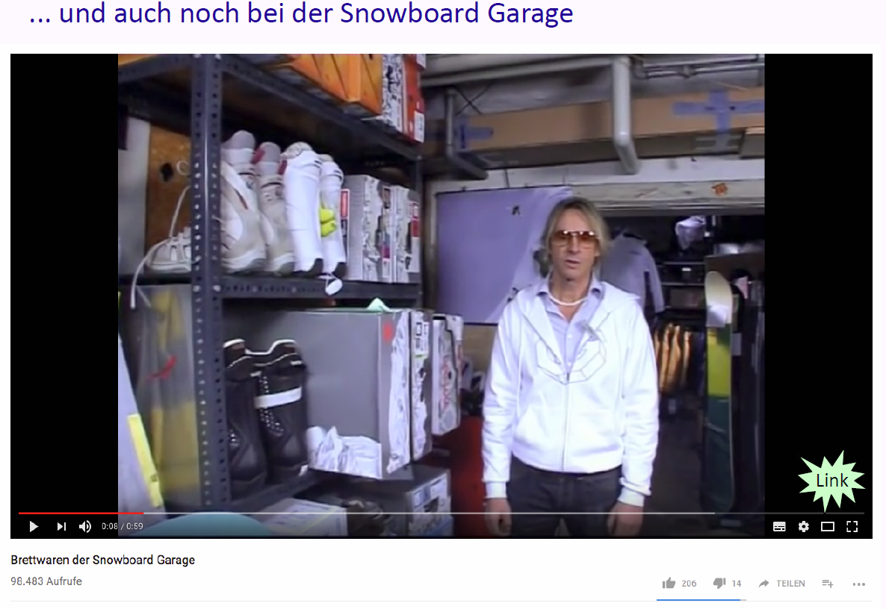

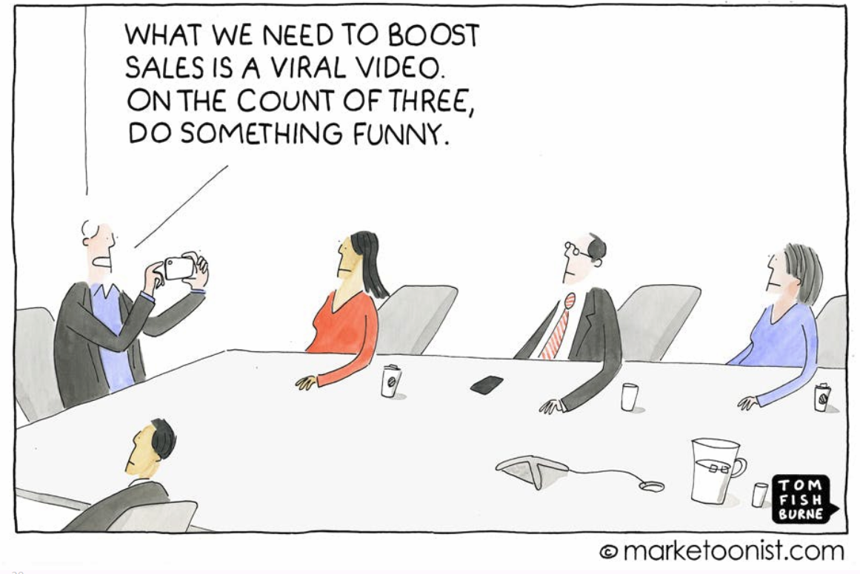

### Freemium

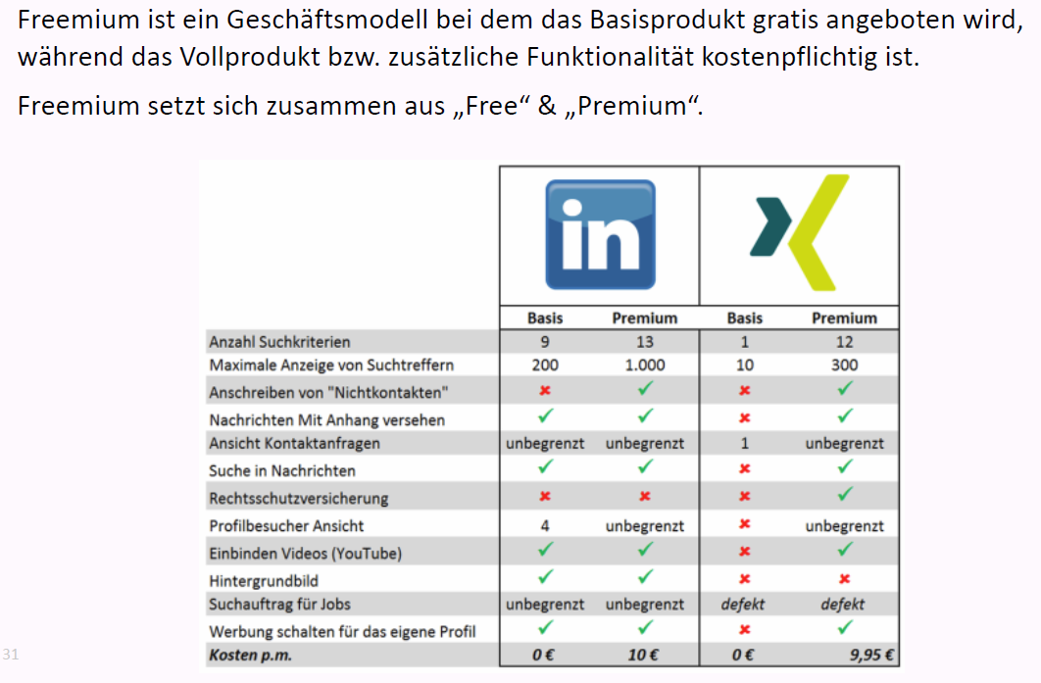

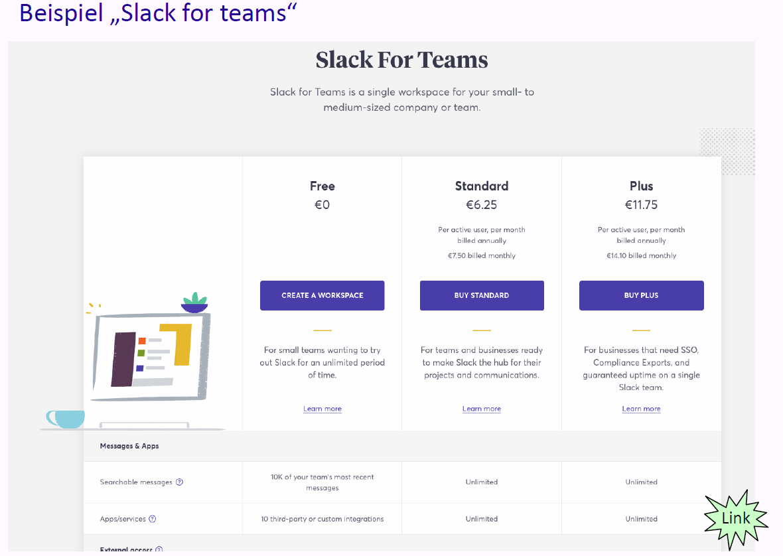

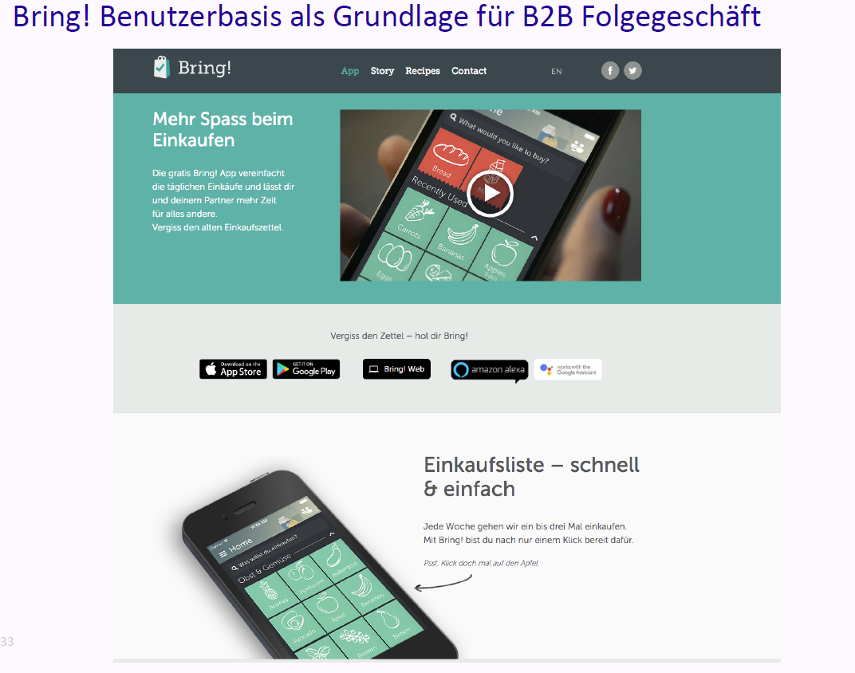

## Einführung in «Guerilla»/Startup-Marketing

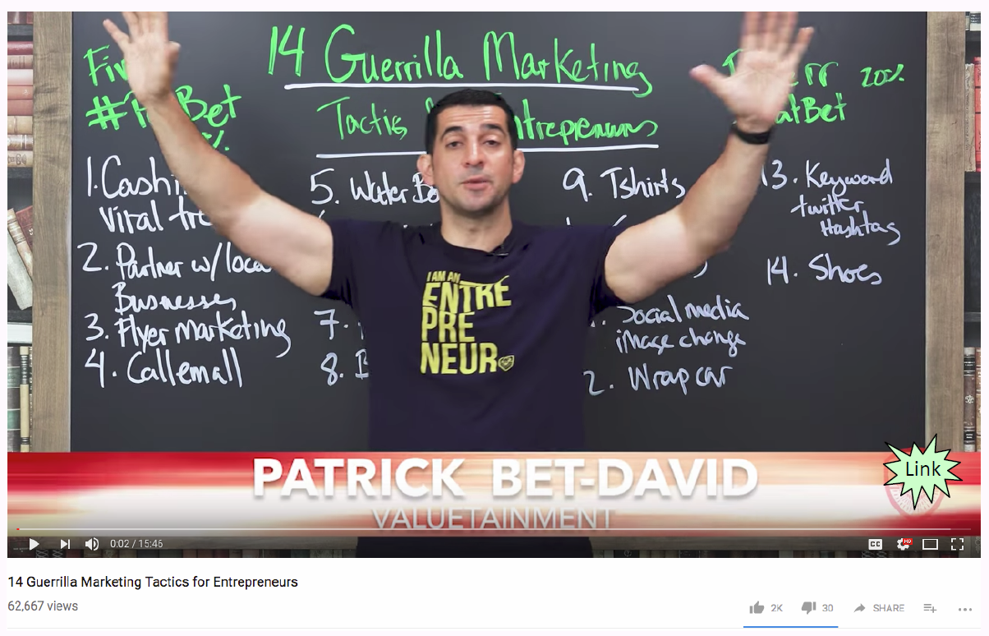

## Zum Abschluss der Vorlesung & Take Away

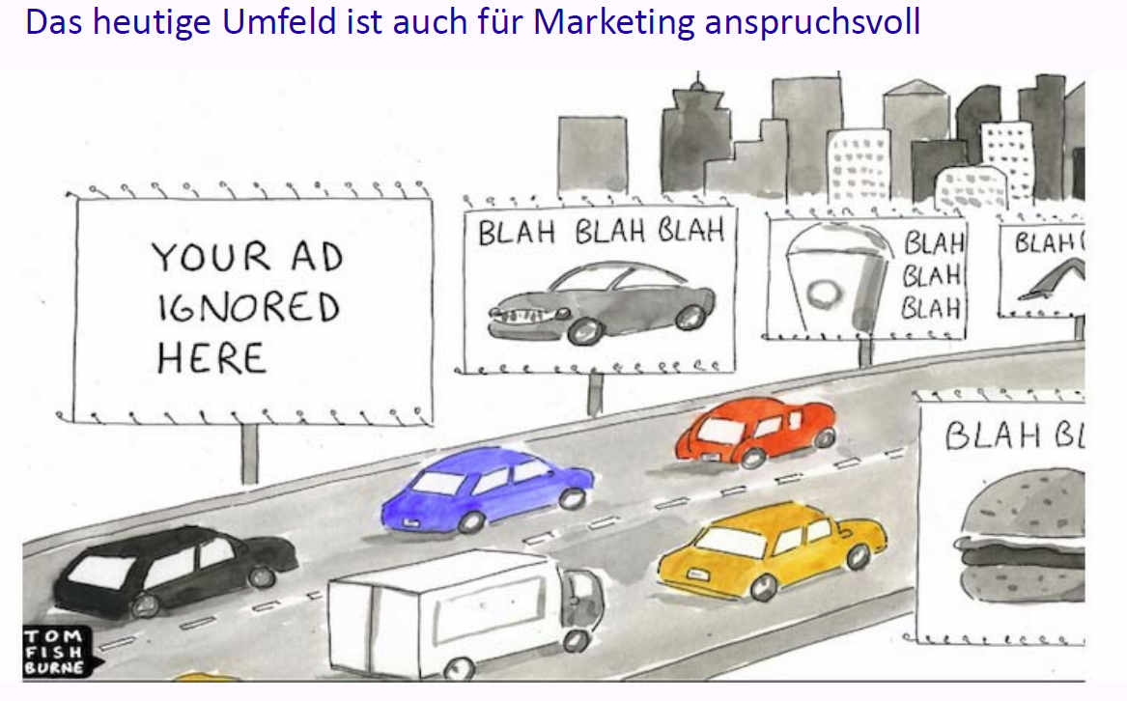

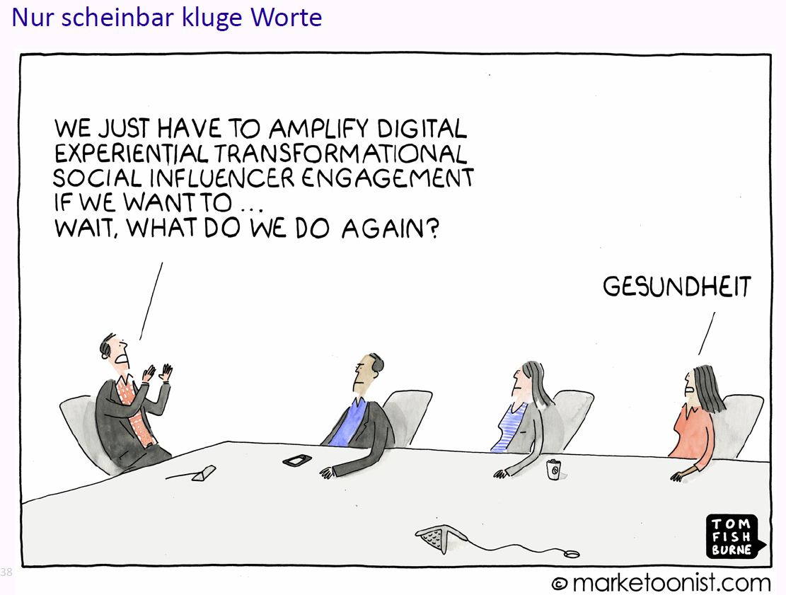

## Zum Abschluss der Vorlesung & „Take away“



# Woche 6

In Woche 6 konnte weiter an der Aufgabenstellung gearbeitet werden.

# Woche 7